Приложение
к ОПОП СПО 13.02.12 Электрические станции, сети, их релейная защита и автоматизация

МИНИСТЕРСТВООБРАЗОВАНИЯ И НАУКИ РЕСПУБЛИКИ ДАГЕСТАН

Государственное бюджетное профессиональное образовательное

учреждение Республики Дагестан

«Технический колледж им. Р. Н. Ашуралиева»

РАБОЧАЯ ПРОГРАММА УЧЕБНОЙ ДИСЦИПЛИНЫ

ОП 03. Инженерная графика

код и наименование дисциплины
Код и наименование специальности: 13.02.12 «Электрические станции, сети, их релейная защита и автоматизация »

входящей в состав УГС: 13.00.00. Электро-теплоэнергетика

Квалификация выпускника: техник-электрик

Махачкала 2025 г.
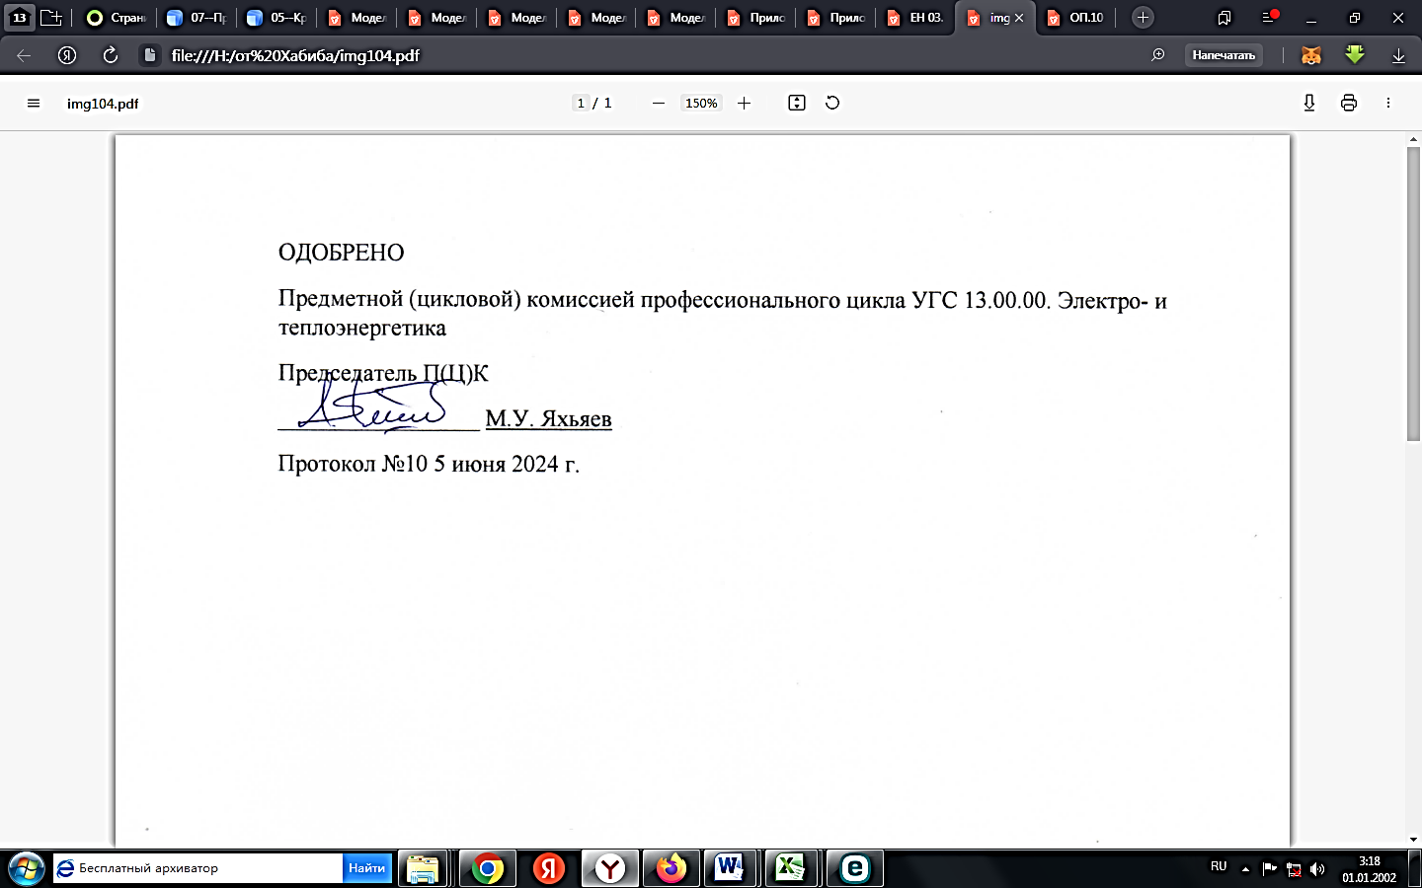
Протокол №11 от 30 апреля 2025г.

Примерная образовательная программа

дисциплины ОП.01 Инженерная графика разработана на основе:
Федерального государственного образовательного стандарта среднего профессионального образования по специальности 13.02.12 «Электрические станции, сети, их релейная защита и автоматизация »
- утвержденного приказом Министерства просвещения Российской Федерации
- № 797 от 27 октября 2023 г., (зарегистрирован Министерством юстиции
- 22 ноября 2023 г. № 76057);

с учетом:
Примерной образовательной программы по специальности
13.02.12 «Электрические станции, сети, их релейная защита и автоматизация »
разработанной Федеральным учебно-методическим объединением в
системе среднего профессионального образования по укрупненным
группам профессий, специальностей 13.00.00 Электро- и теплоэнергетика
в соответствии с рабочим учебным планом образовательной организации
на 2025/2026 учебный год.

Разработчики:
КазиахмедовКазиахмедБагаутдинович,преподавательдисциплинпрофессиональногоциклаГБПОУРД «Технический колледж им. Р.Н. Ашуралиева».
Магомедов Руслан Омарасхабович, преподаватель дисциплин профессионального цикла ГБПОУ РД «Технический колледж им. Р.Н. Ашуралиева».

СОДЕРЖАНИЕ

- ОБЩАЯ ХАРАКТЕРИСТИКА ПРИМЕРНОЙ ОБРАЗОВАТЕЛЬНОЙ ПРОГРАММЫ УЧЕБНОЙ ДИСЦИПЛИНЫ

- СТРУКТУРА УЧЕБНОЙ ДИСЦИПЛИНЫ

- УСЛОВИЯ РЕАЛИЗАЦИИ ПРОГРАММЫ УЧЕБНОЙ ДИСЦИПЛИНЫ
- КОНТРОЛЬ И ОЦЕНКА РЕЗУЛЬТАТОВ ОСВОЕНИЯ УЧЕБНОЙ ДИСЦИПЛИНЫ

- ОБЩАЯХАРАКТЕРИСТИКАПРИМЕРНОЙ ОБРАЗОВАТЕЛЬНОЙ ПРОГРАММЫ УЧЕБНОЙДИСЦИПЛИНЫ
«ОП.01Инженернаяграфика»

  - Цельиместодисциплинывструктуреобразовательнойпрограммы
Цельдисциплины«ОП.01Инженернаяграфика»:сформироватьуобучающихсязнанияобосновныхпринципах,приёмахиправилахиспользованияинженернойграфикивпрофессиональнойдеятельности.
Дисциплина«ОП.01Инженернаяграфика»включенавобязательнуючастьобщепрофессиональногоциклаобразовательнойпрограммы.

КодОК | Уметь | Знать
ОК01.Выбиратьспособырешениязадач профессиональной деятельностиприменительнокразличнымконтекстам.  ОК02.Использоватьсовременныесредствапоиска,анализаиинтерпретацииинформации,иинформационныетехнологиидлявыполнениязадачпрофессиональнойдеятельности.  ОК 05. Осуществлять устную иписьменную коммуникацию нагосударственном языке РоссийскойФедерации с учетом особенностейсоциального и культурного контекста.  ОК 09. Пользоватьсяпрофессиональнойдокументациейнагосударственном и иностранномязыках | - выполнять графическиеизображения технологическогооборудования и  технологическихсхем;  - выполнять комплексныечертежи геометрических тел ипроекцииточек,лежащихнаихповерхности;  - выполнять эскизы,техническиерисункиичертежи деталей, ихэлементов,узлов;  - оформлятьконструкторскуюдокументациювсоответствиисдействующейнормативно-техническойдокументацией;  − читать чертежи,технологические схемы,спецификации итехнологическуюдокументацию по профилюспециальности. | - законы,методыиприемыпроекционногочерчения;  - классы точности и ихобозначениеначертежах;  - правила оформления ичтения конструкторской итехнологическойдокументации;  - правила выполнения  чертежей, техническихрисунков,эскизовисхем,геометрические построения иправила вычерчиваниятехническихдеталей;  - способы графическогопредставлениятехнологическогооборудованияивыполнениятехнологических схем вручнойимашиннойграфике;  - технику и принципынанесенияразмеров;  - типыиназначениеспецификаций,правилаихчтенияи составления;  −требованиягосударственныхстандартовЕдинойсистемыконструкторскойдокументации (далее -ЕСКД)иЕдинойсистемытехнологической  документации (далее -ЕСТД).
ПК 2.2. Разрабатывать документациюпоэксплуатацииэлектрическогоиэлектромеханическогооборудования | - определять состав  - выполнять чертежи и читатьэлектрическиесхемы | - назначение,виды,принципдействияитехническиеданныеэлектротехническогооборудования  - технологическийпроцесспроизводстваэлектрическойэнергии  - схемы, конструктивныеособенностии
  - Планируемыерезультатыосвоениядисциплины

2.СТРУКТУРА И СОДЕРЖАНИЕ УЧЕБНОЙ ДИСЦИПЛИНЫ

2.1. Объем учебной дисциплины и виды учебной работы
Вид учебной работы | Объём в часах
Объем учебной дисциплины | 96
Суммарная учебная нагрузка во взаимодействии с преподавателем | 96
в том числе:
теоретическое обучение | 6
практические занятия | 90
промежуточная аттестация в форме дифференцированногозачета.
Самостоятельная работа

2.2.Тематический план и содержание учебной дисциплины ОП.03 Инженерная графика

Наименование разделов и тем | Содержание учебного материала и формы организации деятельности обучающихся | Осваиваемые элементы компетенций
Наименование разделов и тем |  | техник
1 | 2 | 4
Раздел 1. Геометрическое черчение |  | 11
Тема 1.1.  Основные сведения по оформлению чертежей | Содержание учебного материала | 4 | ОК 01, ОК 02, ОК 05, ОК 09  ПК 2.2.
Тема 1.1.  Основные сведения по оформлению чертежей | Не предусмотрено | -
Тема 1.1.  Основные сведения по оформлению чертежей | В том числе, практических занятий | 4
Тема 1.1.  Основные сведения по оформлению чертежей | 1.Практическая работа №1. Выполнение букв, цифр и надписей чертёжным шрифтом. | 2
Тема 1.1.  Основные сведения по оформлению чертежей | 2.Практическая работа №2. Выполнение линий чертежа. Выполнение оформления титульного листа. | 2
Тема 1.2. Геометрические  построения | Содержание учебного материала | 3 | ОК 01, ОК 02, ОК 05, ОК 09  ПК 2.2.
Тема 1.2. Геометрические  построения | Геометрические построения | 1
Тема 1.2. Геометрические  построения | В том числе, практических занятий | 2
Тема 1.2. Геометрические  построения | 1.Практическая работа №3 Деление окружности на равные части. Нанесение размеров. | 2
Тема 1.3.  Правила вычерчивания контуров технических деталей | Содержание учебного материала | 4 | ОК 01, ОК 02, ОК 05, ОК 09  ПК 2.2.
Тема 1.3.  Правила вычерчивания контуров технических деталей | Не предусмотрено | -
Тема 1.3.  Правила вычерчивания контуров технических деталей | В том числе, практических занятий | 4
Тема 1.3.  Правила вычерчивания контуров технических деталей | 1.Практическая работа №4. Выполнение упражнений по построению всех видов сопряжений. | 2
Тема 1.3.  Правила вычерчивания контуров технических деталей | 2.Практическая работа №5. Вычерчивание контура технической детали. | 2
Раздел 2 Проекционное черчение |  | 17
Тема 2.1.  Метод проекций | Содержание учебного материала | 3 | ОК 01, ОК 02, ОК 05, ОК 09  ПК 2.2.
Тема 2.1.  Метод проекций | Проекция, виды проекций, метод проекций | 1
Тема 2.1.  Метод проекций | В том числе, практических занятий | 2
Тема 2.1.  Метод проекций | 1.Практическая работа №6. Проецирование точки и отрезка прямой на три плоскости проекций. | 2
Тема 2.2.  Плоскость | Содержание учебного материала | 2 | ОК 01, ОК 02, ОК 05, ОК 09  ПК 2.2.
Тема 2.2.  Плоскость | Не предусмотрено | -
Тема 2.2.  Плоскость | В том числе, практических занятий | 2
Тема 2.2.  Плоскость | 1.Практическая работа №7. Решение задач на построение проекций точек, прямых и плоских фигур, принадлежащих плоскостям. | 2
Тема 2.3.  Поверхности тела | Содержание учебного материала | 2 | . ОК 01, ОК 02, ОК 05, ОК 09  ПК 2.2.
Тема 2.3.  Поверхности тела | Построение поверхности тела.
Тема 2.3.  Поверхности тела | В том числе, практических занятий | 2
Тема 2.3.  Поверхности тела | 1.Практическая работа №8. Построение комплексных чертежей шестигранной призмы и конуса с нахождением проекций точек на поверхности. | 2
Тема 2.4.  Аксонометрические проекции | Содержание учебного материала | 3 | ОК 01, ОК 02, ОК 05, ОК 09  ПК 2.2.
Тема 2.4.  Аксонометрические проекции | Понятие проекции. Аксонометрические проекции | 1
Тема 2.4.  Аксонометрические проекции | В том числе, практических занятий | 2
Тема 2.4.  Аксонометрические проекции | 1. Практическая работа №9. Построение изометрической проекции цилиндра и пирамиды. | 2
Тема 2.5.Сечение геометрических тел плоскостями | Содержание учебного материала | 3 | ОК 01, ОК 02, ОК 05, ОК 09  ПК 2.2.
Тема 2.5.Сечение геометрических тел плоскостями | Сечение геометрических тел плоскостями | 1
Тема 2.5.Сечение геометрических тел плоскостями | В том числе, практических занятий | 2
Тема 2.5.Сечение геометрических тел плоскостями | 1.Практическая работа №10. Построение комплексных чертежей усечённых геометрических тел, нахождение действительной величины сечения. | 2
Тема 2.6.  Взаимное пересечение поверхностей тел | Содержание учебного материала | 2 | ОК 01, ОК 02, ОК 05, ОК 09  ПК 2.2.
Тема 2.6.  Взаимное пересечение поверхностей тел | Взаимное пересечение поверхностей тел
Тема 2.6.  Взаимное пересечение поверхностей тел | В том числе, практических занятий | 2
Тема 2.6.  Взаимное пересечение поверхностей тел | 1.Практическая работа №11. Построение взаимного пересечения двух тел. | 2
Тема 2.7.  Проекции моделей | Содержание учебного материала | 2 | ОК 01, ОК 02, ОК 05, ОК 09  ПК 2.2.
Тема 2.7.  Проекции моделей | Не предусмотрено
Тема 2.7.  Проекции моделей | В том числе, практических занятий | 2
Тема 2.7.  Проекции моделей | 1. Практическая работа № 12. Построение комплексного чертежа модели по аксонометрической проекции. | 2
Раздел 3.Техническое рисование и элементы технического конструирования |  | 4 | 6
Тема 3.1.Плоские фигуры и геометрические тела | Содержание учебного материала | 2 | ОК 01, ОК 02, ОК 05, ОК 09  ПК 2.2.
Тема 3.1.Плоские фигуры и геометрические тела | Не предусмотрено
Тема 3.1.Плоские фигуры и геометрические тела | В том числе, практических занятий | 2
Тема 3.1.Плоские фигуры и геометрические тела | 1.Практическая работа № 13. Выполнение технических рисунков плоских фигур и геометрических тел. | 2
Тема 3.2.  Технический рисунок | Содержание учебного материала | 2 | ОК 01, ОК 02, ОК 05, ОК 09  ПК 2.2.
Тема 3.2.  Технический рисунок | Технический рисунок.
Тема 3.2.  Технический рисунок | В том числе, практических занятий | 2
Тема 3.2.  Технический рисунок | 1.Практическая работа №14. Построение технического рисунка модели с натуры. Построение технического рисунка модели по чертежу. | 2
Раздел 4. Машиностроительное черчение |  | 32 | 21
Тема 4.1.  Правила разработки и оформления конструкторской документации | Содержание учебного материала | 3 | ОК 01, ОК 02, ОК 05, ОК 09  ПК 2.2.
 | Правила разработки и оформления конструкторской документации | 1
 | В том числе, практических занятий | 2
 | 1.Практическая работа №15. Выполнение анализа ГОСТов. Выполнение анализа современных тенденций автоматизации и механизации чертёжно-графических и проектно-конструкторских работ. | 2
Тема 4.2.  Изображения: виды, разрезы, сечения | Содержание учебного материала | 2 | ОК 01, ОК 02, ОК 05, ОК 09  ПК 2.2.
Тема 4.2.  Изображения: виды, разрезы, сечения | Виды, разрезы сечения
Тема 4.2.  Изображения: виды, разрезы, сечения | В том числе, практических занятий | 2
Тема 4.2.  Изображения: виды, разрезы, сечения | 1.Практическая работа № 16. Построение третьего вида модели по двум заданным. Выполнение необходимых простых разрезов и аксонометрической проекции с вырезом четверти (по вариантам) | 2
Тема 4.3.  Винтовые поверхности и изделия с резьбой | Содержание учебного материала | 2 | ОК 01, ОК 02, ОК 05, ОК 09  ПК 2.2.
Тема 4.3.  Винтовые поверхности и изделия с резьбой | Не предусмотрено | -
Тема 4.3.  Винтовые поверхности и изделия с резьбой | В том числе, практических занятий | 2
Тема 4.3.  Винтовые поверхности и изделия с резьбой | 1.Практическая работа №17. Выполнение изображения и обозначения резьбы. Вычерчивание крепёжных деталей с резьбой (болт и гайка) | 2
Тема 4.4.  Эскизы деталей и рабочие чертежи | Содержание учебного материала | 2 | ОК 01, ОК 02, ОК 05, ОК 09  ПК 2.2.
Тема 4.4.  Эскизы деталей и рабочие чертежи | Эскизы деталей и рабочие чертежи
Тема 4.4.  Эскизы деталей и рабочие чертежи | В том числе, практических занятий | 2
Тема 4.4.  Эскизы деталей и рабочие чертежи | 1.Практическая работа №18. Выполнение эскизов деталей с резьбой (на миллиметровой бумаге). | 2
Тема 4.5.  Разъёмные  соединения  деталей | Содержание учебного материала | 2 | ОК 01, ОК 02, ОК 05, ОК 09  ПК 2.2.
Тема 4.5.  Разъёмные  соединения  деталей | Разъёмные соединения деталей
Тема 4.5.  Разъёмные  соединения  деталей | В том числе, практических занятий | 2
Тема 4.5.  Разъёмные  соединения  деталей | 1. Практическая работа № 19. Вычерчивание болтового соединения по условным соотношениям. | 2
Тема 4.6. Неразъёмные  соединения | Содержание учебного материала | 4 | ОК 01, ОК 02, ОК 05, ОК 09  ПК 2.2.
Тема 4.6. Неразъёмные  соединения | Неразъёмные соединения
Тема 4.6. Неразъёмные  соединения | В том числе, практических занятий | 4
Тема 4.6. Неразъёмные  соединения | 1.Практическая работа № 20. Построение сварного соединения. Выполнение обозначений сварных соединений на чертежах. Составление спецификации. | 4
Тема 4.7. Чертежи общего вида и сборочный чертёж | Содержание учебного материала | 8 | ОК 01, ОК 02, ОК 05, ОК 09  ПК 2.2.
Тема 4.7. Чертежи общего вида и сборочный чертёж | Не предусмотрено | -
Тема 4.7. Чертежи общего вида и сборочный чертёж | В том числе, практических занятий | 8
Тема 4.7. Чертежи общего вида и сборочный чертёж | 1.Практическая работа №21. Выполнение эскизов деталей разъёмной сборочной единицы. | 4
Тема 4.7. Чертежи общего вида и сборочный чертёж | 2.Практическая работа №22. Построение сборочного чертежа изделия | 4
Тема 4.8.  Чтение и деталирование чертежей | Содержание учебного материала | 8 | ОК 01, ОК 02, ОК 05, ОК 09  ПК 2.2.
Тема 4.8.  Чтение и деталирование чертежей | Не предусмотрено | -
Тема 4.8.  Чтение и деталирование чертежей | В том числе, практических занятий | 8
Тема 4.8.  Чтение и деталирование чертежей | 1.Практическая работа №23. Чтение сборочного чертежа изделия. | 4
Тема 4.8.  Чтение и деталирование чертежей | 2.Практическая работа №24. Выполнение рабочего чертежа детали по сборочному чертежу. | 4
Раздел 5. Чертежи по специальности |  | 33
Тема 5.1. Работа с CAD системами | Содержание учебного материала |  | ОК 01, ОК 02, ОК 05, ОК 09  ПК 2.2.
Тема 5.1. Работа с CAD системами | Не предусмотрено | -
Тема 5.1. Работа с CAD системами | В том числе, практических занятий | 4
Тема 5.1. Работа с CAD системами | 1.Практическая работа №25 Оформление чертежа с использование программы КОМПАС, AutoCAD. | 4
Тема 5.2.Элементы строительного черчения | Содержание учебного материала | 8 | ОК 01, ОК 02, ОК 05, ОК 09  ПК 2.2.
Тема 5.2.Элементы строительного черчения | Не предусмотрено | -
Тема 5.2.Элементы строительного черчения | В том числе, практических занятий | 8
Тема 5.2.Элементы строительного черчения | 1.Практическая работа №26. Составление экспликации. Простановка условных обозначений строительных сооружений и оборудования. Простановка условных обозначений строительных сооружений на чертежах генеральных планов. | 4
Тема 5.2.Элементы строительного черчения | 2.Практическая работа №27. Вычерчивание плана помещения с размещением оборудования. | 4
Тема 5.3. Схемы | Содержание учебного материала | 21 | ОК 01, ОК 02, ОК 05, ОК 09  ПК 2.2.
Тема 5.3. Схемы | Виды схем. Построение схем. Условные обозначения на схемах. Чтение схем. | 1
Тема 5.3. Схемы | В том числе, практических занятий | 20
Тема 5.3. Схемы | - 1.Практическая работа №28. Простановка условных графических обозначений элементов автоматизации в функциональных схемах. | 4
Тема 5.3. Схемы | 2.Практическая работа №29. Простановка условных графических обозначений в принципиальных схемах. | 4
Тема 5.3. Схемы | 3.Практическая работа №30. Простановка условных графических обозначений в электрических схемах. | 4
Тема 5.3. Схемы | 4.Практическая работа №31. Вычерчивание функциональной схемы автоматизации в промышленном оборудовании. | 4
Тема 5.3. Схемы | 5. Практическая работа №32. Построение принципиальной схемы электрооборудования промышленного оборудования. | 4
Промежуточная аттестация дифференцированный зачет
Всего: |  | 96

3.УСЛОВИЯРЕАЛИЗАЦИИДИСЦИПЛИНЫ

  - Материально-техническоеобеспечение
Кабинет «Инженерной графики», оснащенный в соответствии с п. 6.1. образовательной программы поспециальности.

  - Учебно-методическоеобеспечение
Для реализации программы библиотечный фонд образовательной организации должен иметь печатныеи/илиэлектронныеобразовательныеиинформационныересурсыдляиспользованиявобразовательномпроцессе.Приформированиибиблиотечногофондаобразовательнойорганизациивыбираетсянеменееодного издания из перечисленных ниже печатных изданий и (или) электронных изданий в качестве основного,приэтомсписокможетбыть дополнен новымиизданиями.

    - Основныеэлектронныеиздания
ХейфецА.Л.,идр.; ИНЖЕНЕРНАЯ3D-КОМПЬЮТЕРНАЯГРАФИКАВ2Т.3-еизд.,пер.идоп.
УчебникипрактикумдляСПО/ Подред. ХейфецаА.Л.-М.: Юрайт, 2023
ИНЖЕНЕРНАЯИКОМПЬЮТЕРНАЯГРАФИКА.УчебникипрактикумдляСПО/Подобщ.ред.
АнамовойР.Р.,ЛеоновуС.А., ПшеничновуН.В.-М.:Юрайт,2023

    - Дополнительныеисточники
- Чекмарев, А. А.Начертательная геометрия и черчение : учебник для среднего профессиональногообразования / А. А. Чекмарев. — 7-е изд., испр. и доп. — Москва : Издательство Юрайт, 2022. — 423 с. —(Профессиональное образование). — ISBN 978-5-534-08937-0. — Текст : электронный // ОбразовательнаяплатформаЮрайт [сайт].— URL:https://urait.ru/bcode/490139
- Чекмарев,А.А.Черчение:учебникдлясреднегопрофессиональногообразования/А.А.Чекмарев. — 2-е изд., перераб. и доп. — Москва : Издательство Юрайт, 2022. — 275 с. — (Профессиональноеобразование).—ISBN978-5-534-09554-8.—Текст:электронный//ОбразовательнаяплатформаЮрайт[сайт]. — URL: https://urait.ru/bcode/491225

4.КОНТРОЛЬИОЦЕНКАРЕЗУЛЬТАТОВОСВОЕНИЯДИСЦИПЛИНЫ

Результатыобучения | Показатели освоенностикомпетенций | Методыоценки
Знать:  - законы,методыиприемыпроекционногочерчения;  - классы точности и ихобозначениеначертежах;  - правила оформления ичтения конструкторской итехнологическойдокументации;  - правила выполнения  чертежей, техническихрисунков,эскизовисхем,геометрическиепостроенияиправилавычерчиваниятехническихдеталей;  - способы графическогопредставлениятехнологическогооборудованияивыполнениятехнологических схем вручной и машиннойграфике;  - технику и принципынанесенияразмеров;  - типы и назначениеспецификаций,правилаих  - чтения и составления;  - требования государственных  - стандартов Единой системы  - конструкторской  - документации (далее -  - ЕСКД) и Единой системы  - технологической  - документации (далее -  - ЕСТД). | «отлично»:обучающийсяпоказываетглубокоеиполноезнаниеипонимание всего объёмапрограммногоматериала;полноепонимание сущностирассматриваемыхпонятий,явленийизакономерностей, теорий,взаимосвязей; умеет составитьполныйиправильныйответнаосновеизученногоматериала;выделятьглавныеположения,самостоятельноподтверждатьответконкретнымипримерами,фактами;самостоятельноиаргументированоделатьанализ,обобщения, выводы.  «хорошо»:обучающийсяпоказываетзнания всего изученного программногоматериала. Даёт полный и правильныйответнаосновеизученныхтеорий;незначительныеошибкиинедочётыпривоспроизведенииизученногоматериала,определенияпонятийдалнеполные, небольшие неточностиприиспользованиинаучных терминовиливвыводахиобобщенияхизнаблюденийиопытов;материал  излагаетвопределеннойлогическойпоследовательности,приэтомдопускает одну негрубую ошибку илине более двух недочетов и может ихисправитьсамостоятельнопритребованииилипринебольшойпомощипреподавателя;восновномусвоил учебный материал;подтверждаетответконкретнымипримерами;правильноотвечаетнадополнительныевопросы;умеетсамостоятельновыделятьглавныеположениявизученном материале;наоснованиифактовипримеровобобщать, делать выводы,устанавливать внутрипредметныесвязи.  «удовлетворительно»:обучающийсяпоказываетосвоениесодержанияучебногоматериала,ноимеетпробелывусвоенииматериала,материал излагает  несистематизированно,фрагментарно,не всегда последовательно; показываетнедостаточнуюсформированностьотдельныхзнаний;выводыиобобщенияаргументируетслабо,допускает в них ошибки, обучающийсядопустилошибкиинеточностивиспользовании научной терминологии,определения понятий дал  недостаточночеткие;  «неудовлетворительно»:обучающийсянеусвоилинераскрылосновноесодержаниематериала;неделаетвыводовиобобщений,незнаети не понимает значительную илиосновную часть программногоматериалавпределахпоставленныхвопросовилидопускаетболеедвух  грубыхошибок,которыенеможетисправить. | Текущийконтроль:  экспертная оценка выполненияпрактическихработ.  Промежуточнаяаттестация
Уметь: | «отлично»:обучающийсяпоказываетглубокоеиполноепониманиевсегообъёмапрограммного материала длядемонстрацииконкретных умений;  «хорошо»:обучающийсяпоказываетпониманиевсегоизученногопрограммногоматериала,однакодопускаетнезначительныеошибкиинедочётыпридемонстрацииумений,но может их исправить самостоятельнопритребованииилипринебольшойпомощи преподавателя;  «удовлетворительно»:обучающийсяпоказываетосвоениесодержанияучебногоматериала,ноимеетпроблемыпридемонстрацииумений,  можетисправитьошибкитолькоприпомощипреподавателя;  «неудовлетворительно»:обучающийся не усвоил основноесодержание материала, не можетпродемонстрировать конкретныеуменияилидопускаетболеедвухгрубыхошибок,которыенеможет  исправить. | Текущийконтроль:
- выполнять графические |  | экспертная оценка выполнения
изображения |  | практическихработ.
технологического |  | Промежуточнаяаттестация
оборудования и
технологическихсхем;
- выполнять комплексные
чертежигеометрическихтел
ипроекцииточек,лежащих
наихповерхности;
- выполнять эскизы,
технические рисунки и
чертежи деталей, их
элементов,узлов;
- оформлятьконструкторскую
документацию в
соответствиисдействующейнормативно-техническойдокументацией;
читать чертежи,технологические схемы,спецификации итехнологическуюдокументациюпопрофилю
специальности.

Перечень вопросов для подготовки студентов к зачёту

- Какиеформатылистовустановлены длячертежей?
- Какобразуютсядополнительныеформаты?
- Вкаком местечертежарасполагают основнуюнадпись? Какиеданныепомещают в графах основной надписи?
- Какие установлены типы линий чертежавзависимостиотихназначения?
- Вкакихпределахдолжнабытьтолщинасплошнойосновнойлинии?
- Какаятолщинапринятадляштриховой,штрихпунктирнойтонкойисплошной волнистой линий?
- Какойлиниейпроводятсяосиокружностейдиаметромменее12 мм?
- Чтоопределяетразмершрифта?
- КакиеразмерычертежногошрифтаустановленыГОСТ2.304-81*?
- Чтоназываютмасштабом чертежа?
- Какобозначают на чертежахмасштаб изображения?
- Допускаетсялиприменениеначертежахпроизвольного масштаба?
- Отражаетсялимасштаб на размерныхчислахчертежа?
- Каковыосновныеправилананесенияразмеровначертежах?
- Накаком расстоянииотдругихлинийпроводятразмерные линии?
- Насколькомиллиметровдолжнавыходитьвыноснаялиниязаконцыстрелок размерных линий?
- Какразделитьокружностьна3,6,12,5и7равныхчастейспомощьюциркуля?
- Чтоназываютуклономиконусностью?
- Что называютсопряжениемлиний?
- Какоесопряжениеназываютвнешним,внутреннимисмешанным?
- Какиекривыеназываютсялекальными?
- Чтоназываетсяпроекциейточки,плоскостьюпроекций,проецирующей прямой?
- Чтоназываетсяследомплоскости?
- Вчем заключаетсяразницамеждупрямоугольнымиикосоугольнымипроекциями?
- Какпостроитьпроекцииточки,принадлежащейплоскости?
- Чтоназываетсяразверткойповерхностигеометрическоготела?
- Какстроятразверткиусеченногоцилиндра,усеченного конуса?
- Какимилинияминачертежеизображаютлиниисгиба разверток?
- Что называютаксонометрией?Каковыдостоинствааксонометриипо сравнениюс ортогональными проекциями?
- Какаяразницамеждупрямоугольнымиикосоугольнымиаксонометрическими проекциями?
- Какиеаксонометрическиепроекцииназываютсяизометрическимиикакие диметрическими?
- Какиевидыаксонометрическихпроекцийрекомендуютсястандартом?
- Вкакомпорядкевыполняетсячертежмодели,изображеннойваксонометрической проекции?
- Какпостроитьтретьюпроекциюмодели,еслизаданы двеее проекции?
- Какопределитьдействительныйвидсечениямоделинаклоннойпроецирующей плоскостью?
- Чтоназываетсяразрезом?Длячегоон выполняется?
- Какаяразницамеждупростымисложнымразрезом?
- Какподразделяютсяразрезывзависимостиотположениясекущейплоскости относительно плоскости проекций?
- Вкакомслучаеграницеймеждувидомиразрезомслужит осевая линия?
- Какотмечаетсяначертежеположениесекущейплоскости?
- Чемотличаетсятехнический рисунокотизображенияваксонометрии?
- Отчего зависитвыбортогоилииноговидааксонометрическойпроекциидля технического рисунка?
- Какойдолжнабытьпоследовательностьвыполнениятехнического рисунка?
- Чтоназываетсявидом,разрезом,сечением?
- Какаяразницамеждуосновнымидополнительнымвидом?
- Какая разница междуразрезомисечением?
- Вкакомслучаенаразрезахнеотмечаютположениесекущейплоскостиине сопровождают разрез надписью?
- Перечислите,какиевидыдеталимогутбытьначертежеикаконирасполагаются относительно друг друга?
- Какназываютсяразрезы,полученныеспомощьюоднойилинесколькихсекущих плоскостей?
- Какиеэлементы деталейнапродольныхразрезахнезаштриховываются?
- Назовитевиды сечений.
- Чтоназываетсяшагом резьбыичтоходомрезьбы?Какая междунимизависимость?
- Назовитевидыстандартныхрезьб.
- Вчемразницавобозначенияхметрическихрезьбскрупнымимелким шагом?
- Чтоназываетсяэскизомдеталиичемонотличаетсяотрабочего чертежа?
- Вкакойпоследовательностиследуетвыполнятьэскизы деталей?
- Какиесоединениядеталейотносятсякразъемными какиек неразъемным?
- Какиеразмеры наносятнасборочныхчертежах?
- Какштрихуютвразрезесоприкасающиесядетали?
- Какуказываютномерапозицийнасборочныхчертежах?
- Чтоназывается деталированием?
- Чтоподразумеваетсяподчтениемчертежаобщего вида?
- Какиеконструкторскиедокументыназываютсясхемами?
- Перечислитеклассификациюсхемпотипуи виду?
- Какиеправилавыполненияиоформлениясхемвы знаете?
- СтандартыкакойгруппыЕСКД устанавливаютусловныеграфическиеобозначенияв схемах?
- Назовитеусловныеграфическиеизображения схем?
- Длячегопредназначенытехнологическиесхемы?
- Что показываютнаэлектрическойсхеме?
- Поясните, какое основное назначение имеют следующие электрические схемы: структурные,принципиальные,схемысоединений(монтажные),схемыподключения.
- Каковарольусловныхобозначенийна схемах?
- Чемуравнатолщиналинийусловныхграфическихобозначенийнаэлектрических схемах?
- Какпоказываетсянасхемеэлектрическаясвязьмеждупересекающимисялиниямив местах их пересечения?
- Какиеконструкторскиедокументыназываютсясхемами?
- Накакиевидыитипыподразделяются схемы?
- Чтоизображаетсянапринципиальнойсхеме?
- Чтотакоеусловноеграфическоеобозначениеэлементасхемы?
- Вкакихразмерахвычерчиваютнасхемахстандартныеусловныеобозначения элементов?
- Вкакихразмерахвычерчиваютнасхемахусловныеобозначенияэлементов, еслив стандарте они изображены на модульной сетке?
- Гдеразмещаетсянасхемеперечень элементов?
- Какприсваиваютсяпорядковыеномераэлементамнаэлектрическихпринципиальных схемах?
- Какоформляетсяпереченьэлементов,еслионвыполненотдельнымдокументом?
- Перечислитеправилавыполнениячертежейпечатныхплат.
- КакклассифицируютсясовременныеСАПРпопринципуфункциональности?К какому типу САПР относится система «КОМПАС – 3D»?
- ПеречислитефункциональныевозможностиСАПР «КОМПАС– 3D».
- ПриведитеклассификациюсовременныхСАПРпоцелевому назначению.Ккакому виду САПР относится система «КОМПАС – 3D»?
- Возможно липродолжитьработатьсмоделью,созданнойвсистеме«КОМПАС –3D», в других САПР? Если да, то при каких условиях?
- Что подразумеваетсяподсвойствомассоциативностичертежаи3D-модели?
- Расскажитеовозможностяхпакетовприкладныхпрограммкомпьютернойграфикив профессиональной деятельн

Методические указания для выполнения практических работ студентами

Графическая работа1«Типылиний»
Цель: научиться выполнять линии чертежа в соответствии с ГОСТ2.303-2011.

Пояснениякработе:
Все линии на чертежах и другойконструкторскойдокументациивыполняются чертежными инструментами - карандашом и линей-кой, в соответствии с ГОСТ 2.303-81.Основными параметрами,определяющимивидлинийначертежеявляютсяихразмерыитолщинаначертания.
Задание.Выполнитьразличныетипылинийчертежа.

Порядоквыполненияработы.
- ВыполнитьначертаниелинийразличнымитипамивсоответствиисГОСТ.
- Надписинадлинияминевыполнять.
- Основнуюнадписьнезаполнять.

Содержаниеотчета:
Чертеж,выполненныйнаформатеА4всоответствииспримером(рисунок2).
Ответынаконтрольныевопросыврабочейтетради.

Контрольныевопросы.
- Назовитетиплиниидлявыполнениевидимогоконтураначертеже.
- Какиеразмерыштриховойтонкойлинии?
- Какойлиниейвычерчиваютосьсимметрии?

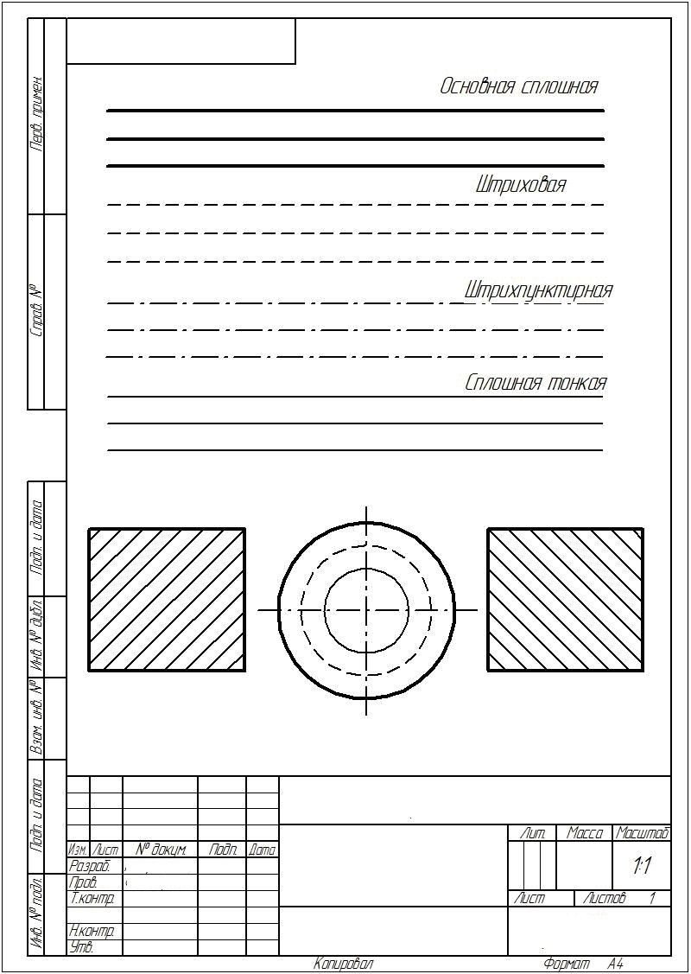
Рисунок2.Образецзаданияграфическойработы«Типылиний»

Графическая работа2«Титульныйлист»
Цель:закрепитьумениевыполнятьнадписичертежнымшрифтом.

Пояснениякработе:
Всенадписиначертежахидругойконструкторскойдокументациивыполняютсячертежнымшрифтом,всоответствиисГОСТ2.304-
81.Основнымипараметрами,определяющиминаписаниебуквчертежнымшрифтом,являютсяразмершрифтаитип.Шрифтыбывают тип – А и – Б, которые отличаются между собой соотношениемвысотыкширинебукв.Крометогобуквычертежнымшрифтом могут выполняться как без наклона, так и с наклоном 75градусов.Безнаклонавыполняютсянадписинастроительныхчертежах.В остальныхслучаяхнадписивыполняютс наклоном.Размершрифта–этовысотазаглавнойбуквывмиллиметрах.Стандартом установлены следующие размеры шрифта: 1.8; 2.5; 3.5;5; 7; 10; 14;…Остальные параметры букв шрифта зависят от раз-мерашрифта.
Задание.Выполнить чертежным шрифтом10 строчным титульныйлист для оформления папки работ, выполняемых на практическихзанятиях.

Порядоквыполненияработы.
- Разлиноватьлистпострочно.
- Рассчитатьдлинуслов.Размершириныбукввыбратьпотаблице
1.
- Выполнитьразлиновкуячеекдлякаждойбуквыпорасчету.На-клоншрифта75градусов.
- Вподготовленныеячейкивписыватьбуквы.
Содержание отчета: Чертеж выполнен на формате А4. Пример всоответствии с рисунком 3.Устно ответить на контрольные вопросы.

Контрольныевопросы.
- Какойшрифтназываютстрочным(прописным)?
- Какиепараметрыестьушрифта?

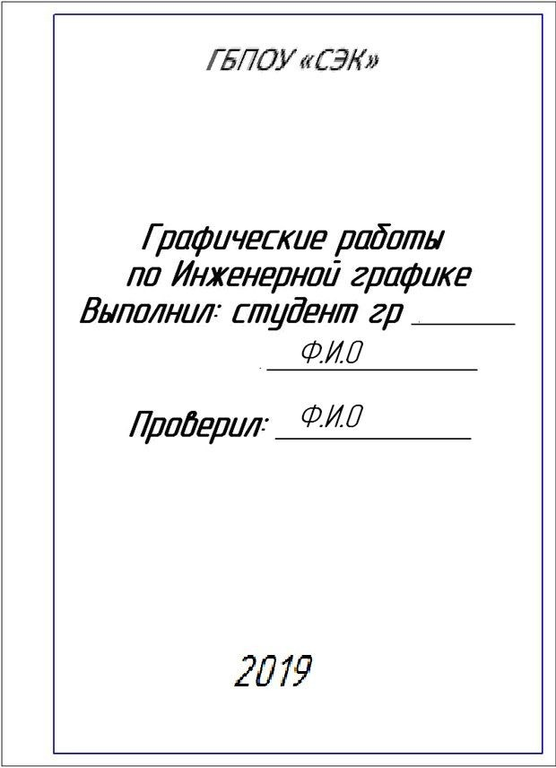

Рисунок3.Образецграфическойработы«Титульныйлист»

Графическаяработа3«Геометрическиепостроения»
Цель: закрепитьумения геометрическихпостроений деления окружностина равныечасти.
Пояснения к работе: Для выполнения чертежей различных контуровдеталейнеобходимовыполнитьрядграфическихопераций-геометрическихпостроений.Геометрическимпостроениемназывают способ решения задачи, при котором ответ получают графическим путем при помощи чертежных инструментов. К геометрическим построениям относят такие как: построение сопряжений –скруглений в деталях, деление отрезков на равные части, делениеокружности на равные части и другие. Геометрические построенияделения окружности на равные части выполняют при помощи циркуля,припомощипрямоугольныхтреугольниковипотаблицекоэффициентов.
Задание.Выполнить чертеж деления окружностей на равные части.На 3, 6, 12, 8 частей, вписав в окружности правильные мноугольники.Проставить размеры.

Порядоквыполненияработы.
Для построения правильного многоугольника вписанного в окружность,выполняютследующие действия:
- Вычерчивается четыре вспомогательных окружностей сплошнойтонкойлинией заданногорадиуса (R40).
- Прочерчиваются в окружностях центровые линии штрихпунктир-нойлинией.
- Циркулем, заданным радиусом R40, выполняются засечки на линииокружностиизточекпересеченияцентровойлиниисдугойвспомогательнойокружностидляпостроениятреугольника-изодной точки, для шестиугольника - из двух противолежащих точек,длядвенадцатиугольника–извсехчетырехточек.
- Дляпостроениявосьмиугольникаиспользуютравнобедренныйпрямоугольныйтреугольник.Первыечетыреточкиполучаютсяпослепроведенияцентровыхлиний,еще4точкистроятприпомо
щи треугольника.Прикладывают треугольник к центру окружности проводят, линию под 45 градусов до пересечения с дугой окружности, получая необходимую точку-вершину восьмиугольника.Таквыполняютвовсехчетырехчетвертяхокружности.
-ЗаполняетсяосновнаянадписьвсоответствиисГОСТ2.201-68.

Содержаниеотчета
Чертеж с образца по рисунку 4. формате А4. Масштаб 1:1. Устноответитьна контрольные вопросы.

Контрольныевопросы.
- Гдемогутприменятьсягеометрическиепостроения?
- Какие способысуществуютдлявыполненияделенияокружностинаравные части?
- Какиегеометрическиепостроениясуществуют?

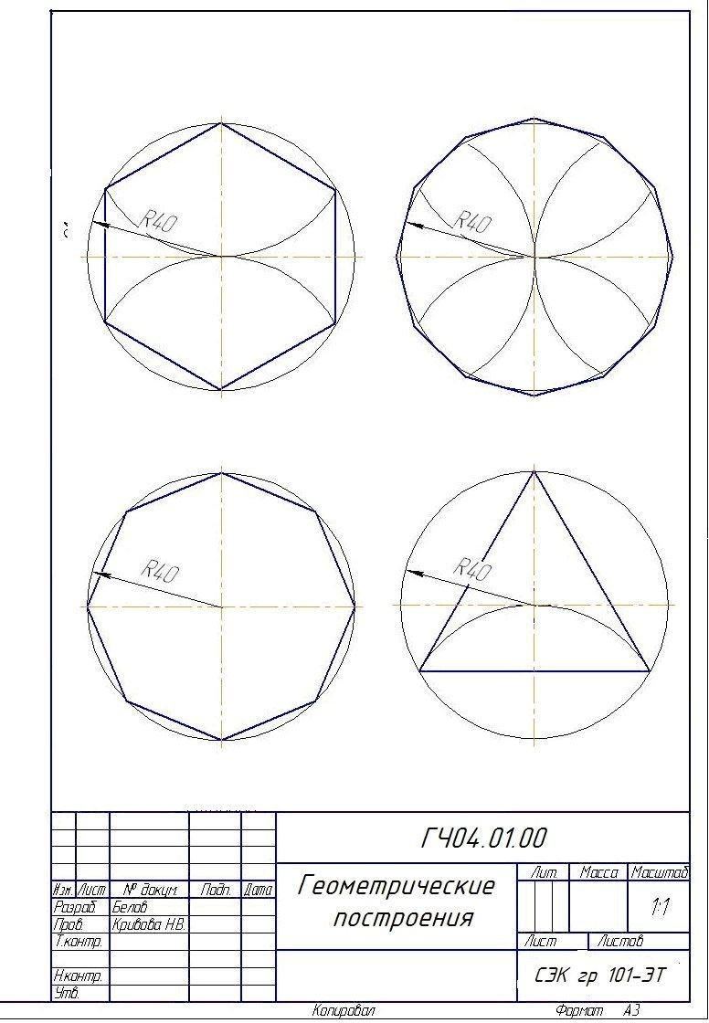

Рисунок4.Примервыполненнойграфическойработы «Геометрическиепостроения»

Графическая работа4 «Нанесениеразмеров»
Цель:научитьсяпроставлятьразмерынаплоскойдетали,познакомитьсясобщимиправиламипростановкиразмеровначертежеПояснения кработе:
НанесениеразмеровосуществляетсяпоГОСТ2.307-68.Размерынаносят в миллиметрах без указания единиц измерения. Размерныеивыносныелиниивыполняютсплошнойтонкойлинией.Какое расстояние оставляют между линией контурного изображениядеталииразмернойлинией
Задание. Выполнить плоский чертеж детали с нанесением необходимыхразмеров посвоемуварианту.

Порядоквыполненияработы.
- Деталь перечерчивается в тетрадь по размерам, полученным са-мостоятельнымиизмерениямиэлементовдеталискарточкивмасштабе1:1.
- Проставляются необходимые линейные, диаметральные, угловыеразмерыэлементовдетали(отверстий,фасок,пазов).
- Проставляются размеры, определяющие местоположение элементанадетали.
- Проставляютсягабаритныеразмеры:высоташирина,толщина.Толщину деталивовсехвариантахприниматьравной5мм.Все скруглениявыполнять радиусом10мм.
Содержаниеотчета:Чертежплоскойдеталиспроставленнымиразмерами, выполненный на листе формата А4. Образец в соответствиисрисунком5.Устноответитьнаконтрольныевопросы.

Контрольныевопросы.
- Наоснованиичегосудяторазмерахдетали,изображеннойначертеже?
- Вкакихединицахвыражаютлинейныеразмеры?
- Какоерасстояниеоставляютмеждулиниейконтурногоизображениядетали иразмернойлинией?

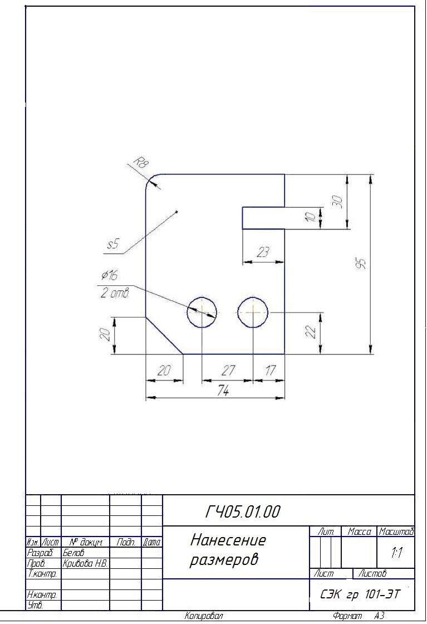
Рисунок5.Образец выполненнойграфическойработы«Нанесениеразмеров»

Вариантызаданийкграфическойработе«Нанесениеразмеров»

Вариант 1,5,9,13, 17,21,25 Варианты2,6,10,14,18,22
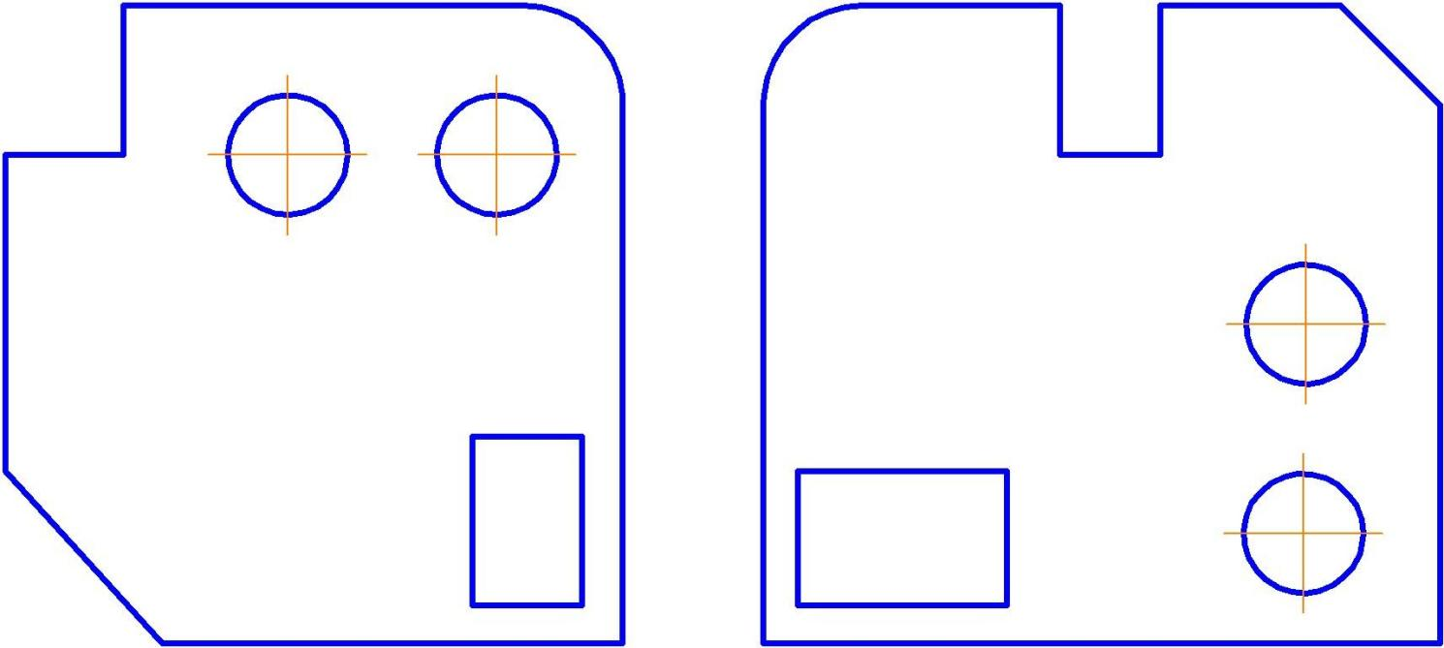

Варианты3,7,11,15,19,23 Варианты4,8,12,16,20,24

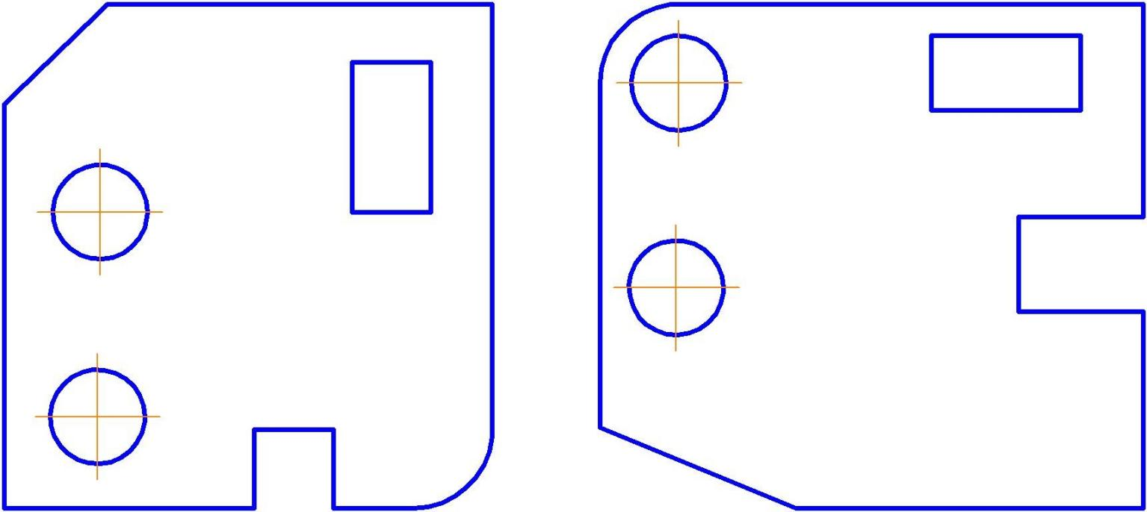

Графическаяработа5«Проекцииточкииотрезка»
Цель:Освоитьприемыпроецированияточкинатриплоскостипроекцийортогональнымпроецированием.Научитьсястроитьчертежотрезкапрямой,определятьположениеотрезкаотносительноплоскостей проекций.

Пояснениякработе:
Проекции точки строятся на эпюре Монжа при помощи линий связи, перпендикулярных осям проекций. Проекция отрезка образуется проекциями точек, являющимися концами отрезка. Положениеотрезка относительно плоскостей проекций может быть одним изтрехвариантов:
- Перпендикулярно одной из плоскостей проекций -линии проецирующие.
- Параллельнооднойизплоскостейпроекций-линииуровня.
- Не перпендикулярно и не параллельно ни одной из плоскостейпроекций-линияобщегоположения.
Задание.Выполнитьчертеж проекцийотрезка прямойлинииАВпосвоемуварианту.

Порядоквыполненияработы.
- Проекцииточкистроятсяпозаданнымкоординатам:X,Y,Zвмасштабе 1:1. Координаты точек приведены в таблице 1 по вариантам.
- Соединитьодноименныепроекцииточек,основнойсплошнойлинией,образуяпроекцииотрезка:а-b,а'-b',а''-b''.

Содержание отчета: 1. Выполнить чертеж проекций отрезка АВ,выполненный на листе формата А4.Образец в соответствии с рисунком 7.
2.Ответитьнавопросы:
-Определениехарактеристикиточекпоееположениювпространстве. Где находится точка: в пространстве, на плоскости (ка-кой?)или наоси(какой ?)?
- Определениерасстоянияточекотносительновсехплоскостейпроекций. Какая из точек ближе расположена к плоскости П1, П2,П3?

  - Определитьположениеотрезкаотносительноплоскостейпроекции поегопроекциямнакомплексномчертеже.
- Записатьответынавопросыврабочуютетрадь.Примервсоответствиисрисунком6.

Контрольныевопросы.
- Наоснованиичегосудяторазмерахдетали,изображеннойначертеже?
- Вкакихединицахвыражаютлинейныеразмеры?
- Какоерасстояниеоставляютмеждулиниейконтурногоизображениядеталииразмернойлинией?

Таблица1.Вариантызаданиякграфическойработе

№варианта | 1,16 |  | 2,17 |  | 3 |  | 4 |  | 5
Координаты  точек | А | В | А | В | А | В | А | В | А | В
x | 30 | 20 | 10 | 40 | 25 | 10 | 10 | 5 | 45 | 15
y | 0 | 15 | 20 | 25 | 10 | 15 | 30 | 20 | 0 | 20
z | 20 | 30 | 15 | 0 | 10 | 0 | 15 | 0 | 10 | 5
№варианта | 6 |  | 7 |  | 8 |  | 9 |  | 10
Координаты  точек | А | В | А | В | А | В | А | В | А | В
x | 30 | 15 | 10 | 40 | 25 | 50 | 10 | 5 | 0 | 50
y | 10 | 15 | 20 | 25 | 0 | 15 | 30 | 20 | 10 | 45
z | 20 | 30 | 15 | 40 | 0 | 50 | 15 | 0 | 50 | 45
№варианта | 11 |  | 12 |  | 13 |  | 14 |  | 15
Координаты  точек | А | В | А | В | А | В | А | В | А | В
x | 10 | 30 | 10 | 0 | 25 | 10 | 10 | 5 | 35 | 0
y | 10 | 30 | 20 | 25 | 10 | 0 | 0 | 20 | 35 | 0
z | 10 | 0 | 15 | 10 | 10 | 30 | 15 | 0 | 35 | 50

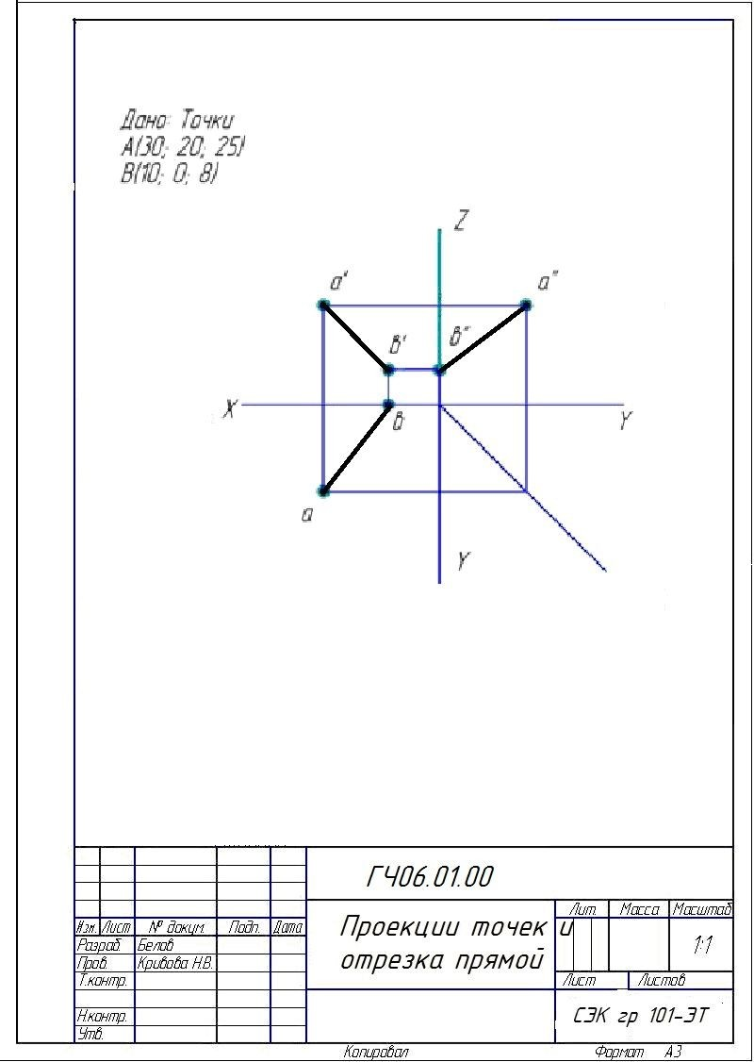
Рисунок6.Образецвыполненнойграфическойработы«Проекцииточкииотрезка»

Графическаяработа6"Проекцииплоскости".
Цель: закрепление знаний, навыков и умений при проецированииплоскостейобщегоичастногоположения.
Задание. Позаданным координатам построить проекции плоскости. Определить, какое положение занимает плоскость относительноплоскостей проекций.

Пояснениякработе:
Плоскости по положению в пространстве подразделяются на плоскостиобщегоположенияичастного.
Общего положения плоскость не параллельна и не перпендикулярна ниодной из плоскостейпроекций.
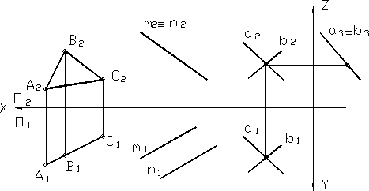
Частного положения плоскости бывают параллельные какой-либоплоскостипроекцийиперпендикулярныеоднойизплоскостейпроекций.

а) б) в)
Рисунок 7. (а,б,в) Проецирующие плоскости частного положения.Горизонтально-проецирующая(рис.20а)заданатреугольником,фронтально-проецирующая (рис. 20б) - параллельными прямыми ипрофильно-проецирующая(рис.20в)–пересекающимисяпрямыми.

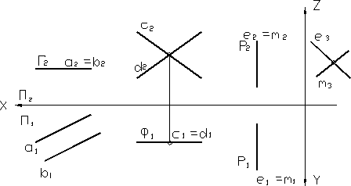

г) д) е)

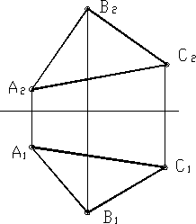
Рисунок8.(г,д,е)Изображение,соответственно,горизонтальная,фронтальнаяипрофильнаяплоскости.Причёмгоризонтальнаяплоскость задана двумя параллельными прямыми, фронтальная ипрофильнаяплоскости–двумяпересекающимисяпрямыми.
Рисунке9.ИзображениетреугольникаАВС-общегоположения

Порядоквыполненияработы.
Позаданнымвтаблице2координатампостроитьдвепроекциитреугольника АВС. Определить, какое положение занимает плоскость относительно плоскостей проекций. Записать на поле чертежа.

Таблица 2. Варианты задания координат точек, треугольникаАВС(плоскость).

№варианта | 1,10,19 |  |  | 2,11,20 |  |  | 3,12,21
Координаты  точек | А | В | С | А | В | С | А | В | С
x | 30 | 20 | 10 | 40 | 25 | 10 | 5 | 5 | 5
y | 0 | 15 | 20 | 25 | 10 | 15 | 30 | 20 | 0
z | 20 | 30 | 15 | 0 | 0 | 0 | 15 | 0 | 10
№варианта | 4,13,22 |  |  | 5,14,23 |  |  | 6,15,24
Координаты  точек | А | В | А | А | В | С | А | В | С
x | 30 | 15 | 10 | 40 | 25 | 50 | 10 | 5 | 0
y | 10 | 15 | 20 | 25 | 25 | 25 | 30 | 20 | 10
z | 20 | 30 | 15 | 40 | 0 | 50 | 15 | 0 | 50
№варианта | 7,16,25 |  |  | 8,17,26 |  |  | 9,18,28
Координаты  точек | А | В | С | В | А | С | А | В | С
x | 10 | 30 | 10 | 0 | 25 | 10 | 10 | 5 | 35
y | 10 | 30 | 20 | 25 | 10 | 0 | 0 | 20 | 35
z | 10 | 0 | 15 | 10 | 10 | 30 | 15 | 0 | 35

Содержание отчета: Чертеж выполняется налисте формата А4.Пример в соответствии с рисунком 10. Ответить на контрольныевопросы.

Контрольныевопросы.
- Что такоеплоскостьобщегоположения?
- Какиеестьплоскостичастногоположения?

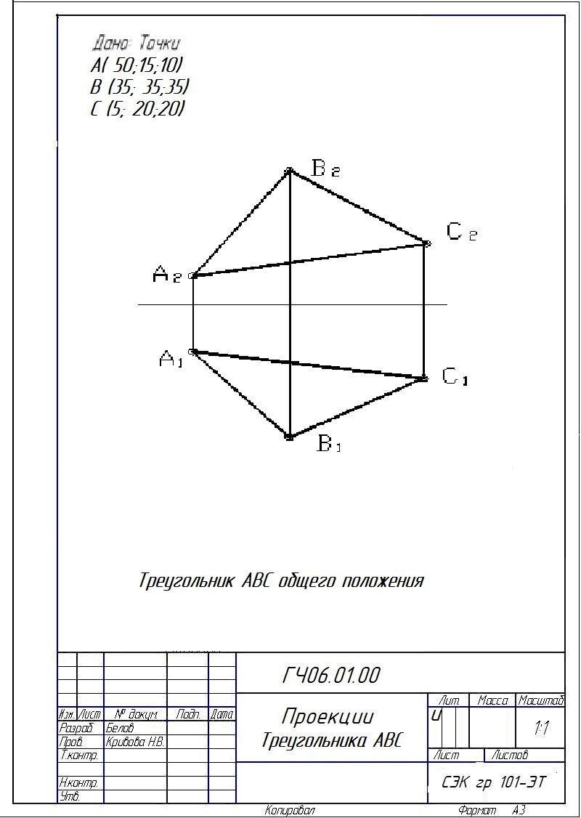
Рисунок10.Примервыполненнойграфическойработы№6

Графическаяработа 7 "Построение натуральной величиныотрезкаспособомпеременыплоскостейпроекций"
Цель: закрепление знаний, навыков и умений способов преобразованияпроекций.
Задание. Построить натуральную величину отрезка способом за-мены плоскостейпроекций.
Пояснения кработе: Способ замены плоскостейявляется однимиз способов преобразования проекций. Применяется для определениянатуральнойвеличиныфигуры(отрезка).
Дляопределениянатуральнойвеличиныотрезкавводитсяплоскость П4, которая заменяет П2. П4 вводится перпендикулярно П1 ипараллельно отрезку АВ. След плоскости Х1 параллелен проекцииА1В1 и проводится на произвольном расстоянииотХ1. Перпендикулярно следу Х1 из проекций А1В1 опускаем линии связи. Откладываем расстояние равное координате Z, точек А и В, получая про-екцииА1□□В1

Порядоквыполненияработы:
Вычертить две проекции отрезка АВ (общего положения). КоординатыточекАиВвыбратьпроизвольно.
Выполнитьпостроениенатуральнойвеличиныотрезка

способомпеременыплоскостейпроекций.
Содержание отчета: Чертеж выполняется налисте формата А4.Пример в соответствии с рисунком 11. Ответить на контрольныевопросы.

Контрольныевопросы.
- Чтотакоеследплоскости?
- Какиеестьспособыпреобразованияпроекций?

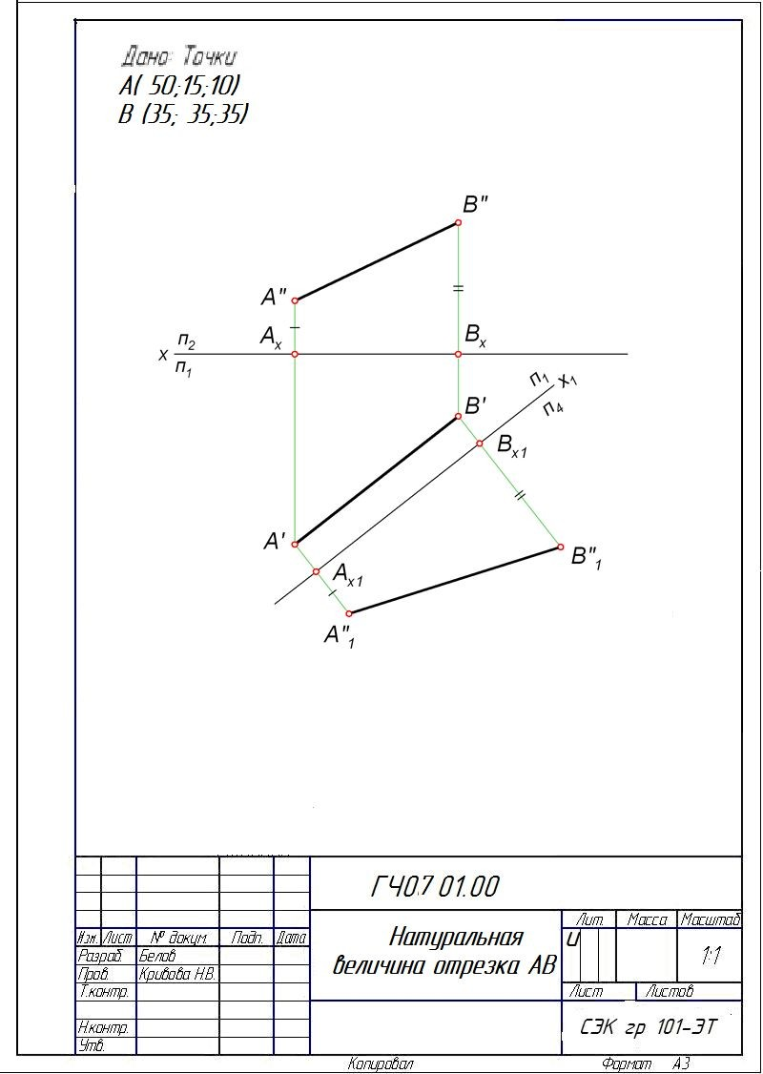
Рисунок11.Построениенатуральнойвеличиныотрезкаобщегоположения.

Графическаяработа8«Геометрическиетела».

Цель: закрепление знаний, навыков иумений при проецированиигеометрическихтел.
Задание. По двум заданным проекциям геометрического тела построить третью проекцию и прямоугольную изометрию. В заданииданыпроекциидвухфигур:телавращенияимногогранника.

Пояснениякработе:
Геометрическиетела–объемныефигуры,поверхностькоторыхявляетсяматематическиописываемой.Всегеометрическиетелаподразделяются на многогранники и тела вращения. Многогранники подразделяются на призмы и пирамиды. К телам вращения от-носят;конус,цилиндр,шар,тор.
Аксонометрическая проекция – это наглядное изображение. В прямоугольной изометрии оси координат отображаются на картиннуюплоскость под углом 120º. Ребра фигур, параллельные осям координат в комплексном чертеже чертятся параллельно осям в аксонометрии.

Порядоквыполненияработы.
- По индивидуальному заданию вычерчивают прямоугольные проекциидвухгеометрическихтелиизображениепрямоугольнойизометрии этихгеометрическихтел.Геометрические тела заданыдвумяортогональнымипроекциями.
  - Листначинаютвычерчиватьспроведениякоординатныхосейсплошнымитонкимилиниями.
- Проецированиегеометрическоготеланеобходимоначинатьспроецированияоснования,затемвпроекционнойсвязистроитсянедостающаяпроекция.
- Осипроекцийилиниисвязинеобходимосохранить.
- ОсновнуюнадписьзаполняютвсоответствиисГОСТ2.201.
- Прямоугольнаяизометриягеометрическихтелвычерчиваетсясизображениемлинийневидимогоконтура–штриховымилиниями.

Необходимосохранитьосивоснованиифигур,которыепроводят-сяштрих–пунктирной линией.
Содержание отчета: Чертеж выполняется налисте формата А3.Чертеж прямоугольных проекций двух геометрических тел(по вариантам) и прямоугольные изометрии этих фигур. Пример в соответствиисрисунком12.Ответитьнаконтрольныевопросы.

Контрольныевопросы.
- Какиефигурыназываютгеометрическимителами?
- Какпроецируютсямногогранники?
- Чемотличаетсяизображениепроекциймногогранниковителвращения?
- Счего начинаютпостроение прямоугольнойизометриигеометрическоготела?

Вариантызаданийкграфическойработе8«Геометрическиетела»
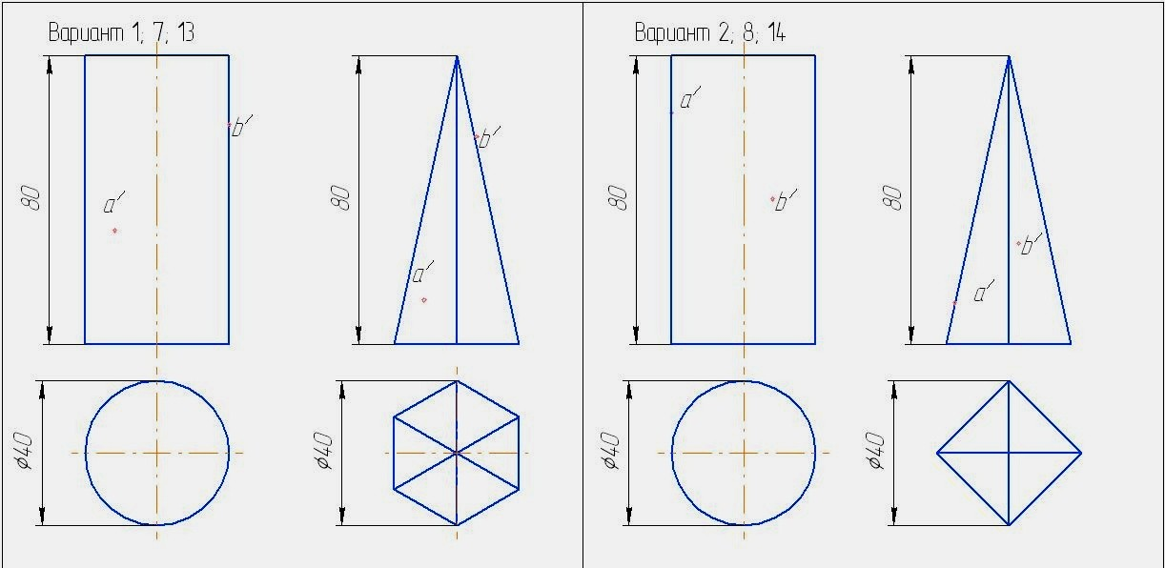

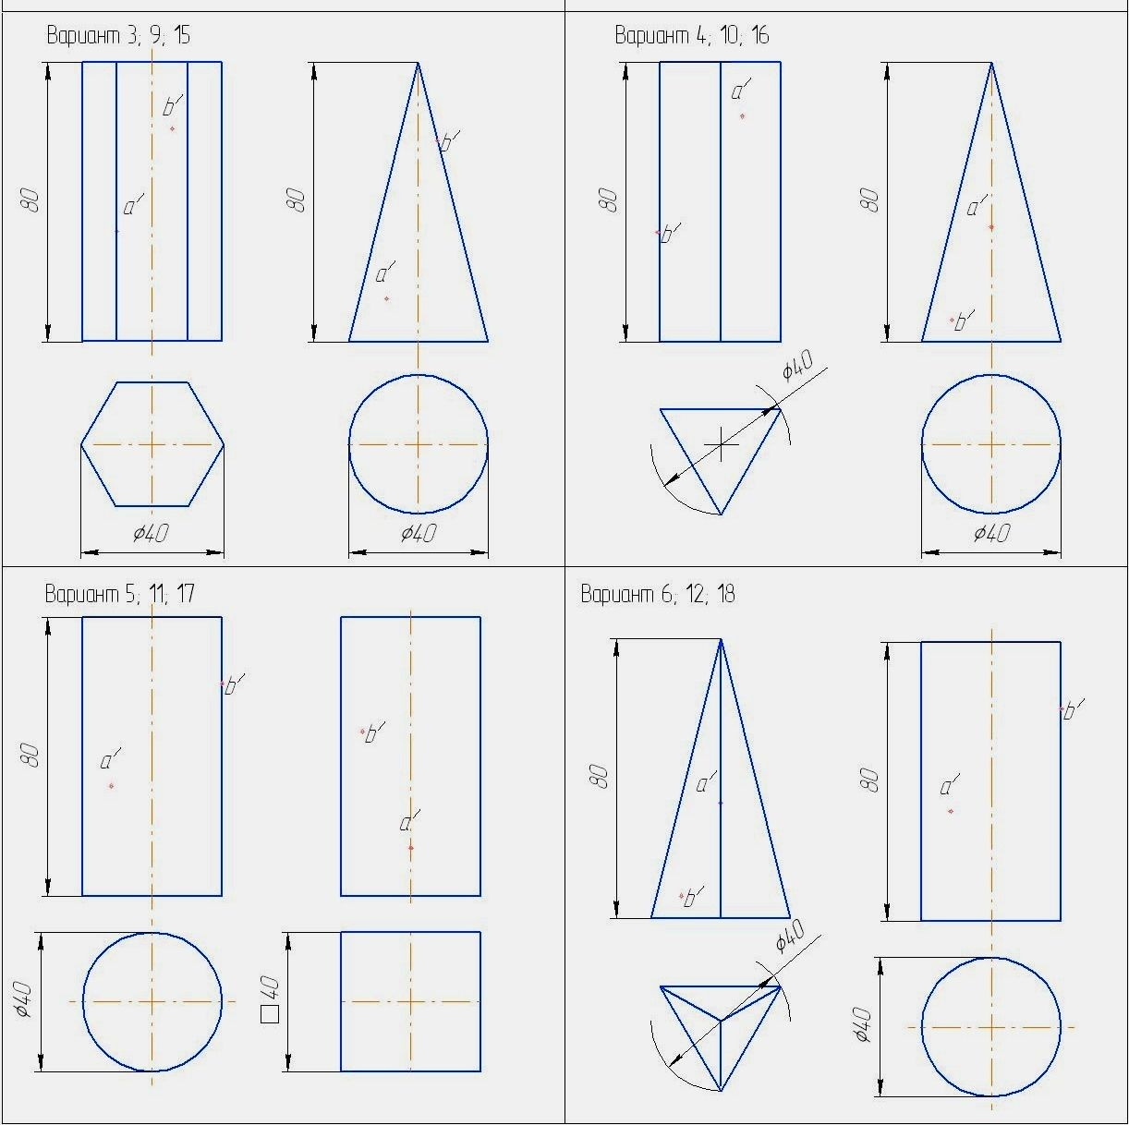

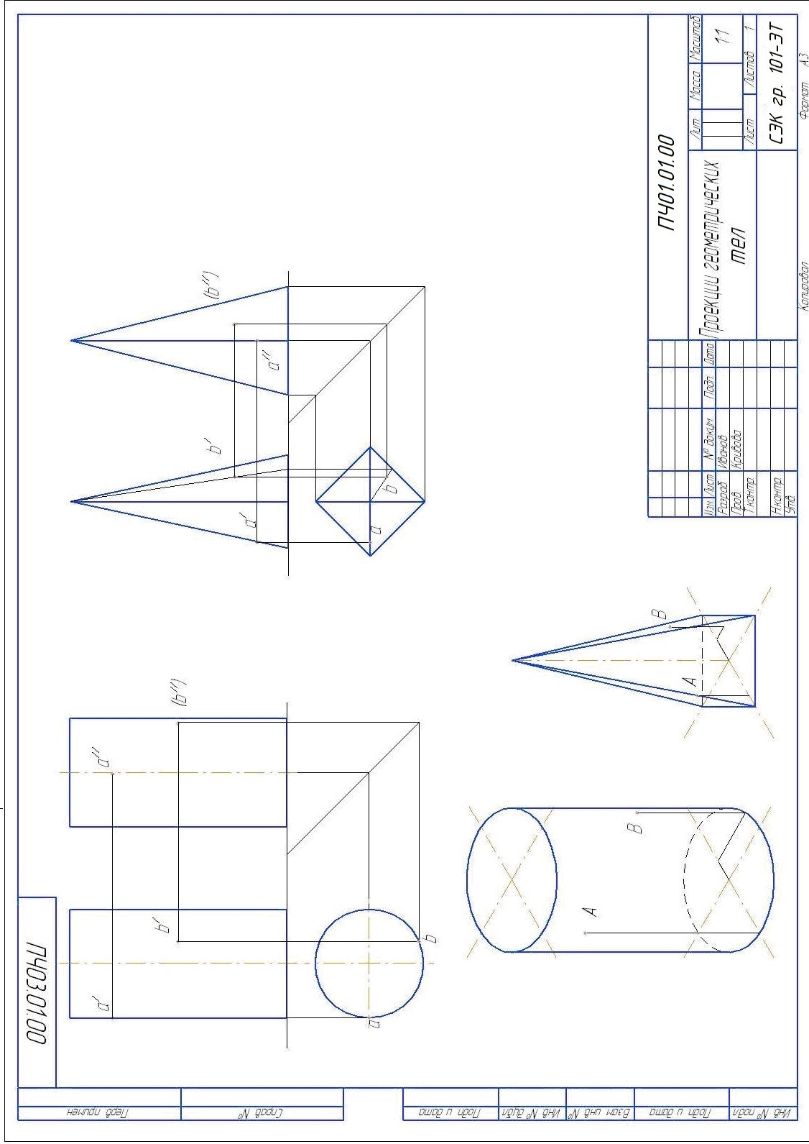

Рисунок12.Примервыполненнойработы «Геометрическиетела»

Графическая работа9"Пересечение тел проецирующимиплоскостями".
Цель:закреплениезнаний,навыковиуменийприпересечениигеометрическихтелпроецирующимиплоскостями.
Задание. Выполнитьпостроениесечения геометрического телазаданнойплоскостью.

Порядоквыполненияработы.
- Перечертитьсрисунка13геометрическоетело-пирамидусзаданной проецирующейплоскостьюРv.
- Выполнитьпостроениесечениягеометрическоготелазаданнойплоскостью.Заштриховатьсечение.
- ПроставитьобозначенияплоскостиА-А
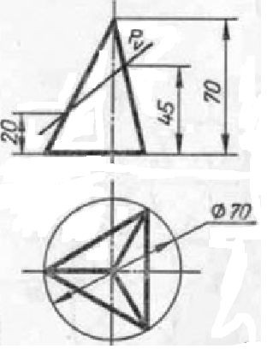
Рисунок13.Заданиедляграфическойработы№9

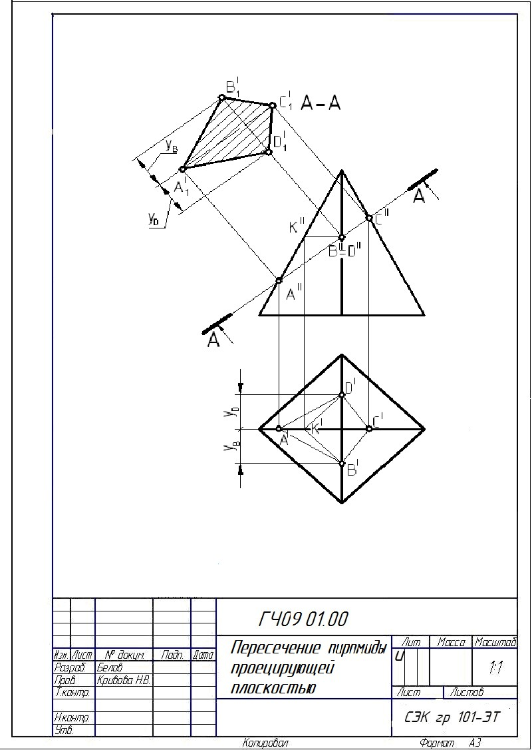

Рисунок14.Примервыполненнойграфическойработы№9

Содержаниеотчета:Чертежвыполняетсяна листеформатаА4.Чертеждвухпрямоугольныхпроекцийгеометрическоготела.
Сечениезаданнойплоскостью.Примервсоответствиисрисунком
12.Ответитьнаконтрольныевопросы.

Контрольныевопросы.
- Какиеплоскостиназываютсяпроецирующими?
- Какой размер сечения проецируется в натуральную величину наплоскостьП1?

Графическаяработа 10 "Построениекомплексныхчертежей,пересекающихсятел."
Цель:научитьсявыполнятьпостроениетрехпроекцийпересекающихся геометрических тел прямоугольным проецированием ипостроениеаксонометриивпрямоугольнойизометрии.
Задание. Выполнить комплексный чертеж пересекающихся фигур:призмы четырехгранной и призмы трехгранной и прямоугольнуюизометриюпересеченныхтел.Примерзаданиярисунок15.

Пояснениякработе:
Проецированиеосуществляетсяпрямоугольнымметодом.Построение выполняют методом секущих проецирующих плоскостей.Секущиеплоскостирасполагаютсяпараллельногоризонтальнойплоскости.Масштабчертежа 1:1.

Порядоквыполненияработы.
- Вычерчиваем фронтальную, горизонтальную и профильную проекцию фигур в тонких линиях, без учета пересечений. По заданнымв таблице № размерам по вариантам. Варианты по списку в журнале.
- Назначаемнесколькосекущихплоскостей(впримере-4).
- Находимточкипересеченияоднойфигурысплоскостьюсечения.
- Соединяемточкитонкойлинией.Получаетсяочерксеченияфигуры.
- Находимточкипересечения другойфигурысплоскостьюсечения.
- Соединяемточкитонкойлинией,получаемвторойочерксеченияфигуры.

- Находимточкипересеченияочерковобеихфигурмеждусобой-
этоиестьточкипересеченияфигурмеждусобой.
Содержаниеотчета:Чертежвыполняетсяна листеформатаА3.Чертежтрехпрямоугольныхпроекцийгеометрическихтел.
Линиясечениявычерчиваетсяследующимобразом:видимаячасть
- основной-сплошнойлинией,невидимая-штриховой..Примервсоответствиисрисунком16.Ответитьнаконтрольныевопросы.

Контрольныевопросы.
- Какиефигурыназываютсямногогранными?
- Какимиплоскостямивыполняетсяпостроениепересечениегеометрическихтел?
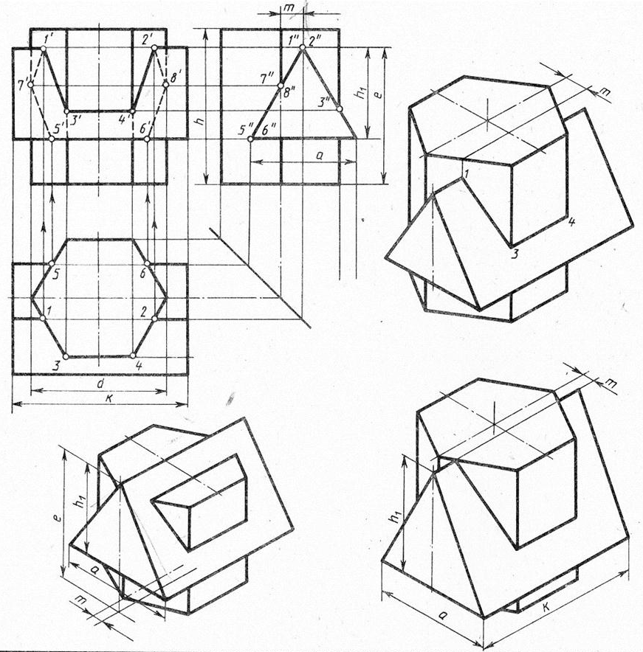
Рисунок15.Заданиекграфическойработе№10

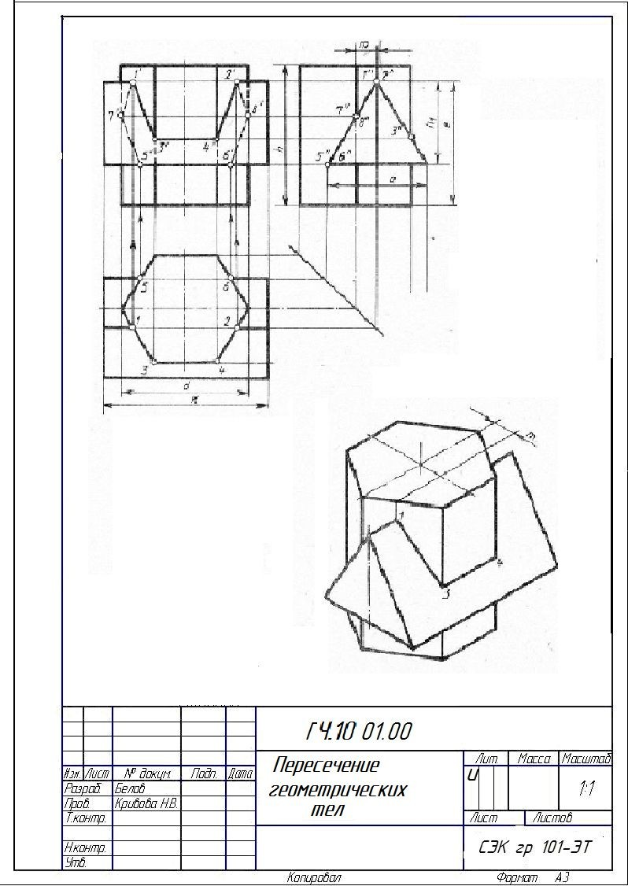
Рисунок16.Примерграфическойработы№10

Графическаяработа11«Проекциимодели»
Цель:научитьсявыполнятьпостроениетрехпроекциймоделипрямоугольнымпроецированиемипостроениеаксонометриимоделивпрямоугольной изометрии.
Задание. Выполнить комплексный чертеж и прямоугольную изометриюучебной модели по вариантам, проставить размеры. Примерзаданиярисунок8.

Пояснениякработе:
Проецирование осуществляется прямоугольным методом. Размерыпроставить шрифтом №5 в соответствии с ГОСТ 2.307-68. Аксонометрию – прямоугольную изометрию выполнить без линий невидимогоконтура.Масштабчертежа 1:1.

Порядоквыполненияработы.
- Необходимоопределить,какойпроекциинедостает.
- Перечертитьзаданныепроекциипозаданнымразмерам.
- Впроекционнойсвязи,построитьтретьюпроекцию.
- Покомплексномучертежупостроитьпрямоугольнуюизометриюданноймодели.
- Проставитьразмеры.

Графическаяработа13 «Видыдетали»
Цель: научиться строить виды, основные, дополнительные и мест-ные.

Пояснениякработе:
Видом называется изображение детали с видимой, обращенной кнаблюдателю стороны. Виды детали выполняются в соответствии сГОСТ 2.305-68. Существуют основные, дополнительные и местныевиды. Основные виды выполняются на основных плоскостях проекций. Дополнительные виды применяют в случае, когда какая-точасть детали проецируется на основную плоскость проекций с ис-кажением. Местные виды применяют в случае, когда форма деталияснаизпредставленныхосновныхвидовитребуетсяуточнитьлишькакое-то отдельное место детали, формаиразмеры которогоне видны на основных видах. Виды надписывают в случае отсутствия проекционной связи. Размеры на чертежах проставляют в соответствиисГОСТ2.307-68.
Задание.ПозаданномуаксонометрическомуизображениюдеталииглавномувидувычертитьнеобходимыевидыповариантамПримерзаданиярисунок20.

Порядоквыполненияработы.
  - Позаданномуаксонометрическомуизображениюдеталииглавномувиду,
неперечерчиваяаксонометрическоеизображениедетали,вычертитьнеобходимыевиды:главный,местныйидополнительный.Положениевидоввыбираетсястудентомсамостоятельно.
- Обозначитьместныйидополнительныйвид,еслионивыполненыбезпроекционнойсвязи.
- Проставитьразмеры.
- Заполнитьосновнуюнадпись.
Содержание отчета: чертеж детали, содержащий изображения –главный,местныйидополнительныйвидыспроставленнымиразмерами. Необходимые виды обозначить. Формат чертежа – А4.Образец выполненного чертежа на рисунке 21. Устно ответить наконтрольныевопросы.

Контрольныевопросы.
- Чтоназываютглавнымвидомдетали?
- Какрасполагаютвидыначертеже?
- Какстроятдополнительныеиместныевиды?

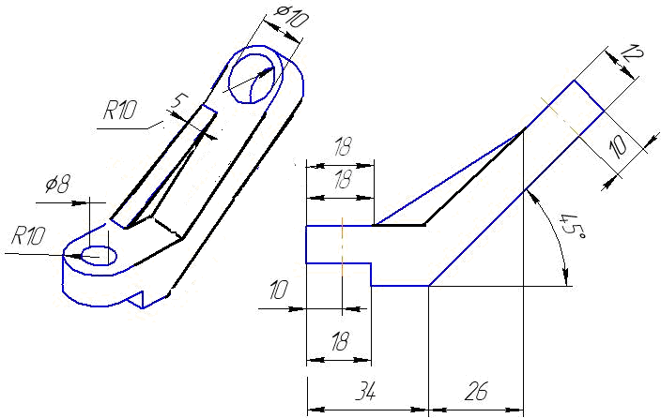

Рисунок20. Примерзаданияграфическойработы «Видыдетали»

Вариантызаданияграфическойработы13«Видыдетали»

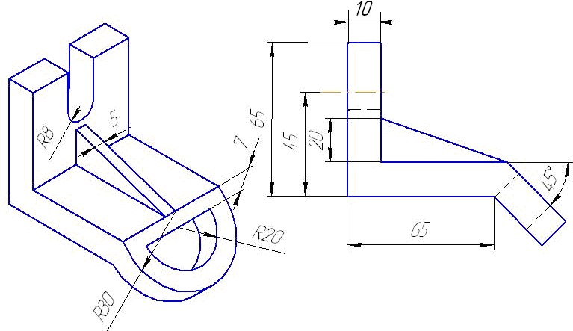
Варианты:1,10

Варианты:2,11
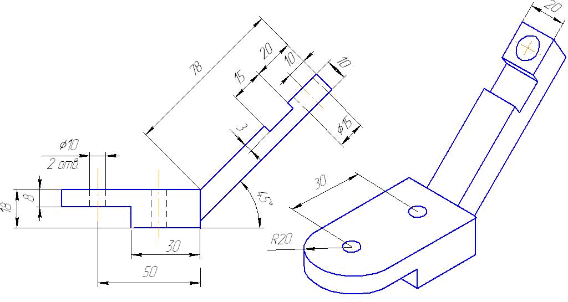

Варианты3,12

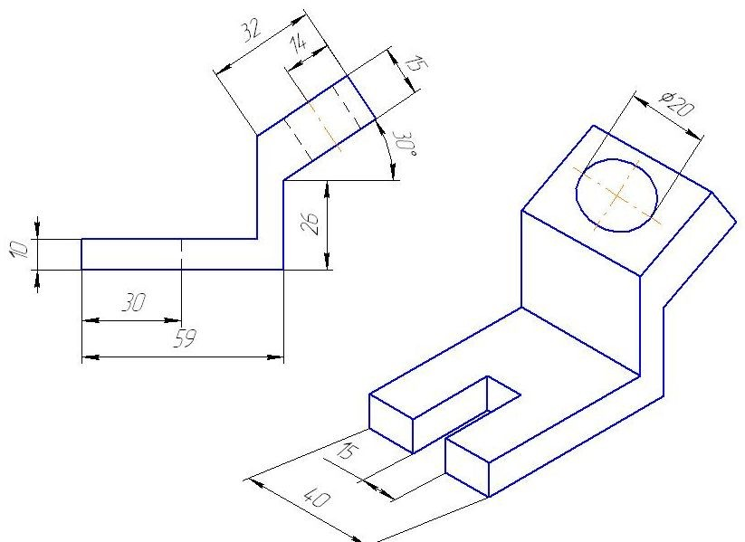

Варианты:4,13

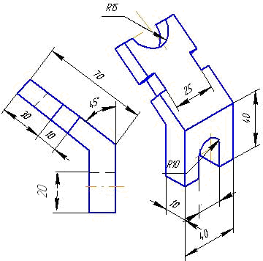

Варианты:5,14
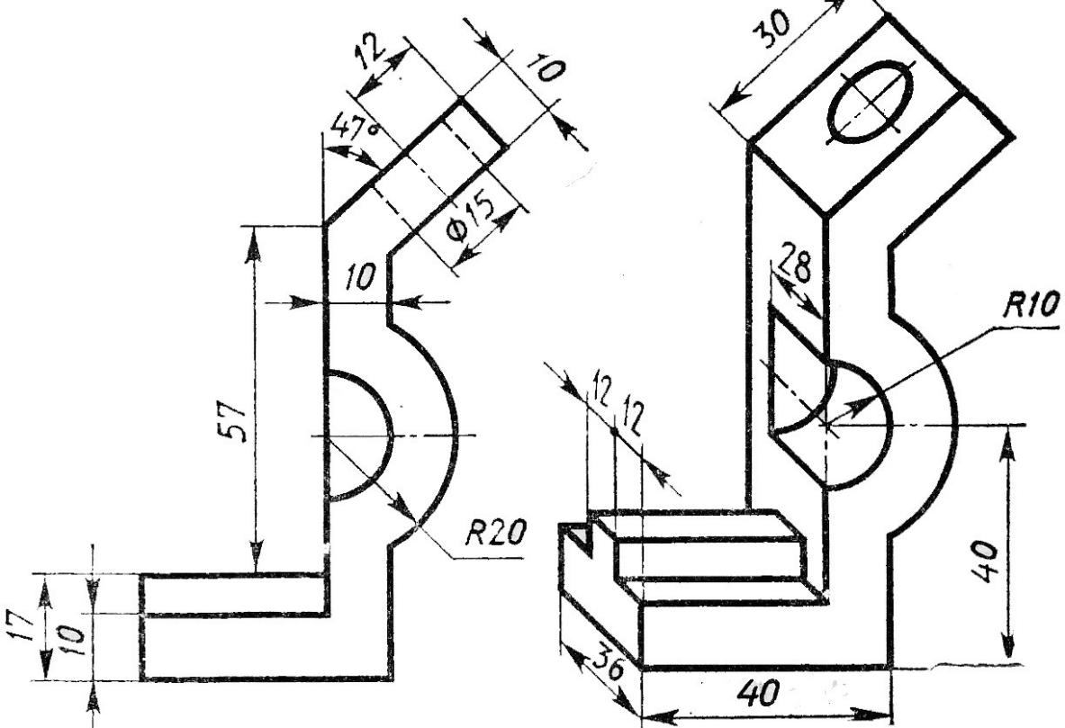

Варианты:7,16
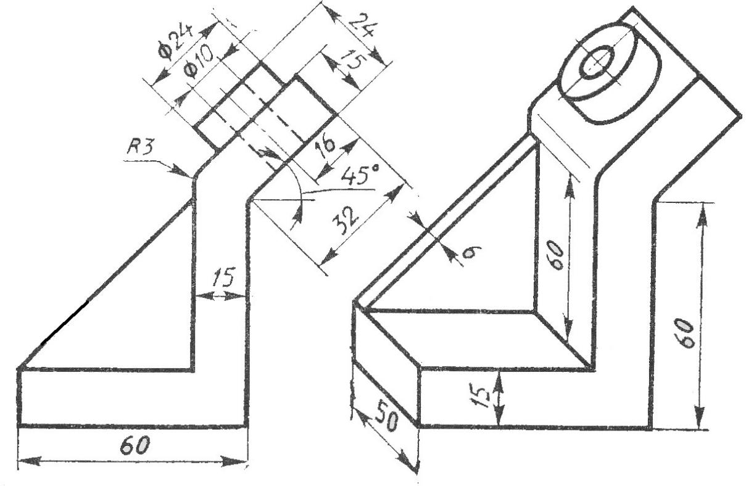

Варианты:6,15
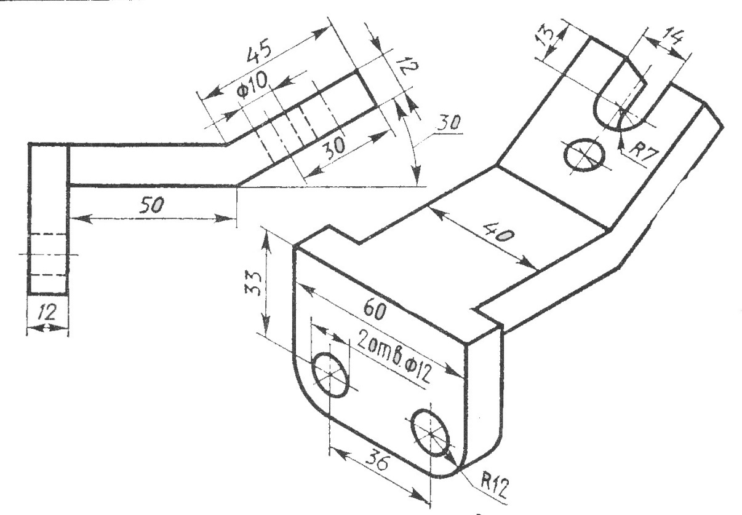

Варианты:8,17
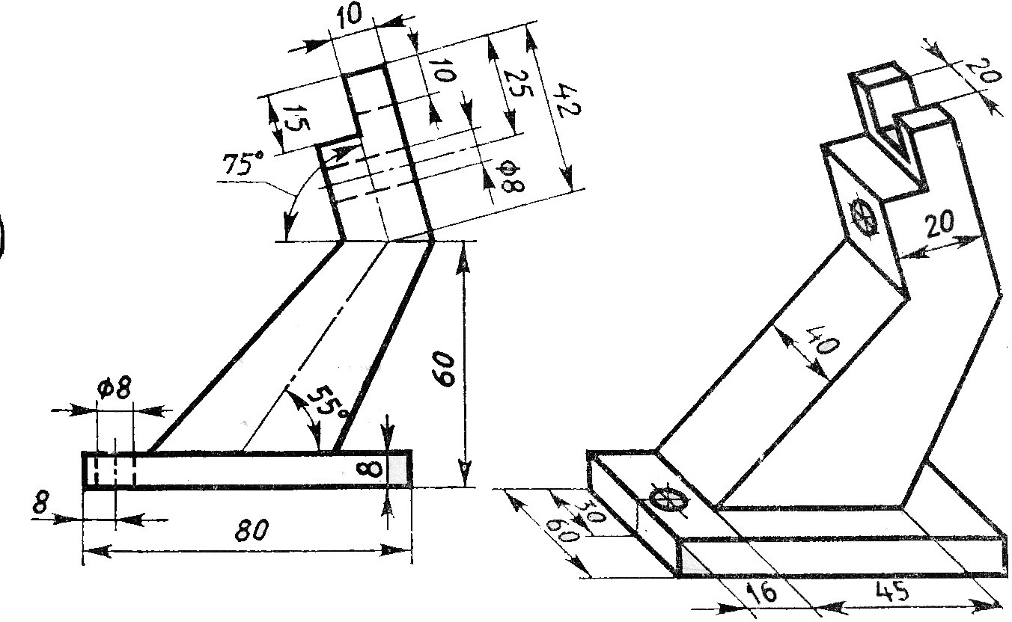

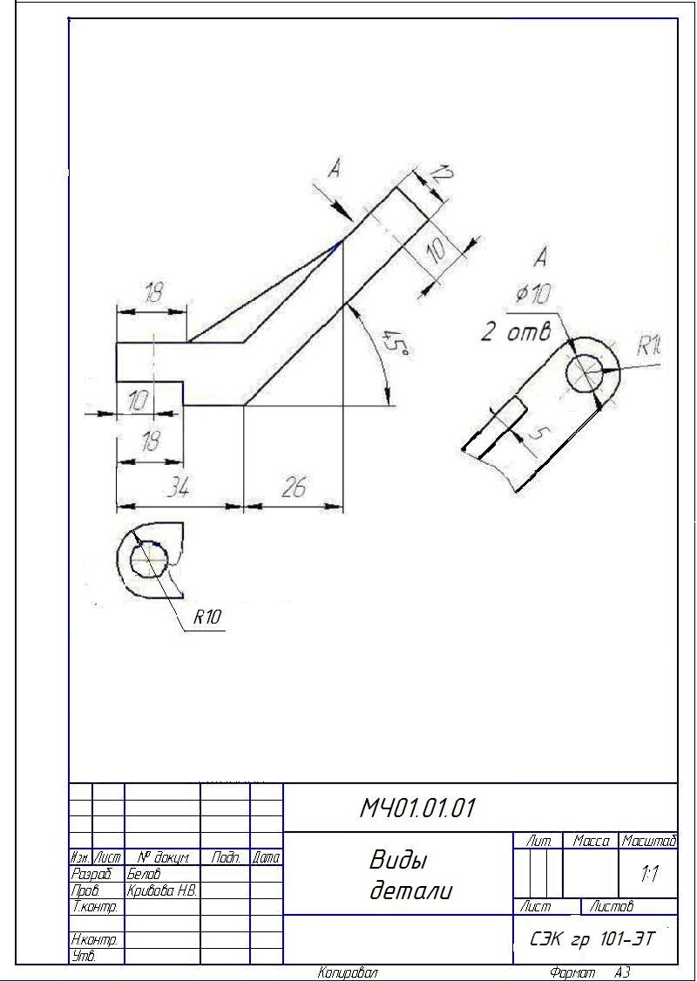
Рисунок21.ПримерГрафическойработы№13«Виды детали».

Графическаяработа14«Простыеразрезы»
Цель: закрепить знания и навыки построения трех прямоугольныхпроекцийдетали;уметьанализироватьформупредмета;уметьвыполнятьпростые разрезы.

Пояснениякработе
Простой разрез – это разрез, выполняемый одной секущей плоско-стью, параллельной одной из плоскостей проекций. В зависимостиот положения секущей плоскости разрезы бывают: а) горизонтальные – параллельные горизонтальной плоскости проекций, б) фронтальные – параллельные фронтальной плоскости проекций, в) профильные–параллельныепрофильнойплоскостипроекций.Внутреннее строение детали становится видимым, поэтому на разрезе показывают все, что попало в секущую плоскость и что находится непосредственно за ней основной - сплошной линией. Мысленное рассечение предмета относится только к данному разрезу ине влечет за собой изменения других изображений этого предмета.Места, попавшие в плоскость разреза, заштриховывают в зависимости от вида материала (в данной работе материал детали – сталь,поэтому заштриховывается тонкой сплошной линией под углом 45градусов,расстояниемеждуштрихами2…4мм.).
В случае если деталь симметричная допускается на одном изображении выполнять соединение половины вида и половины разрезаэтойдетали.Обозначениеразрезов,выполненныхплоскостями,проходящими по оси симметрии детали, и расположенных (вычерченных)наместеодноименнойпроекции,невыполняется.
Задание:Подвумзаданнымосновнымвидамдеталивыполнитьтретий.Построитьпростыеразрезы:фронтальнойипрофильнойплоскостями. В масштабе 1:1. По вариантам. Пример в соответствиисрисунком 22.

Порядоквыполненияработы
- Сделайте разметку листа, определите место для трех проекций.Построение третьего вида по двум заданным производится методомортогональногопроецирования.Предварительнопредставивмысленно форму детали в целом, понять, из каких геометрическихформ состоит деталь, и представить их вид слева. Два данных виданадорассмотретьодновременно
- Перечертитьзаданныедвавидадетали.
- Выполнитетретийвиддетали(видслева).
- Проанализировав строение детали, выполнитьразрезы в соответствии с ГОСТ 2.305-68. На главном виде вычерчивают соединениеизображений половины вида с половиной фронтального разреза, навидеслеваполовинувидасполовинойпрофильногоразреза.
- Заштриховатьчастидеталей,попавшиевплоскостьразреза.
- Обвестилиниивидимогоконтураосновной-сплошнойлинией.
- Проверьтеправильностьвыполнениячертежа.
- ЗаполнитеосновнуюнадписьвсоответствиисГОСТ2.201-68.
Содержаниеотчета:Чертеж,содержащийизображениедетали:половинаглавноговидасполовинойфронтальногоразреза,видсверху,половинавидаслевасполовинойпрофильногоразреза.Нанесенныенаизображенияразмеры.ФорматчертежаА3.Примервсоответствиисрисунком23.Устноответитьнаконтрольныевопросы.

Контрольныевопросы:
- Какоеизображениеназываетсяразрезом?
- Какиебываютразрезы?
- Какизображаютчастьдетали,попавшуювплоскостьразреза?

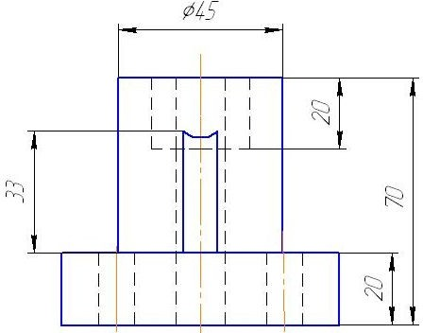
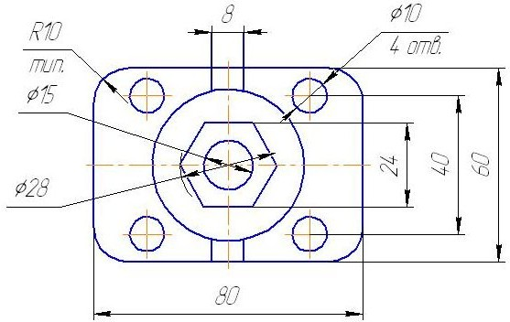

Рисунок 22. Образецзадания к графическойработе №14«Простые разрезы»

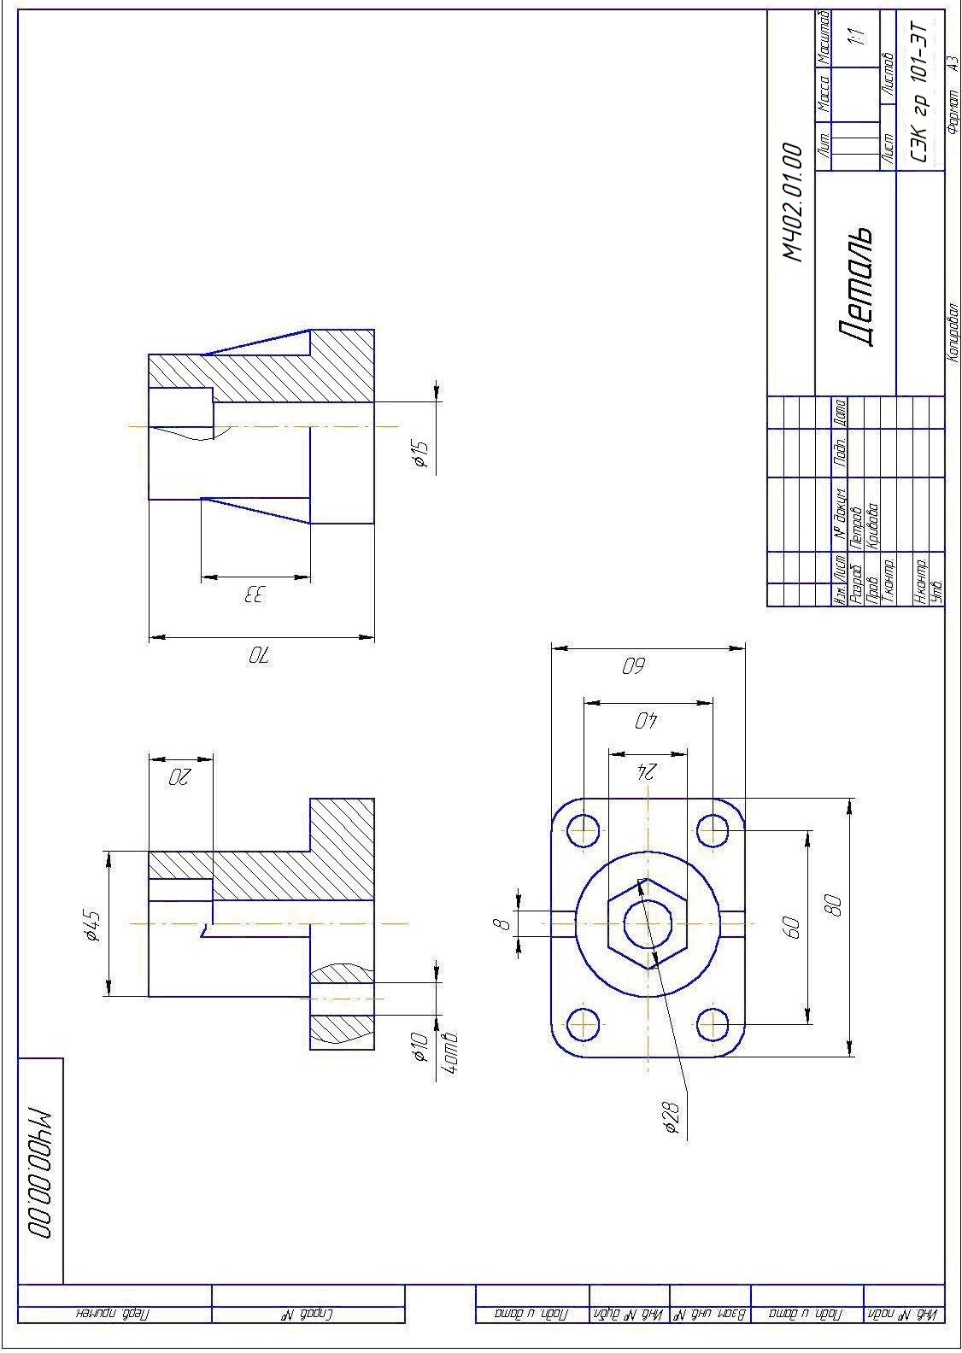

Рисунок23.Примервыполненнойработы «Простыеразрезы»

Вариантыкграфическойработе14«Простыеразрезы»

Варианты1,11 Варианты2,12
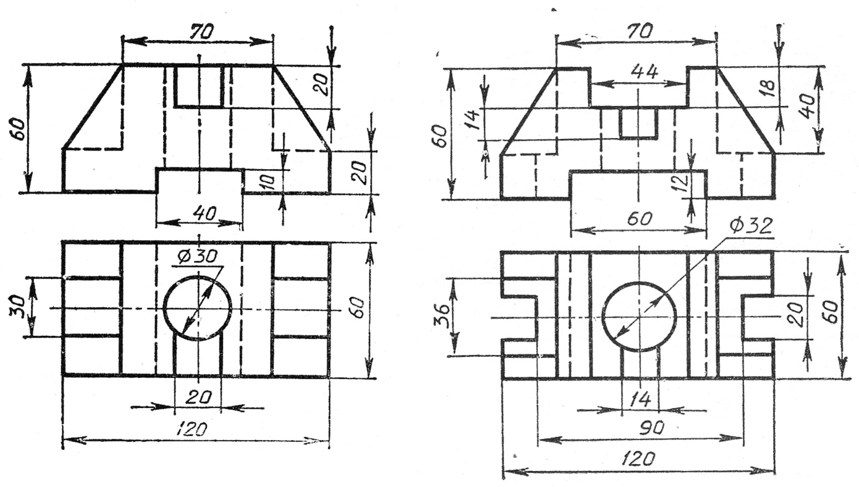
Варианты3,13 Варианты4,14
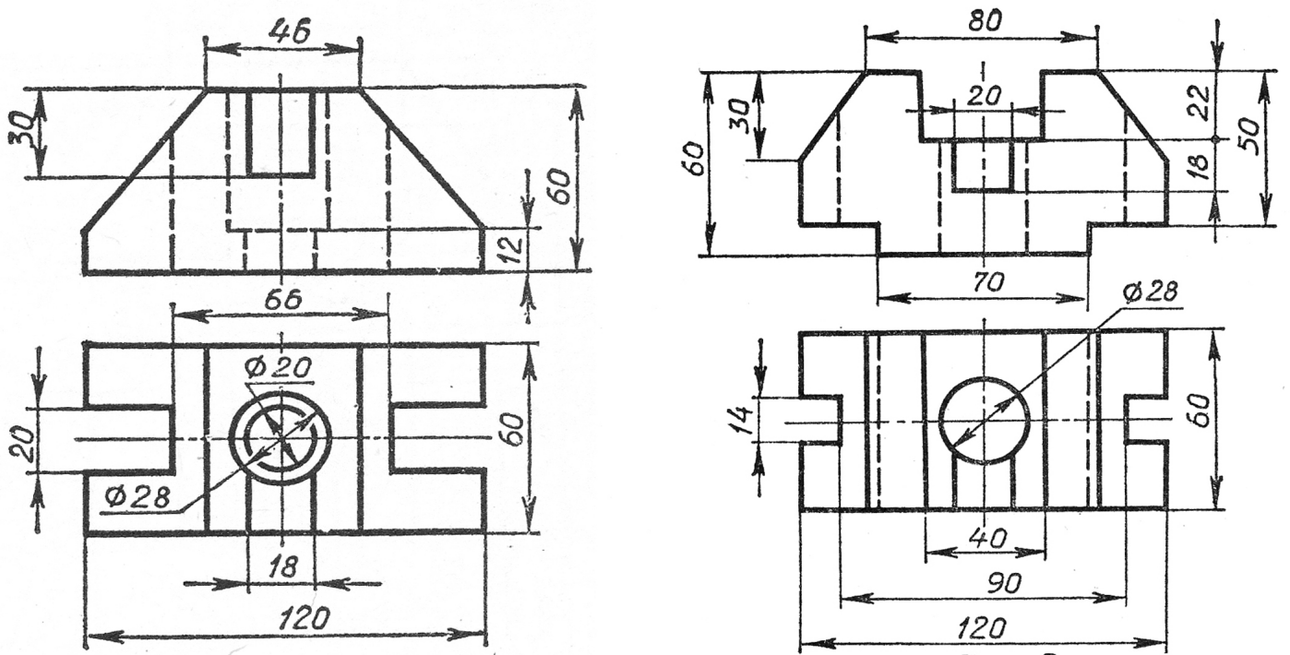

Варианты5,15 Варианты6,16
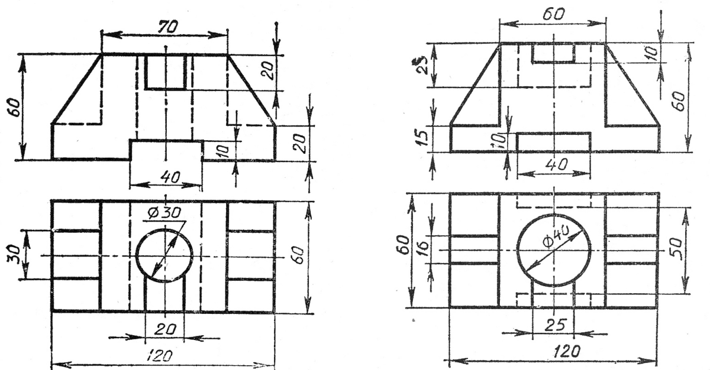
Варианты7,17 Варианты8,18
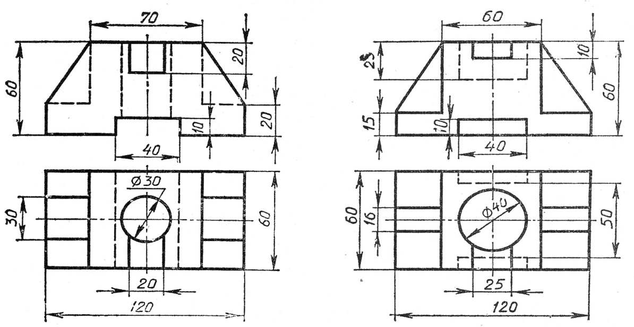

Варианты9,19 Варианты10,20
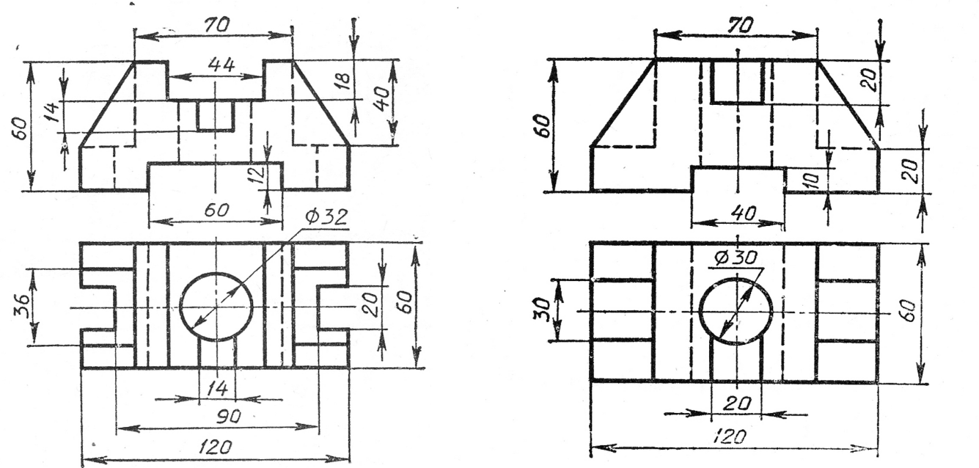

Графическаяработа 15«Сложныйразрез»
Цель: Закрепить знания и умения построения и оформления сложных разрезов детали.Практических навыков простановки размеров,наизображенияхсодержащихразрезыдеталей.

Пояснениякработе
Разрезомназываетсямысленноерассечениедеталиплоскостьюсизображением того, что попало в секущую плоскость и что находитсязаней.
Сложными называются разрезы, выполненные несколькими секущими плоскостями. Сложные разрезы в зависимости от положениясекущих плоскостей подразделяют на ступенчатые разрезы и ломаныеразрезы.
Ступенчатыеразрезы–этотакиеразрезы,вкоторыхсекущиеплоскости параллельны между собой и одной из плоскостей проекций. Называются сложные ступенчатые разрезы в зависимости оттого,какойплоскостипроекцийонипараллельны.Фронтальныеразрезы–параллельныфронтальнойплоскостипроекций.Горизонтальные–горизонтальной.Профильные–профильной.Припостроении ступенчатого разреза происходит как бы совмещениенескольких(сколькосекущихплоскостей)простыхразрезовнаоднуплоскость.
Ломаные сложные разрезы – это такие, которые образованы пересекающимися плоскостями, одна из которых параллельна одной изплоскостей проекций. Название ломаных разрезов также зависит оттого, какой из плоскостей проекций параллельна одна из секущихплоскостей. При построении ломаных разрезов происходит как быповорот той плоскости разреза, которая не параллельна плоскостипроекцийотносительноплоскостейпроекцийдосовмещенияспоследней.Местопереходаоднойплоскостивдругуюнаразрезене обозначается, то есть сложный разрез выглядит на чертеже какпростой.
Оформление сложных разрезов такое же, как и у простых разрезов.Часть детали, попавшая в плоскость разреза, заштриховывается взависимостиотматериаладетали.Видимыеконтурыобводятсяосновной-сплошнойлинией.
Сложныеразрезыобязательнообозначаются.Плоскостьразрезаобозначается разомкнутой линией суказанием направления взглядастрелочкойибуквойрусскогоалфавитавысотойнаразмершрифта больше,чемразмерное число.
На чертеже проставляются размеры согласно ГОСТ 2.307-68. Раз-меры отверстий проставляют на разрезе. Один и тот же размер неможетбытьпроставлендважды.
Задание. Выполнить сложный ступенчатый разрез детали, задан-ной двумя основными видами. Масштаб 1:1. Пример задания рисунок24

Порядоквыполненияработы
- Сделайте разметку листа, предварительно определив положениевидов детали.
- С карточки задания перечертите вид с нанесенным на него обозначением плоскости ступенчатогоразреза. Это может быть видсверхуиливидслевавзависимостиотвариантазадания.
- Проанализировав форму детали по данным на карточке двум видам,постройте сложныйступенчатыйразрез.
- Линии видимого контура обведите основной сплошной - линией.Часть детали, попавшую в плоскость разреза, заштрихуйте сплошнойтонкойлинией.
- Проставьтеразмеры.
- Обозначьтеразрезы.
- Проверьтеправильностьвыполнениязадания.
- Заполнитеосновнуюнадпись:
Содержание отчета: Чертеж детали, с выполненным и обозначен-ным ступенчатым разрезом,проставленными размерами.. Форматчертежа А4. Пример выполненного чертежа -рисунок 25.Устноответитьна контрольные вопросы.

Контрольныевопросы.

- Какоеизображениеназываютсложнымразрезом?
- Какрасполагаютсекущиеплоскостивсложномступенча-том разрезе?
- Какобозначаютсложныеразрезы?
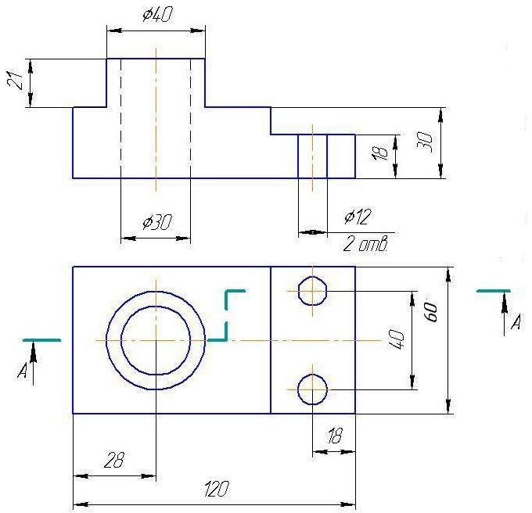

Рисунок 24. Пример задания к графической работе №15«Сложныйразрез»

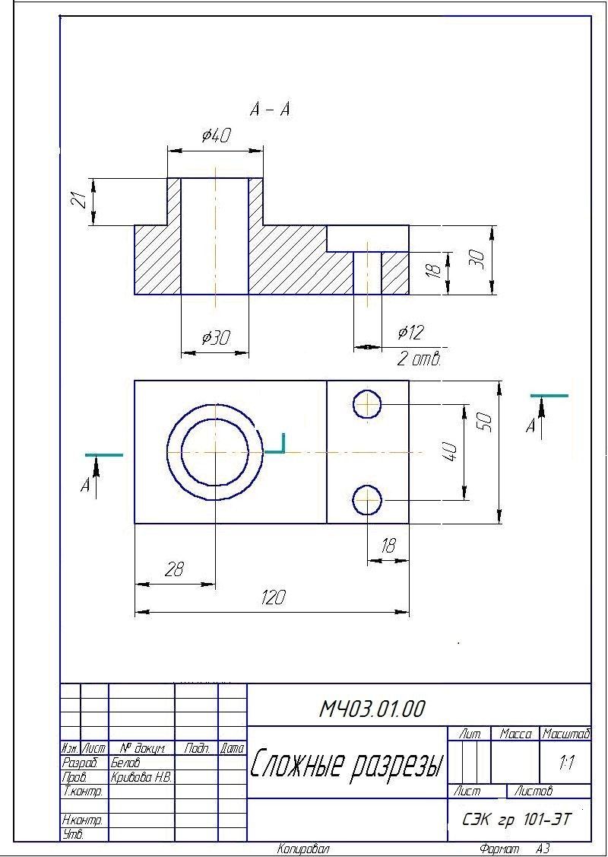

Рисунок25.Примервыполненногозаданияграфическойработы №15«Сложныйразрез

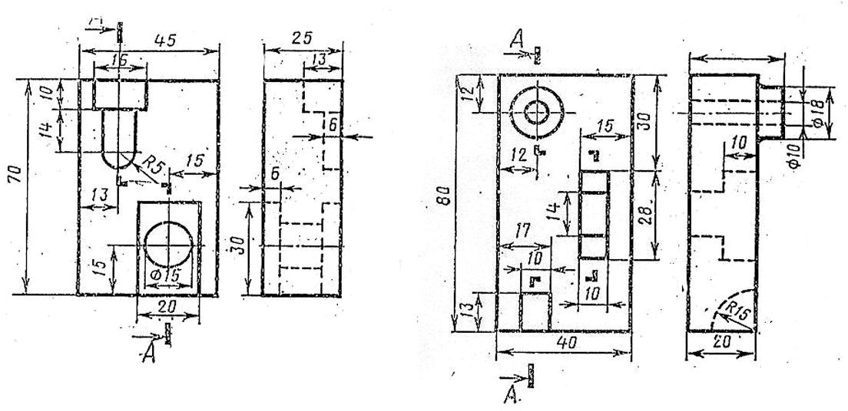
Вариантыкграфическойработе15«Сложныйразрез»

Варианты1,5,9,13,17 Варианты2,6,10,14,18

Варианты3,7,11,15 Варианты4,8,12,16
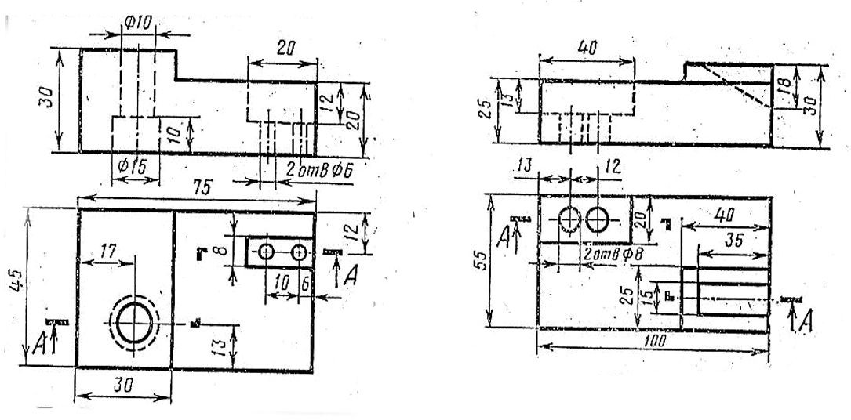

Графическаяработа16 «Сечения наложенные»
Цель:научитьсястроитьналоженныесечения.

Пояснениякработе:
Чертежи сечений детали выполняют согласно ГОСТ 2.305-68. Сечение – мысленное рассечение детали плоскостью с изображениемтолько того, что попало в секущую плоскость. Сечения подразделяютсянавынесенные,которыерасполагаютвнеизображениявида деталииналоженные, которые выполняютнепосредственнона виде детали. Вынесенные сечения обозначают разомкнутой линией , стрелкой взгляда и буквами русского алфавита, например А-А, если они выполняются без проекционной связи, относительновидадетали.Наложенныесеченияобозначают,вслучаенесимметричного контура детали на виде разомкнутой линией со стрелкой взгляда без букв. Размеры проставляют в соответствии с ГОСТ2.307-68.

Задание.
Выполнитьпоаксонометрическомуизображениюдеталидваналоженных сечения, одно «на виде», другое «в разрыве вида». Проставитьразмеры.Обозначитьразомкнутойлиниейплоскостьнесимметричногосечения.Повариантам.Примерзаданиярисунок26.

Порядоквыполненияработы.
-Проанализироватьформудеталипоаксонометрическомуизображению.
- Вычертить главный вид детали в масштабе 1:1 по своему варианту.Аксонометрическоеизображениенеперечерчивать!
- Размеры снимать измерениями с аксонометрического изображения.
- Выполнить два наложенных сечения. Одно выполнить в разрывевида. Если сечение не симметричное - обозначить его разомкнутойлинией.
  - Проставитьправильноразмеры,всоответствиисГОСТ2.306-68.
- Вычертитьрамкуиосновнуюнадпись.
- Содержаниеотчета:Чертеждетали,содержащийизображенияглавного вида детали с выполненными наложенными сечениями, спроставленнымиразмерамиизаполненнойосновнойнадписью.Пример выполненного упражнения в соответствии с рисунком 27 .Устноответитьна контрольныевопросы.

Контрольныевопросы.
- Какиебываютсечения?
- Какстроятналоженныесечения?
- Когдаобозначаютналоженныесечения?
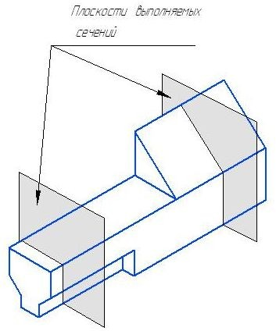
Рисунок 26. Образец задания графической работы«Сечения нало-женные»

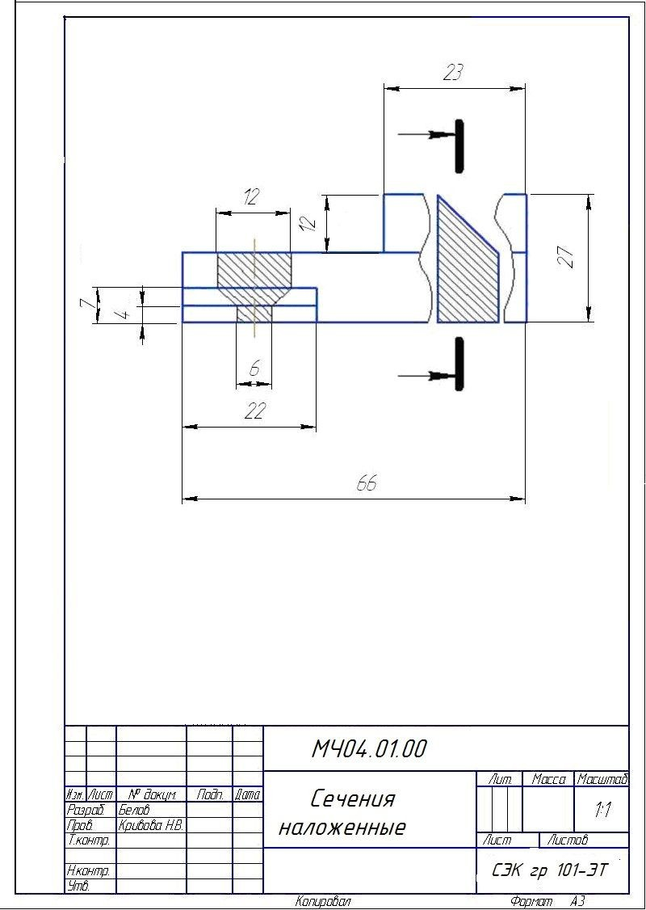
Рисунок27.Образецвыполненногографическойработы«Сечения наложенные»

Вариантызаданийкграфическойработе«Сеченияналоженные»

Вариант1,5,9,13,17 Вариант2,6,10,14,18

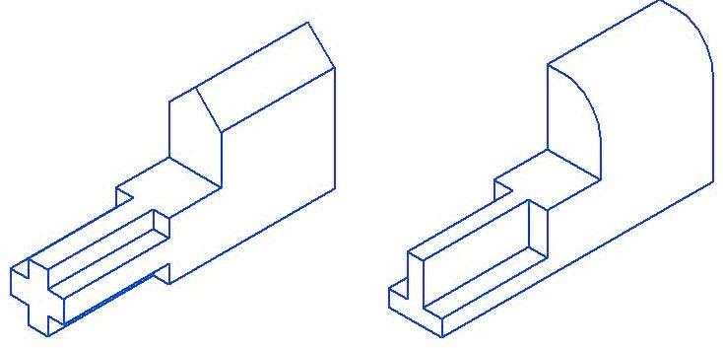

Вариант3,7,11,15,19 Вариант4,8,12,16,20
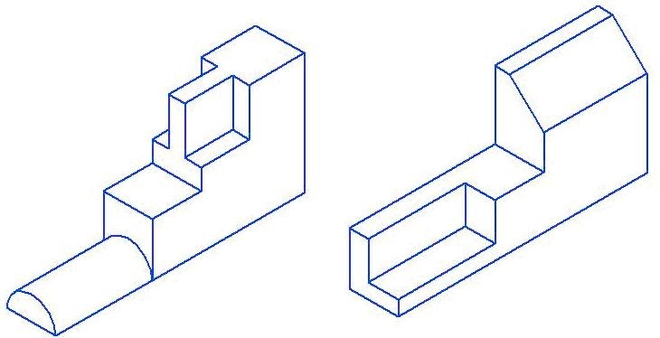

Графическая работа17 «Деталисрезьбой»
Цель:научитьсявычерчиватьдетали,имеющиенаружнуюивнутреннеюрезьбу.

Пояснениякработе:
Резьбаизображаетсяначертежахусловно,внезависимостиотпрофиля.Наружныйдиаметррезьбыдлядеталейсрезьбойнастержне(наружнаярезьба),рисунок28а)изображаетсясплошнойосновнойлинией,длядеталейсрезьбойвотверстии(внутренняярезьба)рисунок28б)-сплошнойтонкойлинией.Внутреннийдиаметррезьбыдлядеталейсрезьбойнастержне(наружнаярезьба)изображаетсясплошнойтонкойлинией,длядеталейсрезьбойвотверстии(внутренняярезьба)-сплошнойосновнойлинией.

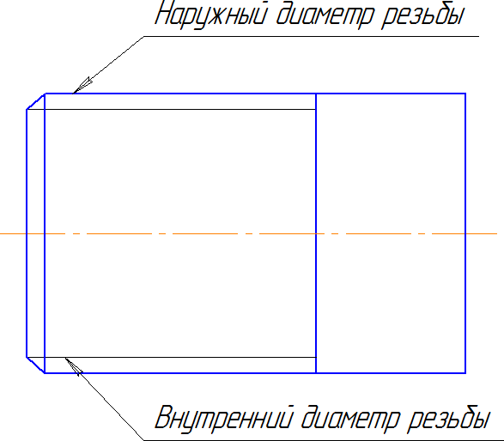
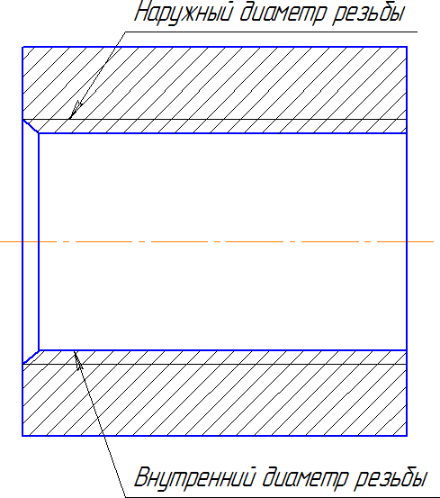

а) б)
Рисунок28.а)Резьбанастержне,б)Резьбавотверстии.

Задание.
Выполнитьчертежидеталей,имеющихнаружнуюивнутреннеюрезьбу.

Порядоквыполненияработы
- Вычертитьдеталипообразцувмасштабе1:1позаданиюсрисунка29;

- Размер резьбы (Ма и Мв) выбрать из таблицы 2по своему варианту.
- Надписать изображения деталей. Проставить вместопрочерка взаголовке и в чертеже размер значения метрической резьбыдлякаждойдетали.
- -Вычертитьрамкуизаполнитьосновнуюнадпись
Содержаниеотчета:Чертежидетали,содержащийизображенияглавноговидадеталисизображениемполовиныфронтальногоразреза,спроставленнымиразмерамиизаполненнойосновнойнадписью. Образец выполненной графической работы рисунок 30.Ответитьнаконтрольныевопросыврабочейтетради.

Таблица 2. Значения диаметра метрической резьбы по вариан-ту.

Вариант | 1,10,19 | 2,11,20 | 3,12,21 | 4,13,22 | 5,14,23 | 6,15,24 | 7,16,25 | 8,17,26 | 9,18,27
Ма | 12 | 14 | 16 | 18 | 20 | 22 | 24 | 26 | 28
Мв | 26 | 28 | 30 | 32 | 34 | 36 | 38 | 40 | 42

Контрольныевопросы.
- Какиебываютсечения?
- Какстроятналоженныесечения?
- Когдаобозначаютналоженныесечения?

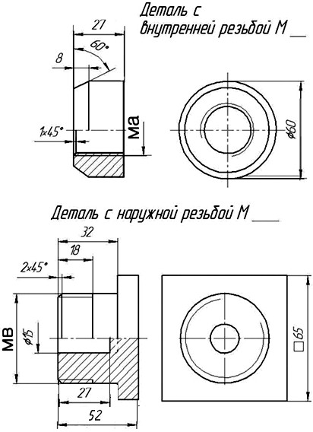

Рисунок29.Заданиедляграфическойработы«Деталисрезьбой»

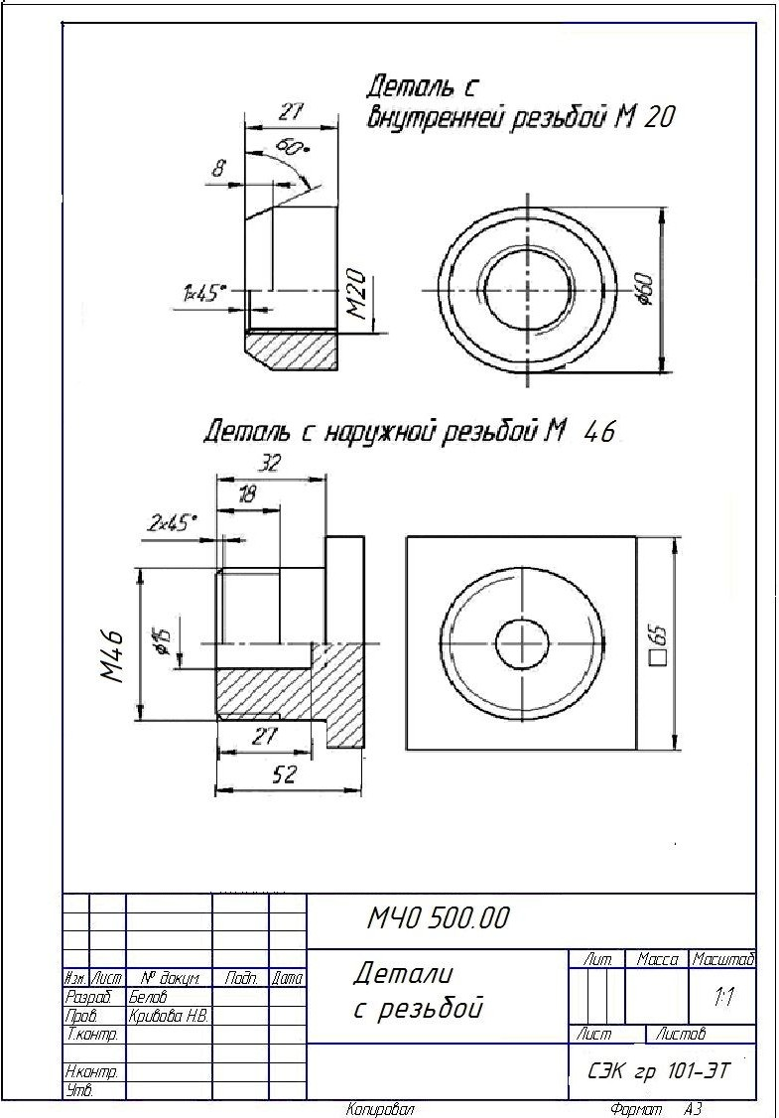

Рисунок30.Образецвыполненнойграфическойработы«Деталисрезьбой»

Графическаяработа18 «ЭскиздеталиВал»
Цель: закрепление знаний и умений по выполнению эскизов дета-лей,практическомуприменениюразрезов,сечений,нанесенияразмеров,
обозначения материалов и обозначения резьбы, простановки знаков шероховатостиповерхности.
Задание.Выполнитьэскиздетали«Вал»понаглядноймодели.
Примеррисунок32.

Пояснениякработе
Эскиз – это чертеж, выполненный от руки для разового использованиянапроизводстве.Эскизвыполняетсянабумагевклеткустандартного формата. При выполнении эскиза должны быть отраженывсетребования,предъявляемыекоформлениючертежа:типы линий, правила простановки размеров, выполнение техническихнадписей.
Эскиз выполняется в глазомерном масштабе, то есть должны бытьсоблюдены пропорции детали. В основной надписи в графе «Масштаб»масштабнеуказывается.
Порядоквыполненияэскиза:
- ознакомлениесдеталью
- обмердетали
- выборнеобходимогоколичестваизображенийвсоответствиисГОСТ 2.305-68
- выборформатапоГОСТ2.301-68
- подготовкалиста–вычерчиваниерамкииосновнойнадписи
- компоновкаизображенийналисте
- нанесениеизображенийэлементовдетали
- оформлениевидов,разрезовисечений
- нанесениеграфическогоизображенияматериалаГОСТ2.306-68
- обводкаизображенияпоГОСТ2.303-68
- нанесениеразмеровпоГОСТ2.307-68
- нанесениеобозначениярезьбыпоГОСТ2.311-68
- простановказнаковшероховатостипоГОСТ2.309-73
- выполнениетехническихнадписейпоГОСТ2.316-68
- окончательноеоформлениеэскиза–заполнениеосновнойнад-писипоГОСТ2.301-68

Порядоквыполненияработы
-Рассмотретьвнимательномодельдетали«Вал».
- Проанализировать форму детали. Вал представляет собой тело вращенияцилиндрическойформы,поэтомурасположитьглавныйвиднеобходимо так, чтобы ось вращения была параллельна горизонталь-ной линии рамки. Валик имеет такие элементы, как шпоночные пазы,сквозные отверстия, центровые отверстия, проточкиитому подобное.Длятакихдеталейчащевсеговкачествеизображений,пере-дающих форму элементов детали выбирают сечения, местные разрезы ивыносныеэлементы.
- Произвести обмер детали следующими инструментами: металлическаялинейка,штангенциркуль,рейсмас,кронциркуль,резьбомер,радиусомер.
- Определитьразмерформатадлявыполненияэскиза.
- Выбратьнеобходимоеколичествоизображений,необходимыхдля передачи формы детали (виды, разрезы, сечения, выносные элементы).
- Выполнитьрамку иосновнуюнадпись.
- Разбитьформат на габаритные прямоугольники, соответствующиевыбраннымизображениям
- вычертитьосисимметрии.
- Прочертитьконтурыизображенийтонкимилиниями.
- Проверитьправильностьвыполненногоизображения.
- Обвестиосновной-сплошнойлиниейконтурыизображения.
- Надписатьизображения.
- Заштриховатьразрезыисечения.
- ПровестиобозначениерезьбыпоГОСТ2.311-68.
- Провестиразмерныеивыносныелинии,группируяразмерыдлявнутреннихивнешнихповерхностейотдельно.

- Проставитьразмерныечисла.
- Выполнитьнадписитехническихтребований.
- проставитьзнакишероховатостиповерхности,ориентируясьнапредложенныеэталоныивзависимостиотвидаобработкидетали.
- Заполнитьосновнуюнадпись.
Содержание отчета: Эскиз детали вал. Чертеж выполнен наформате А3 масштабно-координатной бумаге. Пример в соответствиис рисунком 28.

Контрольныевопросы.

- Какойчертежназываютэскизом?
- Вкакоммасштабевыполняютэскизы?
- Чтотакое«техническиетребования»кчертежу?

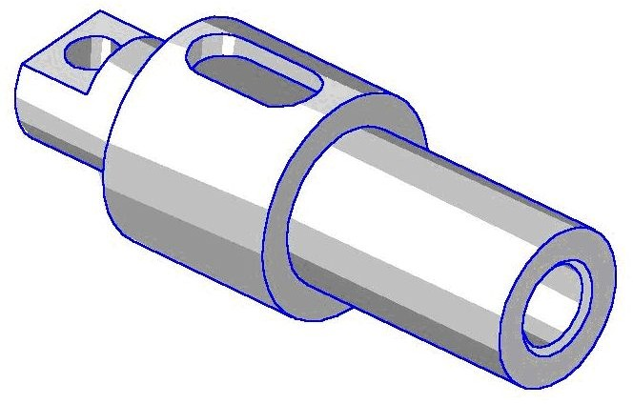

Рисунок31.Образецзаданиядляграфическойработыдетали«Вал»

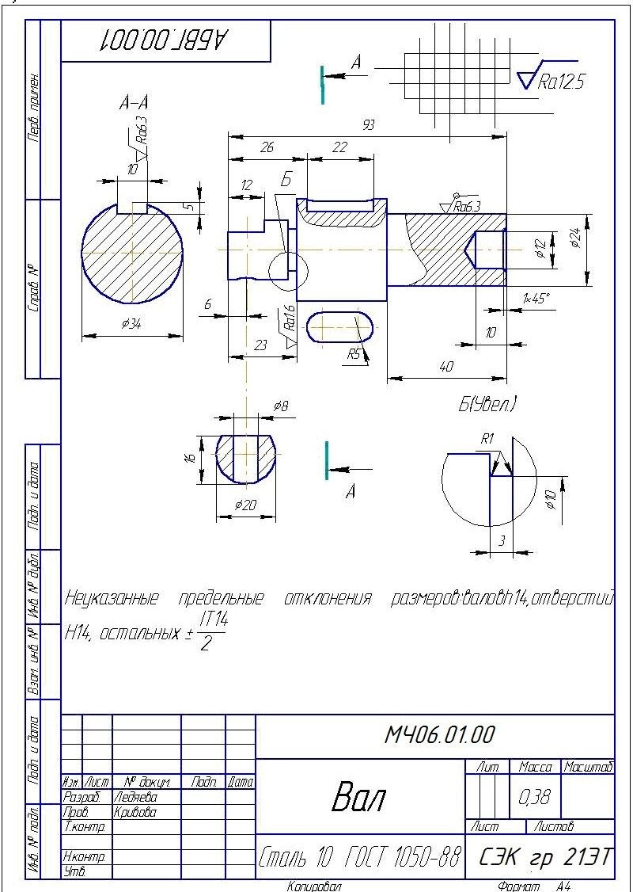

Рисунок32.Образецвыполненнойграфическойработы«ЭскиздеталиВал»

Графическая работа 19«Соединениярезьбовые»
Цель: закрепление знаний и умений по вычерчиванию стандартныхрезьбовыхсоединений:болтового,винтового,шпилечного.

Пояснениекработе
Стандартные резьбовые соединения – это такие соединения, кото-рые включают стандартные резьбовые детали. Стандартными называются такие детали, размеры и формакоторыхопределяется всоответствиисГОСТом.
Задание:Выполнитьчертежсоединениядеталейстандартнымирезьбовымиизделиями:болтом,гайкойишайбой.Изображениястандартных изделийнеобходимо выполнить упрощенно, таккакнасборочномчертеженетнеобходимостиизображатьконструктивные особенности деталей, которые есть в ГОСТ. Болты вычерчивают по ГОСТ 7798-70. Для каждого варианта заданы свои раз-мерыболтаитолщинанестандартных,соединяемыхдеталейпотаблице4.Масштабчертежа -2:1.

Порядоквыполненияработы
- Позаданию рисунок 33 необходимо выполнить соединение не-сколькихнестандартныхдеталейстандартнымрезьбовымсоединениям- болтовым.
- Предварительно необходимо выполнить расчет соединения, таккакупрощенноеизображениестандартныхдеталейвыполняетсяпорасчетнымразмерам.Размерырассчитываютпоформуламвзависимостиотдиаметра стержняболта.
- ОсновнаянадписьзаполняетсяпоГОСТ2.301-68.

Расчетболтовогосоединения:
Дано:d–диаметрстержняболта
Расчетдлиныстержняболта-Lр=m+S+H+Kр,гдеm–толщинасоединяемыхнестандартныхдеталей;S= 0.15xd–толщинашайбы

H=0.8xd–высотагайки
Кр=0.3xd–размервыступающегорезьбовогоконцаболта
- Подборстандартногозначениядлиныболта.
Полученное расчетным путем значение длиныболта,округляютдоближайшего,большегозначениястандартнойдлиныболта.Стандартные длины болтов по ГОСТ 8897-70 должны быть кратны5.
Приэтомизменяетсязначение«К»наразницустандартногоирасчетногозначениядлиныстержняболтаKс=(Lс-Lр)+Kр.
Lс=m+S+H+Kс.
- Рассчитываютзначениедиаметраголовкиболтаигайки
D=2xd
- Рассчитываютзначениедиаметрашайбы
Dш=2.2xd
- Рассчитываютвысотуголовкиболта
h=0.7хd.
- Главный вид с фронтальным разрезом, стандартные детали показывают без разреза. Вид сверху располагаем впроекционной связикфронтальномувиду.
- ЧертежобводитсявсоответствиисГОСТ2.303-68.
- Части нестандартных деталей, попавшие в разрез, заштриховываютпоГОСТ2.306-68взависимостиотматериаладетали.
- Надизображениемвыполняетсянадпись,например"БолтМ10х50", где 10 - значение заданного d,М-вид профиля резьбы настержнедеталиБолт.50-длинастержнядеталиБолтпоГОСТ.

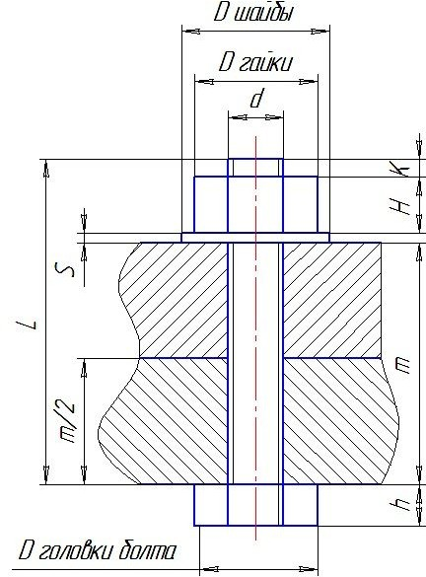

Рисунок33.Заданиедляграфическойработы"Соединениярезьбовые"

Таблица4.Вариантызаданиякграфическойработе«Соединениярезьбовые»:

Вариант | БолтМ |  | Вариант | БолтМ
Вариант | d,мм | m,мм |  | d,мм | m,мм
1 | 8 | 35 | 16 | 8 | 35
2 | 10 | 25 | 17 | 10 | 25
3 | 12 | 15 | 18 | 12 | 15
4 | 8 | 20 | 19 | 8 | 20
5 | 10 | 5 | 20 | 10 | 5
6 | 12 | 10 | 21 | 12 | 10
7 | 8 | 35 | 22 | 8 | 35
8 | 10 | 25 | 23 | 10 | 25
9 | 12 | 15 | 24 | 12 | 15
10 | 8 | 20 | 25 | 8 | 20
11 | 10 | 5 | 26 | 10 | 5
12 | 12 | 10 | 27 | 12 | 10
13 | 8 | 35 | 28 | 8 | 35
14 | 10 | 25 | 29 | 10 | 25
15 | 12 | 15 | 30 | 12 | 15

Содержаниеотчета:
Расчетсоединенийвтетради.ЧертежнаформатеА3.Примервсоответствиис рисунком 34.

Контрольныевопросы:
- Какнасборочномчертежеизображаютсоединениястандартнымирезьбовыми изделиями?
- Перечислитеизвестныевамстандартныерезьбовыеизделия?
- Какиесоединенияназываютсяразъемными?

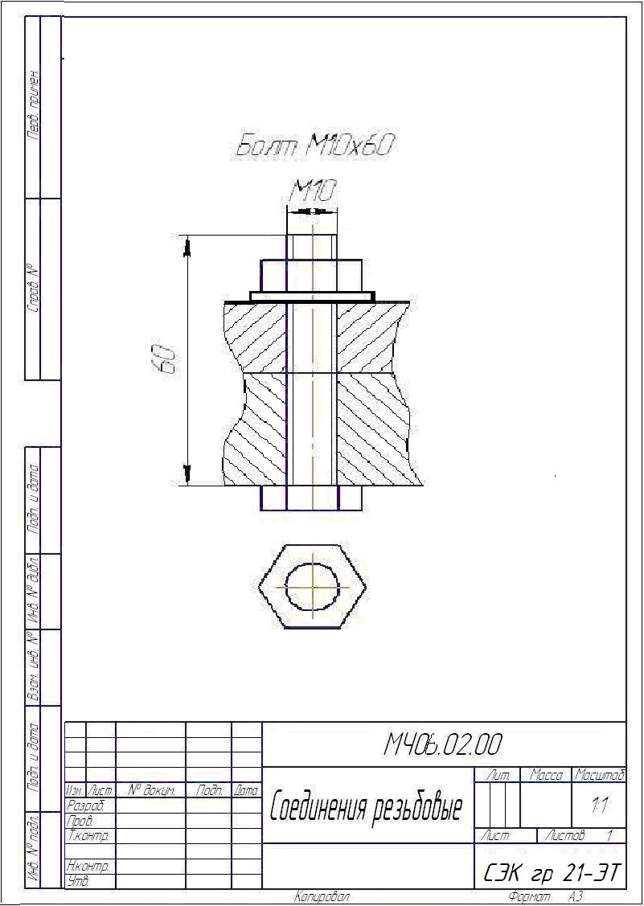
Рисунок34.Примервыполненнойграфическойработы «Соединениярезьбовые»

Графическаяработа20«Соединениесварное»
Цель:научитьсявыполнятьчертежинеразъемныхсоединенийдеталейсваркой.
Задание. Выполнить чертеж деталей в соединении. Обозначитьнеразъемныесоединения:сГОСТ.Заданиерисунок35.

Пояснениякработе
Соединениянеразъемные–такие,которыенельзяразобратьнасоставныечасти,не разрушивих.
Кнеразъемнымсоединениямотносят,втомчисле,соединениесварныеисоединениязаклепками.
Соединениесваркой
Однимизвидовнеразъемныхсоединенийявляетсясоединениедеталейсваркой.Сваркапредставляетпроцесснеразъемногосо-единениядеталейпутемнаправленияметалла,образующеговместахнаправлениясварнойшов.Внезависимостиотспособасварки, чертежи сварных соединений являются сборочными чертежами и выполняются в соответствии с требованиями к сборочным чертежам: содержат всеизображения и размеры, необходимые для осуществления сборки, к нему выполняется спецификация, и по ней на чертеже расставляются позиции деталей, входящихв соединение.
Существуетрядотличительныхособенностейчертежейсварныхсоединенийтаких,как:
- Места сварки обозначаются в соответствии с ГОСТ 2.312-80.
а)Видимыешвывычерчиваютосновной-сплошнойлинией;б)Невидимыешвыизображаютштриховойлинией;
в)Местаточечнойсваркипоказываюткрестиком,вычерченнымосновной–сплошнойлинией;
г)Границышвавпоперечномсечениипоказываютсплошнойосновнойлинией;
д)Подготовкукромок,зазормеждунимииконтуршванапопе-речном сечениине показывают;
е)Основныехарактеристикишварасполагаютнаполке-выноске,оканчивающейсяодностороннейстрелкой.

Косновнымхарактеристикамшваотносят:
-Буквенно-цифровоеобозначениевидашва. ГОСТопределяетчетыревида швов:стыковое,обозначаемоебуквой«С»,угловое
–«У»,тавровое-«Т»,нахлесточное-«Н».Цифройпослебуквыобозначаютспособподготовкикромокшва,например–С1.
- Одинаковыешвыобозначаютсяномером,которыйпро-ставляют на полке -выноске. Швы считаются одинаковыми, еслиодинаковы их тип и размеры конструктивных элементов, а такжеодинаковытехническиетребования,предъявляемыекэтомушву.
- Линиями -выносками отмечают и обозначают швы лишьна одной из симметричных сторон изделия при наличии в нем осисимметрии.

Порядоквыполненияработы.
- Перечертитьизображениясоединениядеталей(рисунок35).
Масштаб1:1
- Выполнитьдляшвовобозначение:
- Проставитьнеобходимыеразмеры.
- ЗаполнитьспецификациюГОСТ2.106-96.

Содержаниеотчета
Чертежсоединенийдеталейсваркой.Соединениядолжныбытьобозначены по ГОСТ. Формат чертежа А3.Образец выполненнойработы - рисунок35.

Контрольныевопросы.
- Какобозначаютсварнойшовначертеже?
- Какизображают видимыйиневидимыйсварнойшов на чертеже?
- Какойконструкторскийдокументназывают«Спецификация»?

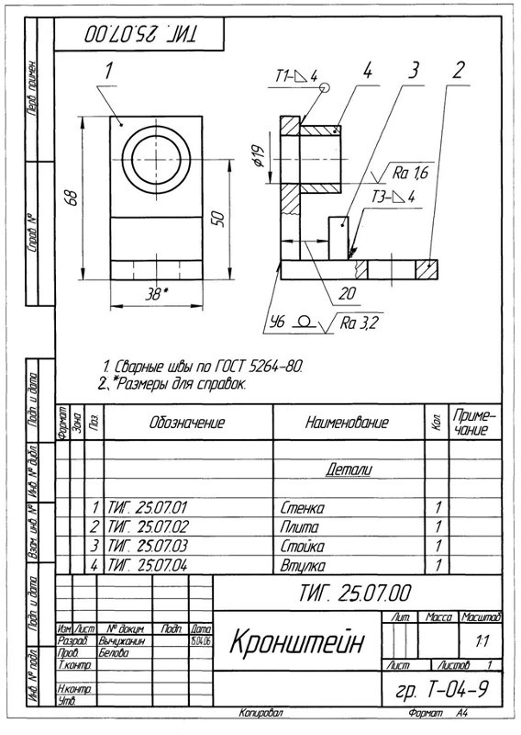

Рисунок35.Образецзаданиядляграфическойработы «Соединениесварное»

Графическаяработа21«Сборочныйчертежузла»
Цель: научитьсячитать и выполнять сборочные чертежи различныхмашиностроительныхузлов.
Задание. Выполнитьсборочный чертеж узла с карточки - задания по своему варианту. Пример задания в соответствии с рисунком32.

Пояснениякработе.
Сборочный чертеж — это документ, содержащий изображениесборочной единицы (изделия или его части) и данные, необходимые дляеесборки(изготовления)иконтроля.
Сборочный чертеж должен давать полное представление о форме,функциональномназначенииисоставесборочнойединицы.Посборочномучертежуизотдельныхдеталей,частеймеханизмовможно собрать простейшие узлы и сложнейшие машины, технические устройства. По сборочному чертежу можно представить взаимное расположение составных частей, способы соединения деталей между собой и принцип работы. На сборочном чертеже изделие изображается в собранном виде. Сборочный чертеж изделиясодержитвиды(основные,дополнительные,местные),разрезы(фронтальные, профильные, горизонтальные и др.) и сечения. С ихпомощью выявляют устройство сборочной единицы и взаимосвязидеталей,входящихвнее.
Штриховка деталей на сборочном чертеже. Штриховка деталейвсеченияхиразрезахвыполняетсявсоответствиисГОСТ2.306-68. Штриховка в разрезах исеченияходной и той же деталина всех ее изображениях выполняется в одну и ту же сторону ссоблюдениемодинаковогорасстояниямежду линиями.Приизо-бражении в сечениях или разрезах двух соприкасающихся деталейприменяютвстречнуюштриховкуснаклономлинийв45°дляодной детали вправо, для другой — влево, которая также можетвыполнятьсясизменениемрасстояниямеждуштрихами.
РазмерынасборочныхчертежахнаносятвсоответствиисГОСТ 2.109-73. На сборочном чертеже обязательно должны бытьзаданы размеры, которые характеризуют изделие в целом, а такжете,которыенеобходимовыдержатьприсборкеиконтролеизготавливаемого изделия. К ним относятся: 1. Габаритные размеры, т.е. наибольшие внешние размеры изделия по трем измерениям (вы-сота,длина,ширина).2.Установочныеразмеры,т.е.размеры,которые необходимы для установки сборочной единицы по местуиспользования.Эторазмеры,определяющиеправильностьустановкиизделияпримонтаже:расстояниемежду центрамиотверстий для установки болтов, винтов, шпилек и т. д. 3. Присоедини-тельные размеры, т. е. размеры элементов детали, изделия, обеспечивающихвозможностьприсоединенияихкдругому изделию
Позиции(лат.positio—положение,расположение)—этопорядковыеномера,присваиваемыеизображениямдеталейнасборочном чертеже изделия. Они обеспечивают связь между изображенияминасборочномчертежеитекстовойинформацией,размещаемойвспецификации.Сихпомощьюлегчеотыскиватьизображения требуемыхдеталей. Номера позиций проставляютсяна полках линий-выносок арабскими цифрами. Линию-выноску иполку линии-выноскивыполняютсплошнойтонкойлинией.Линию-выноску проводят от точки на изображении нумеруемой де-тали и заканчивают ее полкой линии-выноски, которую распола-гаютпараллельноосновнойнадписи,внеконтураизображения.Вселинии-выноскигруппируютв колонкиилистрочки.Линии-выноскинедолжныпересекатьсямеждусобой.Желательно,что-быонипересекалинаименьшееколичествоизображенийдругихсоставных частей изделия, а номера позиций были проставлены поили против часовой стрелки. Допускается делать общую линию-выноску для группы крепежных деталей, относящихся к одному итомужесоединению.
Спецификация — это текстовой конструкторский документ, определяющий состав сборочной единицы, комплекса или комплекта.Описание спецификации дается в ГОСТ 2.108-68, ГОСТ 2.105-79 иГОСТ 2.113-73. Она выполняется на листе формата А4, которыйоформляетсявнутреннейрамкойисодержитосновнуюнадписьчертежа размером 40 мм х 185 мм. Над основной надписью помещаютсяграфыспецификации.

Порядоквыполненияработы
- Ознакомитьсясосборочнымчертежом.(примеррисунок27).Необходимоустановитьвидыпримененныхсоединений,разобраться во взаимодействии деталей, продумать порядок сборки иразборкиизделия.
- Прочитатьсборочныйчертежизаписатьврабочейтетрадиходчтения.
-Вычертитьсборочныйчертеж.
-Заполнитьспецификацию.

Содержаниеотчета.Записанныйходчтения сборочногочертежа,выполненныйна тетрадномлисте.Сборочныйчертежузла.Формат чертежа А3. Спецификация – формат А4 Пример в соответствиисрисунком36.

Контрольныевопросы:
- Какойчертежназываетсясборочным?
- Какиеразмерынаносятнасборочныхчертежах?
- Какоеколичествоизображенийдолженсодержатьсборочныйчертеж?

Графическаяработа22«Рабочийчертеждетали»
Цель: научиться выполнять рабочие чертежи деталей, входящих всборочныйузелпосборочномучертежуэтогоузла.
Задание. Выполнить рабочий чертеж детали по сборочному чертежу. Пример задания в соответствии с рисунком33 и спецификацию,рисунок38.

Пояснениякработе
Выполнениерабочихчертежейдеталей,входящихвсборкупосборочному чертежу называетсядеталирование. Рабочий чертеж –чертеж,содержащийвсенеобходимыесведениядляизготовленияи контроля детали, такие как изображения, размеры, техническиетребованиякизготовлениюдетали.
Необходимо оценить принцип работы изделия в целом, для тогочтобы понять взаимодействие отдельных деталей. По специфика-цииустанавливаютстандартныеипокупныеизделия,неподлежащиедеталированию.Определяютформуотдельныхдеталей,выявляют вид соединения, каким детали присоединяется к другимчастям изделия. Изучают размеры, нанесенные на чертеже (габаритные, монтажные, установочные). Обращают внимание на масштабизображения.
Длятогочтобыопределитьначертежедействительныеразмерыдеталей,пользуютсяграфикомсоответствиямасштаба,которыйвыполняют на миллиметровой бумаге. После определения действительных размеров изделия, определяют назначение и форму детали,рабочийчертежкоторойнеобходимовыполнить.Выбираютглавный вид и необходимое количество изображений. Выполняют планировку выбранных изображений на листе тонкими линиями с уче-томпростановкиразмеров.Вычерчиваютизображения.Проставляютразмеры.Обводятчертеж.Восновнойнадписизаполняютграфы
«Обозначение», «Наименование», «Материал» по сведениям, полученнымизсборочного чертежаиспецификациикнему.

Порядоквыполненияработы
- Ознакомиться со сборочным чертежом (пример рисунок 29). Не-обходимо установить виды примененных соединений, разобратьсяво взаимодействии деталей, продумать порядок сборки и разборкиизделия.
- Преждечемприступатькграфическомувыполнениючертежанужномысленно«прочитать»деталь,подлежащуюдеталированию,установитьколичествоизображенийдетали,необходимыедлявыявленияеёформыивыбратьмасштаб,вкоторомнужновыполнитьдеталь.
- Выбрав форматна черновике от руки вычерчивают по габаритнымразмерамдеталиконтурывсехнеобходимыхизображений,т.е. выполняют планировку. При выполнении планировки необходимоучитыватьместодля простановкиразмеров сучетом того,что все изображения должны занимать 30-40% всей площади фор-мата,аразмерыжелательнонаноситьвнеконтуровдетали.
-После выполнения эскиза приступают к выполнению непосредственночертежадетали.Детали,обрабатываемыенатокарномстанке, т.е. удлиненной формы и (или) тела вращения вычерчиваютсятак,чтоосьвращениядолжнарасполагатьсяпараллельногоризонтальнойоси.
- Выполняют необходимое – минимальное количество изображений детали (виды, разрезы, сечения, выносные элементы) причемглавноеизображениеможетнесовпадатьсизображениемдеталив сборке.
- Наносят размерные и выносные линии, проставляют размерныечисла с учетом масштаба изображения(на чертеже проставляютреальные размерыдеталивмасштабе 1:1).
- Заполнить«Техническиетребования».Дляданногозаданияв
«Техническихтребованиях»выполнитьнадпись«Неуказанные

предельныеотклоненияразмеровпо
±IT14».
2

- Указатьшероховатостьповерхности.
- Заполнитьосновнуюнадпись.Вграфе«материалзаготовки»указатьмарку иГОСТматериалазаготовки,например«СтальГОСТ1050-80».(Длякаждойдеталивзаданииуказанматериалзаготовкиповарианту).
Содержаниеотчета.Чертеждетали.ФорматчертежаА4.Примерв соответствиис рисунком37.

Контрольныевопросы:
  - Чтотакое«шероховатостьповерхности»?
  - Какаяинформацияодеталиможетбытьуказанав«Техническихтребованиях»?
  - Какоеколичествоизображенийдолженсодержатьрабочий чертеж детали?

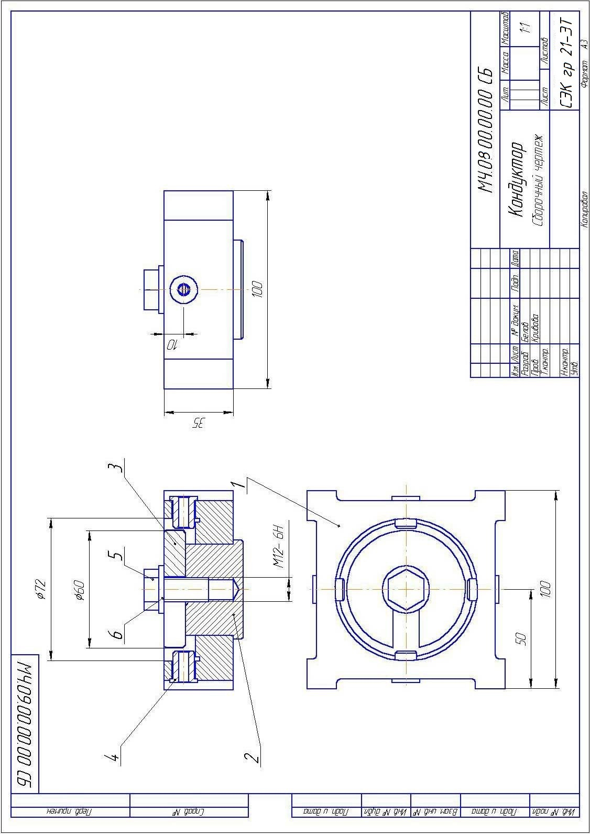
Рисунок36.Примерзаданиядляграфическойработы"Сборочныйчертежузла"и"Рабочийчертеждетали".

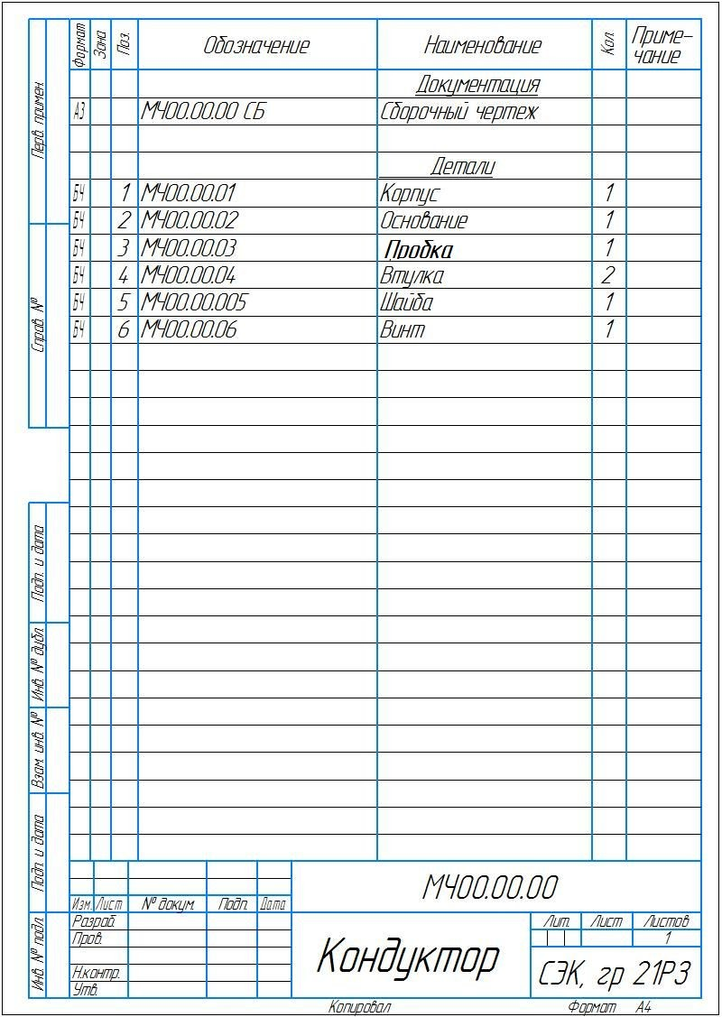
Рисунок37.Примерспецификациидляграфическойработы"Сборочныйчертежузла"

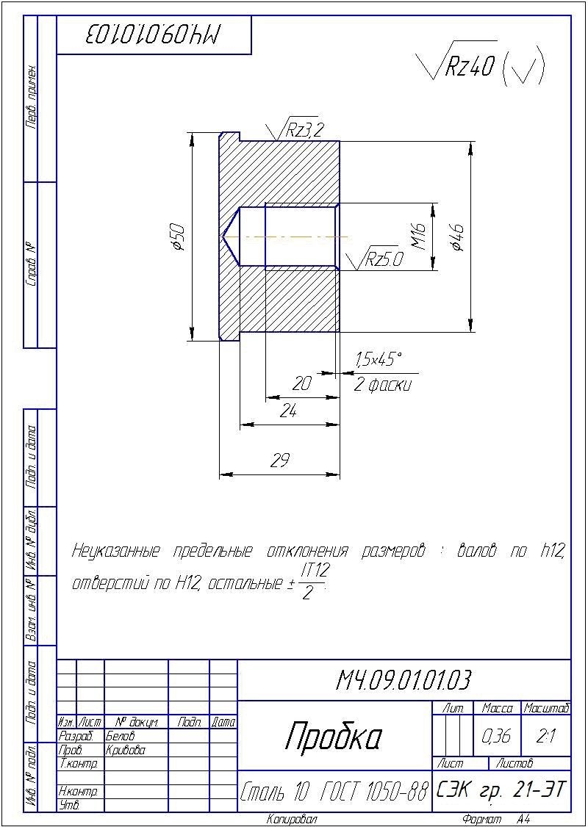
Рисунок38.Примервыполненногочертежаграфическойработы
«Рабочийчертеждетали»

Графическая работа23«Планпроизводственногоздания»
Цель:научитьсявыполнятьчертежиплановпроизводственныхзданий.
Задание. Выполнить чертеж плана производственного здания пообразцу,сохраняявсетребованиякстроительнымчертежам.

Пояснениякработе
План здания – это горизонтальный разрез, выполненный на уровне30 см. от подоконной доски. Чертежи планов выполняют в соответствиис ГОСТ Р21.102
В задании капитальные стены,перегородки необходимо вычертитьследующим образом; контуры капитальных стен - сплошной основной линией, перегородки – сплошной тонкой. Такжетонкой линией вычерчивают проемы (окна, двери), оборудование и технологические устройства. Проемы и оборудование вычерчиваютусловно-графическимиизображениями.

Порядоквыполнениязадания
- Перечертитьизображениепланацехапорисунку41.
.Капитальныестеныпринять500мм,колонны500мм.
- Обозначение рабочего места - кружек с закрашеной половиной,диметром 5мм.
Типы линий контуров здания выполнять в соответствие ГОСТР21.102-97Ф.
Размерынаноситьвследующемпорядке:
- расстояние от первой координационной линии до оси первойколонны;
- расстояниемеждукоординационнымиосями,проходящимичерезколонны(капитальныестены,образующимипролет);
- расстояние между крайними координационными осями в видезаписи (если здание многопролетное) – n x 6000 =…., где n –количествопролетов.
- Проставитьномерапозицийоборудования:
1 – станок токарный, 2-станок фрезерный, 3-станок расточной, 4-кран-балка
- Выполнитьтаблицу,вкоторойперечислитьнаименованияоборудованияцеха(графытаблицысмотририсунок40).Таблицурасположитьна поле чертежа.
- Основнуюнадписьвычертитьпорисунку39.
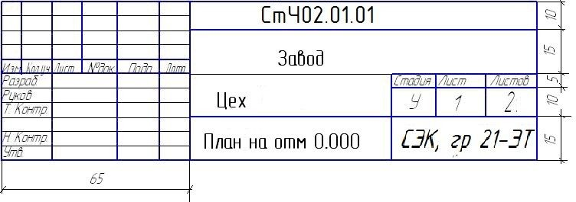
Рисунок39.ОбразецосновнойнадписипоГОСТР21-102-97Ф,первыйлист
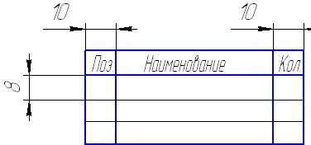
Рисунок40 Форматаблицыоборудованияцеха

Содержаниеотчета.
Чертежпланапроизводственногоздания.ФорматчертежаА3.Примервсоответствиис рисунком36.

Контрольныевопросы:
- Какойтолщинылиниивычерчиваюткапитальныестены,по-павшиевплоскостьразреза?
- Дайтеопределениечертежапланаздания.
- Чтотакое«координационныеоси»?

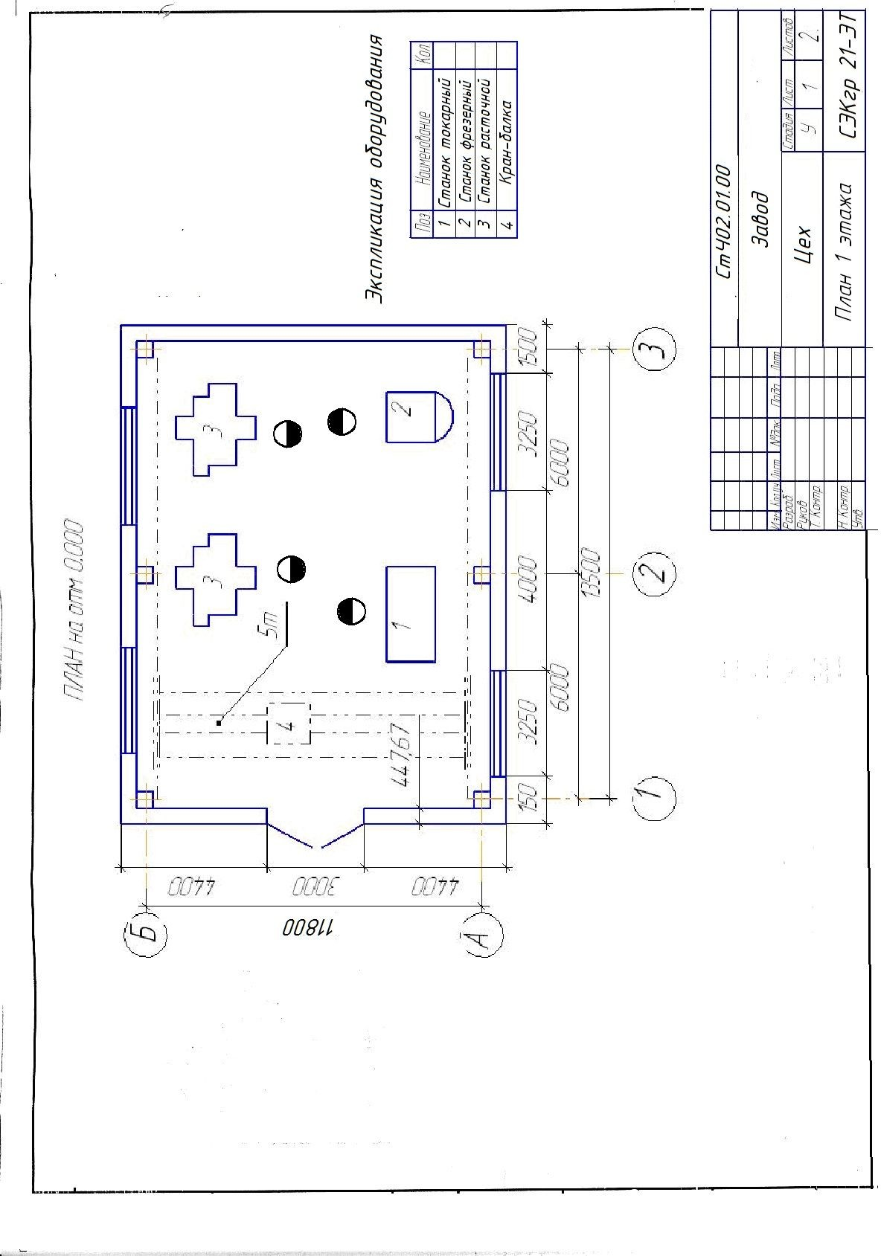
Рисунок41.Заданиедляграфическойработы«Планпроизводственногоздания»

Графическая работа24
«Условныеграфическиеизображениянаэлектрическихсхе-мах»
Цель:научитьсявыполнятьУГОэлементовэлектрическихсхемпоГОСТ 2.702-2011.
Задание.ВыполнитьчертежтаблицыУГОэлектрическихэлементов.

Пояснениякработе
Элементы схем вычерчивают в соответствии со стандартом ГОСТ2.702-2011 по определенным размерам и определенного начертания.

Порядоквыполненияработы
Необходимо по рисунку 42 вычертить условные изображения эле-ментовэлектрическихсхем,датьнаименование.
Содержание отчета. Чертеж таблицы условных – графическихобозначенийэлектрическихэлементовнаэлектрическихсхемах(УГО).ФорматА4масштабно-координатнойбумаги.Примервсоответствиис рисунком42.

Контрольныевопросы:
- ЧтотакоеУГО?
- ЧтотакоеГОСТЕСКД?

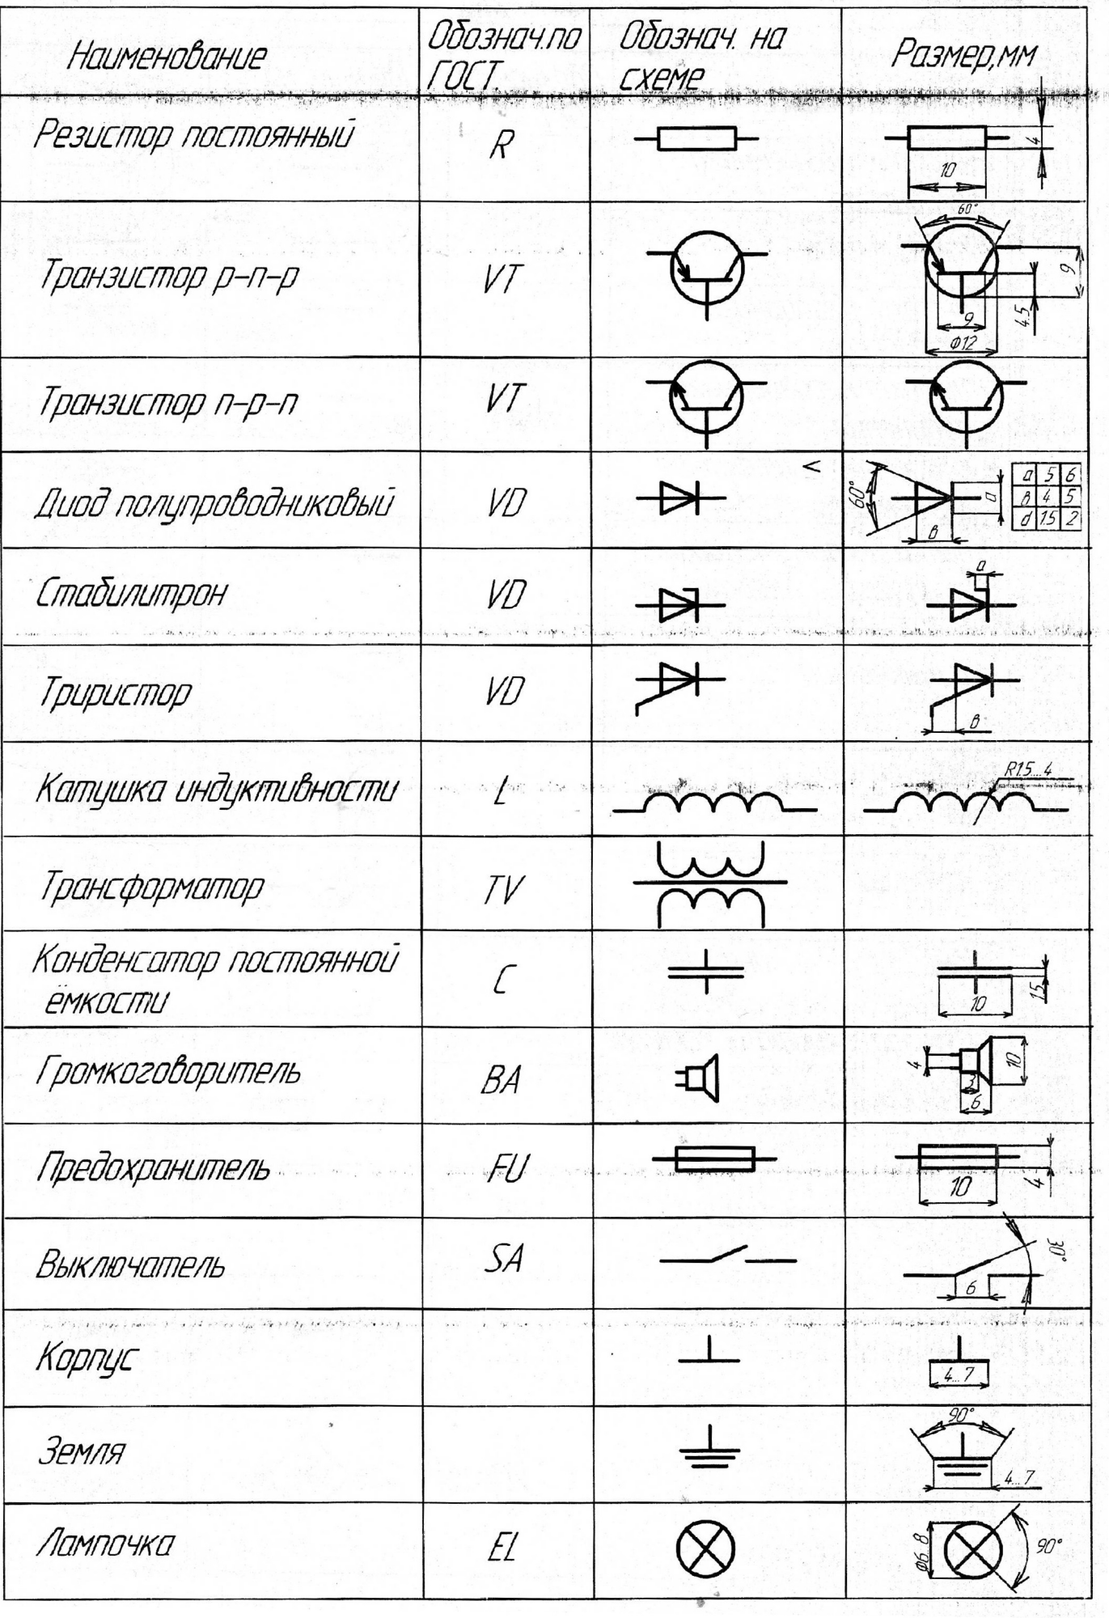

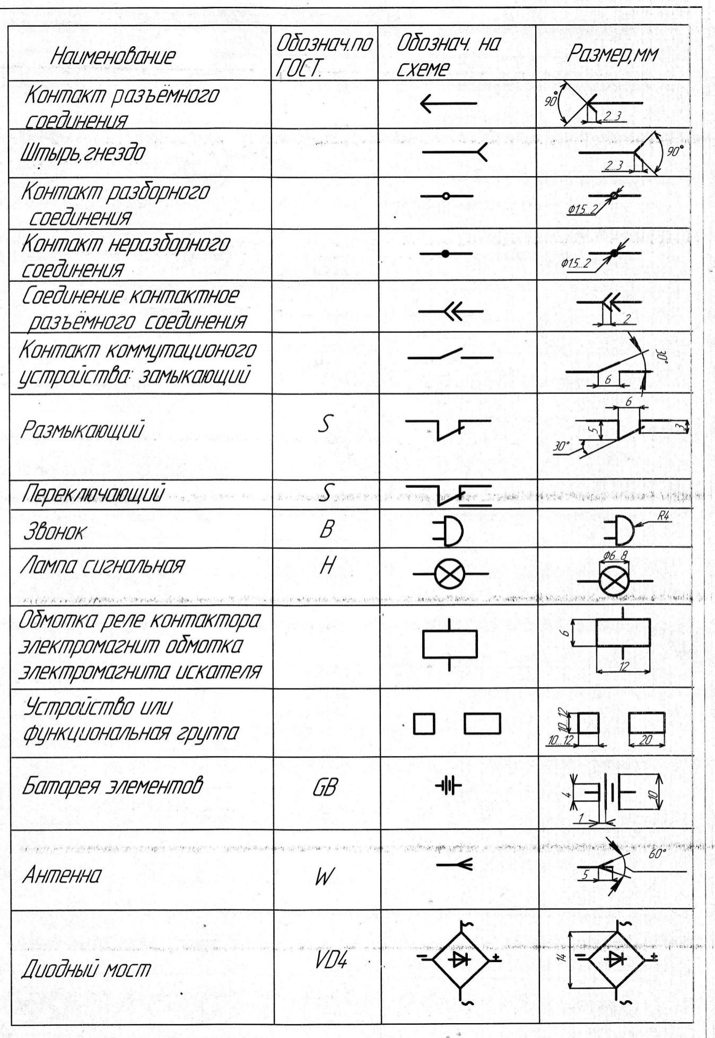

Рисунок42.Условныеграфическиеизображенияэлементов на электрическихсхемах

Графическаяработа 25«Схема электрическая принципиальная»
Цель:научитьсявыполнятьчертежисхемыэлектрическойпринципиальной, изображатьэлементы схемы и линиивзаимосвязи вустройстве.
Задание. Выполнить чертеж схемы электрической принципиальной, заменив схематическое обозначение электрического элементана карточке – задании на условное - графическое изображение этогоэлементапоГОСТ.

Пояснениякработе
Схема-этоконструкторскийдокумент,содержащийизображениеизделия в виде условных графических изображений и обозначений.Электрическиесхемывыполняютпоправилам,установленнымГОСТ 2.702 – 2011, с использованием условных графических обо-значений,формаиразмерыкоторыхопределеныцелымрядомдругихстандартов.

Порядоквыполненияработы.
- По индивидуальному варианту определяют, какие элементы входят в схему устройства. В задании элементы заключены в кружки,внутри дано наименование элемента по ГОСТ. По таблице элементов (смотри рисунок 43) находят изображение элемента, соответствующееегообозначению.
- В тонких линиях выполнить линии связи схемы по заданию, расположитьсогласнозаданиюусловноеизображениеэлемента.
- Проставить сверху или справа от условного изображения позиционное обозначение шрифтом5или7.
-Обвестичертеж.
- Вычертитьосновнуюнадпись.
- Заполнитьосновнуюнадпись.
- Выполнитьпереченьэлементов.
Содержание отчета. Чертеж схемыустройства, по индивидуальному варианту. Перечень элементов, расположенный на поле чертежасхемы.ФорматчертежаА3.ФорматперечняА4.Примерв соответствиисрисунком 32. Устноответитьнаконтрольныевопросы.

Контрольныевопросы:
- Чтотакое«кодсхемы»?
- Какаяинформацияосхемеможетбытьуказанав«Перечнеэлементов»?
- Какаятолщиналинийвзаимосвязивыполняетсяначертежесхемы?

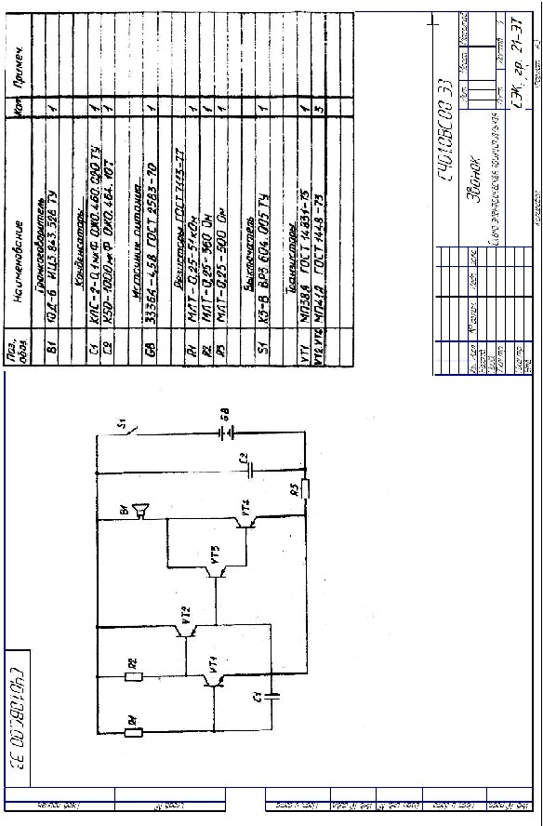
Рисунок43.Образецвыполненнойработы«Схемаэлектрическаяпринципиальная»

Варианты к графической работе «Схема электрическая принципиальная»
Вариант1,8,15,22
Схема изделия «Приемник радиовещательный» на двух триодах. Всоставеговходятследующиеэлементыиустройства(врамкахучебного процесса номиналы, типы и марки электрорадиоэлементовприведенысотдельнымиотклонениями):конденсаторы–С1(50пФ)типаКМ-5(ОЖО.460.191ТУ);С2,С3(25мФ),С4(50пФ)
типа К50-6 (ОЖО.467.107 ТУ); источник питания – GB (4,2В) «Ру-бин-1»(ТУ16.539.005-72);катушкииндуктивности–L1,L2(ХД5.750.046 ТУ); трансформатор – Т1 типа ТА (0100.470.001 ТУ);резисторы – R1, R2 (10 кОм), R3 (2,2 кОм), R4 (820 Ом) типа МЛТ-0,25 (ГОСТ 7113-77); транзисторы – VT1, VT2 (PNP) типа КТ361Б(ФЫО.336.201ТУ);гнезда–XSтипаКП1(ГАО.483.002ТУ);
громкоговоритель–Втипа0,25ГД-1(НПО.384.003).
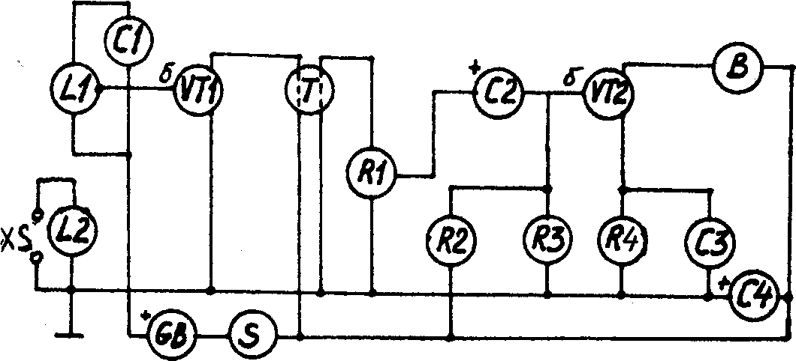

Вариант2,9,16,23
Схема устройства «Радиоприемник переносной». В состав его вхо-дят следующие элементы и устройства (в рамках учебного процесса номиналы, типы и марки электрорадиоэлементов приведены сотдельнымиотклонениями):конденсаторы–С1,С2,С3(50пФ),С4(0,01мкФ),С5,С6(1,0мкФ)типаКЛС-2(ОЖО.460.020ТУ);
батарея аккумуляторная – GB (4,2 В) «Рубин-1» (ТУ 16.539.605-72,2шт.);индуктивность–L1(ЫПЧ.777.120);резисторынерегулируемые–R1(100кОм),R3(0,27МОм)типаМЛТ-0,25(ГОСТ

7113-7);потенциометр–R2(68кОм)типаСП-10б-4,7(ОЖО.468.030ТУ);переключатель–S1типа3П3Н-ПМ-Е(610.360.003 ТУ); транзисторы – VT1 (PNP) типа МП-41А (ГОСТ14984-73),VT2(NPN)типаМП-38А(ГОСТ14831-75);прослушивание радиопередач осуществляется громкоговорителем – В типа0,25ГД-1(НПО.384.003).
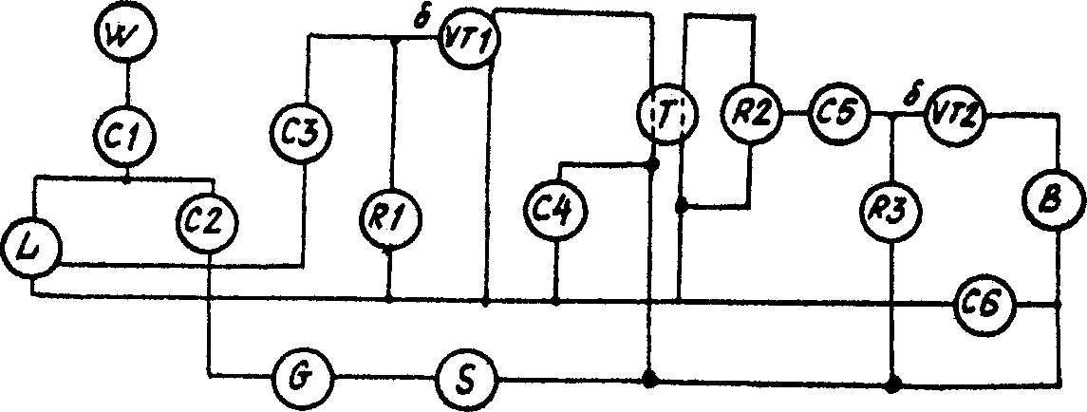

Вариант3,10,17,24
Схемаустройства«Модуляторчастотный».Всоставеговходятследующиеэлементыиустройства(врамкахучебногопроцессаноминалы, типы и марки электрорадиоэлементов приведены с от-дельными отклонениями): конденсаторы – С1 (47 мкФ) типа КМ-5(ОЖО.460.191ТУ);С2(0,1мкФ)типаМБМ(ГОСТ5.1071-69);
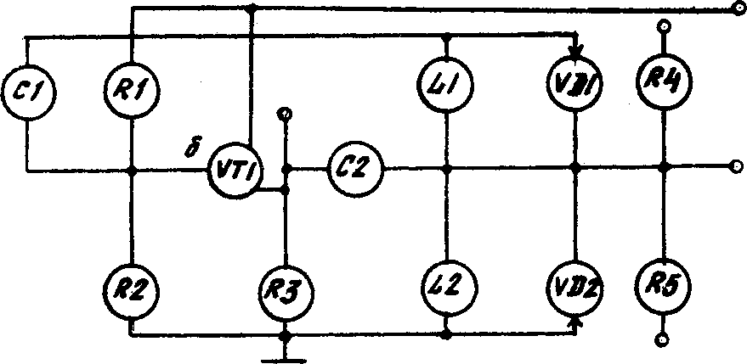
катушки индуктивности –L1,L2(ХД5.750.046 ТУ); резисторы –R1 (3 кОм), R2 (5 кОм), R3, R4, R5 (1 кОм) типа МЛТ-0,25 (ГОСТ7113-7); диоды – VD1, VD2 типа КВ103А (ТТ4.660.009 ТУ); транзистор–VT1(NPN)типаКТ817Б(ГОСТ20003-74).

Вариант4,11,18,25

Схема устройства «Блок питания». В состав его входят следующиеэлементыиустройства(врамкахучебногопроцессаноминалы,типыимаркиэлектрорадиоэлементовприведенысотдельнымиотклонениями):конденсаторы–С1,С2(500пФ)типаКМ-5(ОЖО.460.031ТУ);резисторы–R1(470Ом),R2(390Ом),R3(1
кОм)типаМЛТ-0,25(ГОСТ7113-7);диоды–VD1…VD4типаД226Д(ТТ3.362.009ТУ),VD5…VD7типаКД521А(дР3.362.035
ТУ);транзисторы–VT1,VT3,VT4,VT5(NPN)типаМП38А(ГОСТ14831-75),VT2(PNP)типаМП41А(ГОСТ14984-73;гнезда
– XS типа РП14 (ЕС3.656.015 ТУ); вилка – XP1 (-5В), ХР2 (+5В)типаСНП39-2(бРО.364.007ТУ).
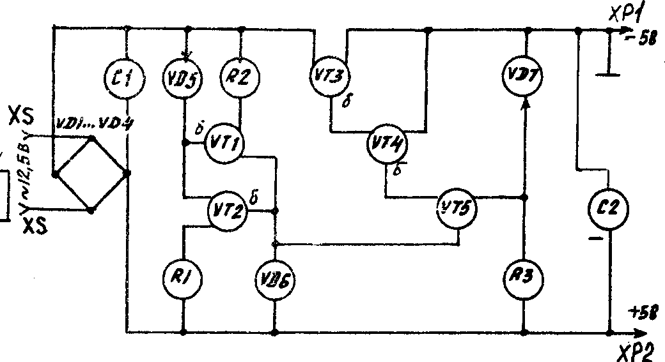

Вариант5,12,19,26
Схема устройства «Звонок электронный». В состав его входят сле-дующие элементы и устройства (в рамках учебного процесса номиналы,типыимаркиэлектрорадиоэлементовприведенысотдельнымиотклонениями):громкоговоритель–Втипа10Д-6(ИЦ3.843.528ТУ);конденсаторы–С1(0,1мкФ)типаКЛС-2(ОЖО.460.020ТУ),С2(1000мкФ)типаМ50-6(ОЖО.464.107ТУ);
источник питания – GB (4,5В) типа 3336А (ГОСТ 2583-70);резисторы – R1 (51 кОм), R2 (360 Ом), R3 (500 Ом) типа МЛТ-0,25(ГОСТ7113-77);выключатель–S1типаКЗ-В(ВР3.604.005ТУ);
транзисторы–VT1(NPN)типаМП38А(ГОСТ14831-75),VT2,VT3(PNP)типа МП41А(ГОСТ1448-73).

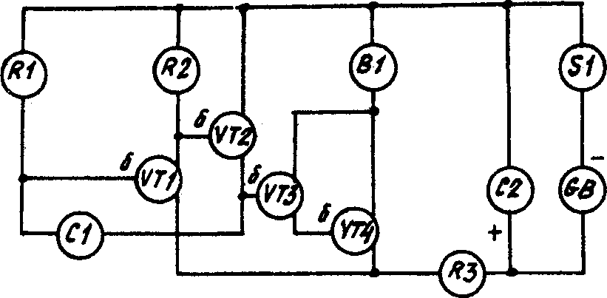

Вариант6,13,20,27
Схема устройства «Широкополосный предусилитель». В состав еговходят следующие элементы и устройства (в рамках учебного про-цессаноминалы,типыимаркиэлектрорадиоэлементовприведеныс отдельными отклонениями): конденсаторы – С1 (0,47 мкФ), С2(1500пФ),С4(10мкФ)типаКМ-5(ОЖО.460.043ТУ),С3(1200
пФ)типаМ50-6(ОЖО.464.107ТУ);резисторы–R1(10кОм),R2,R3(120кОм),R4(5кОм)типаМЛТ-0,25(ГОСТ7113-77);транзисторы–VT1,VT2(NPN)типа2E316B(СБО.336.019ТУ);разъемы
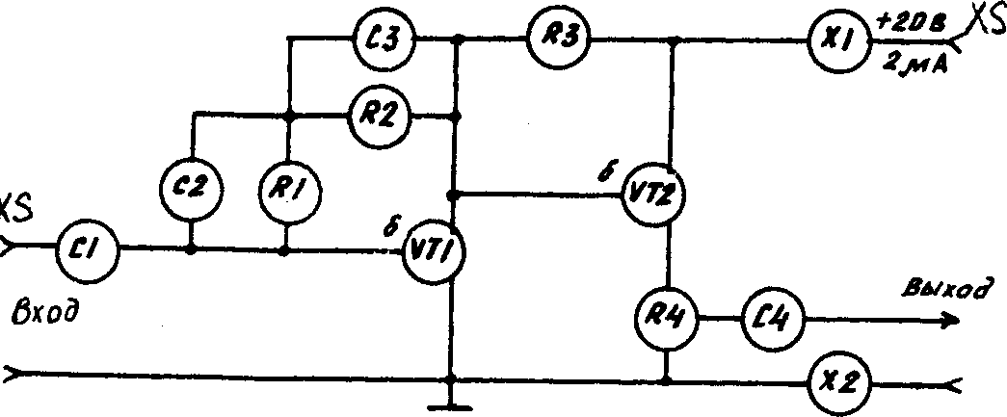
–Х1,Х2типаМРН(ОЮО.364.003ТУ);гнезда–XSтипаГИ1(ГАО.364.008ТУ).

Вариант7,14,21,28
Схемаустройства«Параметрическийусилитель».Всоставеговходят следующие элементы и устройства (в рамках учебного процессаноминалы,типыимаркиэлектрорадиоэлементовприведенысотдельнымиотклонениями):конденсаторы–С1(47нФ),С2,С3(33 нФ) типа КЛС-2 (ОЖО.460.020 ТУ); катушки индуктивности –L1,L2(ЫПЧ.777.120);генераторнакачки–G(АБВГ.070318.035);
резисторы –R1типа СП3-10б(ОЖО.460.010ТУ),R2(22кОм)типа СП2-2-0,5 (ОЖО.460.010 ТУ), R3, R4, R5 (10 кОм) типа МЛТ-0,25(ГОСТ7113-77);варикапыVD1,VD2типаКД202Р(ГОСТ
20004-74);диоды–VD3,VD4типаКС311(ТТ3.362.023ТУ);
трансформаторы–Т1,Т2типаТН(0100.471.000ТУ).

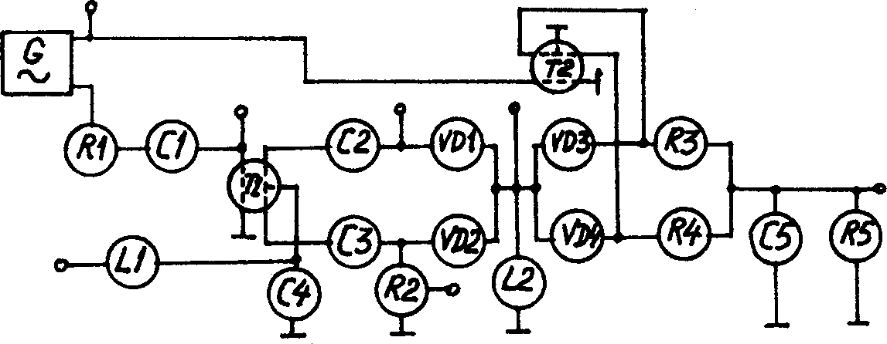

Графическаяработа№26
"СозданиечертежавпрограммеКОМПАС-3DLT"
Цель:закреплениезнаний,навыковиуменийпривыполнениичертежейприпомощи машиннойграфики.
Задание.ВыполнитьчертежвпрограммеКОМПАС-ГРАФИК.

Пояснениякработе:
ВыполняемчертежвграфическомредактореплоскойграфикивпрограммеКОМПАС-ГРАФИК. Вариант задания для выполнениячертежавыбираетсяпоспискувжурнале.Необходимовыполнить построения трех видов детали и прямоугольную изометрию. При-мервсоответствиис рисунком 44.

Порядоквыполненияработы.
ОткрытьпрограммуКОМПАС-ГРАФИК.
Выбрать для работы команду "Создать чертеж" на панели инструментов.ФорматчертежаА3.Чертежконструкторскийпервыйлист.
Выполнитьпостроенияприпомощикоманды"Геометрия".Поставитьразмерыприпомощикоманды "Размеры".
Заполнитьосновнуюнадпись.Сохранитьфайлчертежа.
Распечататьфайлчертежанапринтере.Ответитьнаконтрольныевопросы.

Контрольныевопросы.
- КакиеотличияестьмеждуверсиямипрограммыКОМПАС-ГРАФИК?
- КакиевидыдокументовможносоздаватьвпрограммеКОМ-ПАС-ГРАФИК?
- НазовитерасширенияфайловвпрограммеКОМПАС-ГРАФИК?

Вариантызаданиядляграфическойработы№26

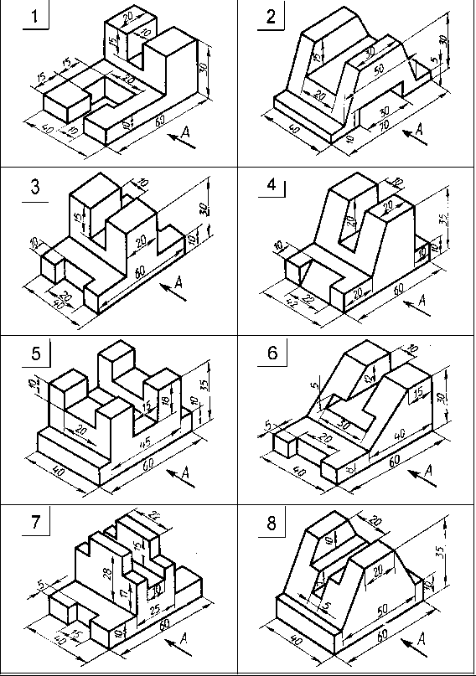

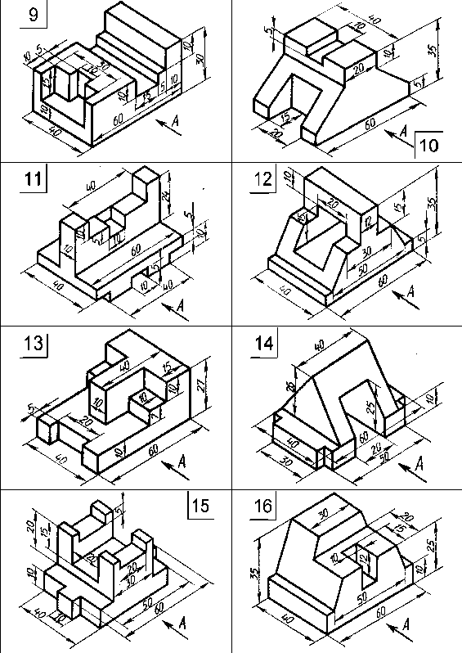

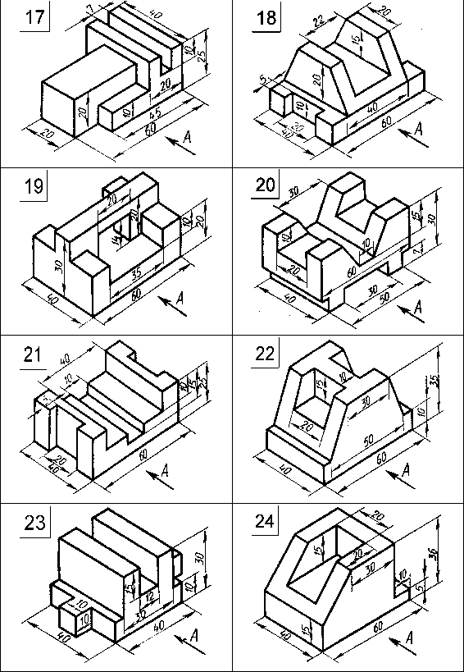

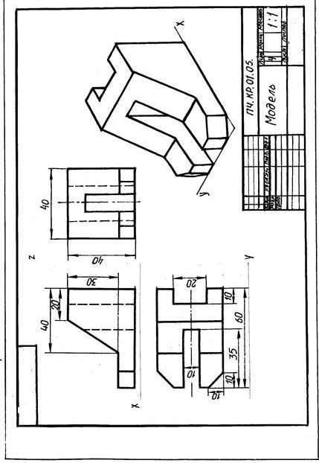
Рисунок34.Примервыполненнойграфическойработы

Учебно-методическое и информационное обеспечение дисциплины «Инженерная графика»
Информационное обеспечение реализации программы
Для реализации программы библиотечный фонд образовательной организации должен иметь печатные и/или электронные образовательные и информационные ресурсы, рекомендуемых для использования в образовательном процессе.
Печатные издания
1. Мефодьева, Л. Я. Основы инженерной графики : учебное пособие для СПО / Л. Я. Мефодьева. — Саратов : Профобразование, 2022. — 93 c.
2. Штейнбах, О. Л. Инженерная графика : учебное пособие для СПО / О. Л. Штейнбах. — Саратов : Профобразование, 2022. — 100 c.
3. Штейнбах, О. Л. Инженерная и компьютерная графика. AutoCAD : учебное пособие для СПО / О. Л. Штейнбах, О. В. Диль. — Саратов : Профобразование, 2021. — 131 c.
4. Инженерная 3D-компьютерная графика в 2 т. Том 1 : учебник и практикум для среднего профессионального образования / А. Л. Хейфец, А. Н. Логиновский, И. В. Буторина, В. Н. 5. Васильева ; под редакцией А. Л. Хейфеца. — 3-е изд., перераб. и доп. — Москва : Издательство Юрайт, 2019. — 328 с. — (Профессиональное образование). — ISBN 978-5-534-07976-0. — URL : https://urait.ru/bcode/442322
6. Инженерная 3D-компьютерная графика в 2 т. Том 2 : учебник и практикум для среднего профессионального образования / А. Л. Хейфец, А. Н. Логиновский, И. В. Буторина, В. Н.
7. Чекмарев, А. А. Инженерная графика : учебник для среднего профессионального образования / А. А. Чекмарев. — 13-е изд., испр. и доп. — Москва : Издательство Юрайт, 2020. — 389 с. — (Профессиональное образование). — ISBN 978-5-534-07112-2. — URL : https://urait.ru/bcode/450801
8. Колошкина, И. Е. Инженерная графика. CAD : учебник и практикум для среднего профессионального образования / И. Е. Колошкина, В. А. Селезнев. — Москва : Издательство Юрайт, 2020. — 220 с. — (Профессиональное образование). — ISBN 978-5-534-12484-2. — URL : https://urait.ru/bcode/456399
9. Инженерная и компьютерная графика : учебник и практикум для среднего профессионального образования / Р. Р. Анамова [и др.] ; под общей редакцией Р. Р. Анамовой, С. А. Леоновой, Н. В. Пшеничновой. — Москва : Издательство Юрайт, 2019. — 246 с. — (Профессиональное образование). — ISBN 978-5-534-02971-0. — URL : https://urait.ru/bcode/437053
10. Серга, Г. В. Инженерная графика для машиностроительных специальностей : учебник / Г. В. Серга, И. И. Табачук, Н. Н. Кузнецова. — 2-е изд., испр. — Санкт-Петербург : Лань, 2019. — 276 с. — ISBN 978-5-8114-3603-3.
11. Тарасов, Б. Ф. Начертательная геометрия : учебник для спо / Б. Ф. Тарасов, Л. А. Дудкина, С. О. Немолотов. — Санкт-Петербург : Лань, 2021. — 256 с. — ISBN 978-5-8114-6890-4.
12. Корниенко, В. В. Начертательная геометрия : учебное пособие для спо / В. В. Корниенко, В. В. Дергач, И. Г. Борисенко. — Санкт-Петербург : Лань, 2021. — 192 с. — ISBN 978-5-8114-6583-5.
13. Лызлов, А. Н. Начертательная геометрия. Задачи и решения : учебное пособие для спо / А. Н. Лызлов, М. В. Ракитская, Д. Е. Тихонов-Бугров. — Санкт-Петербург : Лань, 2021. — 88 с. — ISBN 978-5-8114-6882-9.
14. Леонова, О. Н. Начертательная геометрия в примерах и задачах : учебное пособие для спо / О. Н. Леонова, Е. А. Разумнова. — Санкт-Петербург : Лань, 2020. — 212 с. — ISBN 978-5-8114-6413-5.
15. Леонова, О. Н. Начертательная геометрия. Рабочая тетрадь : учебное пособие для спо / О. Н. Леонова. — Санкт-Петербург : Лань, 2020. — 48 с. — ISBN 978-5-8114-5888-2.
16. Бударин, О. С. Начертательная геометрия : учебное пособие для спо / О. С. Бударин. — Санкт-Петербург : Лань, 2020. — 360 с. — ISBN 978-5-8114-5861-5.
17. Фролов, С. А. Сборник задач по начертательной геометрии : учебное пособие для спо / С. А. Фролов. — Санкт-Петербург : Лань, 2021. — 180 с. — ISBN 978-5-8114-6764-8.

Электронные ресурсы
1.ГОСТ 2.702-2011 ЕСКД. Правила выполнения электрических схем. [Электронный ресурс]. – Режим доступа: http://docs.cntd.ru/document/gost-2-702-2011-eskd.
2. Обознaчения принципиальных схем. [Электронный ресурс]. – Режим доступа: http://www.electrik.org/index.php?module=Static_Docs&func=view&f=rf/sxem.htm.
3.Электрические схемы зарядных устройств. [Электронный ресурс]. – Режим доступа: http://deburg.sytes.net/archives/1292.
4.ГОСТы, СНиПы, СанПиНы: образовательный ресурс [Электронный ресурс]. – Режим доступа: http://gostedu.ru/001/.
5.Инженерная графика: библиотека // Единое окно доступа к образовательным ресурсам [Электронный ресурс]. – Режим доступа: http://window.edu.ru .
6.Открытая база ГОСТов [Электронный ресурс]. - Режим доступа: http://standartgost.ru/.
7.Единое окно доступа к образовательным ресурсам: федеральный портал. Инженерная графика [Электронный ресурс]. - Режим доступа: http://window.edu.ru/catalog?p_rubr=2.2.75.31.
8.1Мефодьева, Л. Я. Основы инженерной графики : учебное пособие для СПО / Л. Я. Мефодьева. — Саратов : Профобразование, 2021. — 93 c. — ISBN 978-5-4488-1187-6. — Текст : электронный // Электронный ресурс цифровой образовательной среды СПО PROFобразование : [сайт]. — URL: https://profspo.ru/books/106628.html
9.Штейнбах, О. Л. Инженерная графика : учебное пособие для СПО / О. Л. Штейнбах. — Саратов : Профобразование, 2021. — 100 c. — ISBN 978-5-4488-1174-6. — Текст : электронный // Электронный ресурс цифровой образовательной среды СПО PROFобразование : [сайт]. — URL: https://profspo.ru/books/106614
10.Штейнбах, О. Л. Инженерная и компьютерная графика. AutoCAD : учебное пособие для СПО / О. Л. Штейнбах, О. В. Диль. — Саратов : Профобразование, 2021. — 131 c. — ISBN 978-5-4488-1175-3. — Текст : электронный // Электронный ресурс цифровой образовательной среды СПО PROFобразование : [сайт]. — URL: https://profspo.ru/books/106615.html
11.Семенова, Н. В. Инженерная графика : учебное пособие для СПО / Н. В. Семенова, Л. В. Баранова ; под редакцией Н. Х. Понетаевой. — 2-е изд. — Саратов, Екатеринбург : Профобразование, Уральский федеральный университет, 2019. — 86 c. — ISBN 978-5-4488-0501-1, 978-5-7996-2860-4. — Текст : электронный // Электронный ресурс цифровой образовательной среды СПО PROFобразование : [сайт]. — URL: https://profspo.ru/books/87803

Технические средства обучения:
Кабинет «Инженерной графики», оснащенный оборудованием:
1.компьютеры в комплекте (системный блок, монитор, клавиатура, манипулятор «мышь») или ноутбуки (моноблоки);
2.локальная сеть с выходом в Интернет;
3.комплект проекционного оборудования (интерактивная доска в комплекте с проектором или мультимедийный проектор с экраном);
4.программное обеспечение (системы электротехнического моделирования).

